Казахский национальный аграрный исследовательский университет

УДК 633.2.039(524.21) На правах рукописи

ТОКУШЕВА АСЕЛЬ САЛИМЖАНОВНА

Способы восстановления деградированных пастбищ с применением нулевой технологии в условиях Северного Казахстана

6D080100 – Агрономия

Диссертация на соискание степени доктора философии (PhD)

Отечественный научный консультант:
кандидат сельскохозяйственных наук,
асс.профессор кафедры «Агрономии»
Костанайского регионального
университета имени Ахмет Байтұрсынұлы
Нугманов А.Б.

Зарубежный научный консультант:
доктор сельскохозяйственных наук,
асс. профессор Латвийского
университета
естественных наук и технологий
Дзидра Крейшмане

Республика Казахстан
Алматы, 2024
СОДЕРЖАНИЕ
НОРМАТИВНЫЕ ССЫЛКИ……………………………………………… |  |  |  |  | 3
ОПРЕДЕЛЕНИЯ…………………………………………………………….. |  |  |  |  | 4
ОБОЗНАЧЕНИЯ И СОКРАЩЕНИЯ…………………………………….. |  |  |  |  | 6
ВВЕДЕНИЕ…………………………………………………………………... |  |  |  |  | 7
1 ОБЗОР ЛИТЕРАТУРЫ…………………………………………………….. |  |  |  |  | 11
2 УСЛОВИЯ, ОБЪЕКТЫ И МЕТОДИКА ПРОВЕДЕНИЯ ИССЛЕДОВАНИЙ…………………………………………………………… |  |  |  |  | 25
2.1 |  |  | Почвенно-климатические условия ………………………………… |  | 25
2.2 |  |  | Метеорологические условия в годы проведения исследований..... |  | 28
2.3 |  |  | Объекты исследований……………………………………………… |  | 34
2.4 |  |  | Методика проведения исследований, основные учеты и наблюдения, схемы проведения опытов…………………………… |  | 35
3 РЕЗУЛЬТАТЫ ИССЛЕДОВАНИЙ……………………………………….. |  |  |  |  | 42
3.1 |  |  |  | Опыт по изучению умеренно-зимостойких злаково-бобовых травосмесей………………………………………………………… | 42
 | 3.1.1 |  |  | Густота стояния растений многолетних трав................................. | 42
 | 3.1.2 |  |  | Сохранность многолетних трав после зимнего периода………… | 48
 | 3.1.3 |  |  | Высота злаково-бобовых травосмесей……………………………. | 54
 | 3.1.4 |  |  | Продуктивность злаково-бобовых травосмесей…………………. | 57
3.2 |  |  |  | Опыт по изучению средне-зимостойких злаково-бобовых травосмесей…………………………………………………………. | 63
 | 3.2.1 |  |  | Густота стояния растений многолетних трав.................................. | 63
 | 3.2.2 |  |  | Сохранность многолетних трав после зимнего периода………… | 67
 | 3.2.3 |  |  | Высота злаково-бобовых травосмесей……………………………. | 73
 | 3.2.4 |  |  | Продуктивность злаково-бобовых травосмесей............................. | 75
3.3 |  |  |  | Опыт по изучению высоко-зимостойких злаково-бобовых травосмесей…………………………………………………………. | 80
 |  | 3.3.1 |  | Густота стояния растений многолетних трав.................................. | 80
 |  | 3.3.2 |  | Сохранность многолетних трав после зимнего периода…………. | 84
 |  | 3.3.3 |  | Высота злаково-бобовых травосмесей……………………………. | 90
 |  | 3.3.4 |  | Продуктивность злаково-бобовых травосмесей............................. | 92
4 |  |  |  | ЭКОНОМИЧЕСКАЯ ЭФФЕКТИВНОСТЬ………………………. | 98
ЗАКЛЮЧЕНИЕ……………………………………………………………… |  |  |  |  | 101
РЕКОМЕНДАЦИИ ПРОИЗВОДСТВУ…………………………………… |  |  |  |  | 103
СПИСОК ИСПОЛЬЗОВАННЫХ ИСТОЧНИКОВ…………………….. |  |  |  |  | 104
ПРИЛОЖЕНИЯ…………………………………………………………....... |  |  |  |  | 120

НОРМАТИВНЫЕ ССЫЛКИ

В настоящей диссертации использованы ссылки на следующие стандарты:
П КазНАУ ПОДССД-251. Правила оформления диссертации на соискание ученой степени доктора философии (PhD), доктора по профилю. Издание первое. – Алматы, 2019.
Межгосударственный стандарт
ГОСТ 7.1-2003 – Система стандартов по информации, библиотечному и издательскому делу. Библиографическая запись. Библиографическое описание. Общие требования и правила составления. – Москва, 2004
ГОСТ 23153-78 – Кормопроизводство. Термины и определения
ГОСТ Р 57482-2017 – Корм пастбищный. Технические условия
ГОСТ 26213-91.Почвы. Методы определения органического вещества (Разр. Л.М,Державин, С.Г. Самохвалов и др.).-М.Издат.стандартов, 1991
ГОСТ 26951-86. Почвы. Определение нитратов ионометрическим методом. (Исп. Л.М. Державин, С.Г.Самохвалов и др.).- М.1986.
ГОСТ 26204-91. Почвы. Определение подвижных соединений фосфора и калия по методу Чирикова в модификации ЦИНАО (Разр. Л.М. Державин, С.Г.Самохвалов и др.).- М.1991.

ОПРЕДЕЛЕНИЯ

В настоящей диссертации применены следующие термины с соответствующими определениями:
Земли сельскохозяйственного назначения – земельные участки, используемые для получения сельскохозяйственной продукции. В их состав входят пахотные земли, земли под многолетними насаждениями, сенокосы и пастбища.
Сенокосы – сельскохозяйственные угодья, систематически используемые для сенокошения.
Пастбища – сельскохозяйственные угодья, систематически используемые для выпаса животных, а также земельные участки, пригодные для пастьбы скота (не используемые под сенокос и не являющиеся залежью).
Продуктивность пастбища – количество растительной массы, которая может быть использована на корм скоту во время его выпаса, относится к единице площади.
Приаульные пастбища – земли населенных пунктов.
Лугопастбищное кормопроизводство – отрасль сельского хозяйства, включающая все вопросы имеющие отношение к сенокосам и пастбищам, независимо от типа этих кормовых угодий.
Восстановление – создание благоприятных условий для роста и развития пастбищной растительности за счет рационального использования.
Бессистемный выпас – выпас, при котором животные выпасаются по всему пастбищу ежедневно в течение всего пастбищного периода.
Пастбищеоборот – система использования пастбищ, при которой изменяются в определенном порядке (через год, сезон или несколько лет) сроки и очередность использования пастбищных участков.
Естественные кормовые угодья – земли с естественными пастбищами и сенокосами.
Урожайность кормов на сенокосах и пастбищах – показатель, характеризующий средний сбор кормовой массы с единицы площади, исчисляется, как правило, в килограммах, центнерах, тоннах с 1 га площади.
Рациональное использование природных растительных ресурсов – пользование природными ресурсами, при котором сохраняется их нормальное состояние и воспроизводство с учетом экологических особенностей с соблюдением природоохранных норм и требований.
Деградация земель – снижение или потеря биологической и экономической продуктивности в результате деятельности человека или изменения климата.
Опустынивание – деградация земель, включая почву, растительность и фауну, в результате действия различных факторов, в т.ч. изменения климата и деятельности человека.
Кормовая единица – количество питательных веществ в корме эквивалентно содержанию питательных веществ в 1 килограмме зерна овса среднего качества.
Кормопроизводство – комплекс организационно-хозяйственных и агротехнических мероприятий, применямых для создания прочной кормовой базы животноводства на основе выращивания кормовых растений на пашне и пастбищно-сенокосных угодьях.
Коренное улучшение – полное уничтожение дернины на малопродуктивных, выродившихся природных кормовых угодий и создание нового травостоя путем посева районированных многолетних трав.
Отгонное животноводство – форма организации животноводства, при которой животных в течение нескольких месяцев, а иногда и всего года содержат на отдаленных естественных пастбищах.
Пастьба животных – подножное кормление животных зелеными или засохшим на корню кормом на естественных пастбищах и других угодьях.
Поверхностное улучшение – это система мелиоративных и агротехнических мероприятий, направленных на улучшение состава существующего травостоя и повышение его урожайности. Поверхностное улучшение сенокосов и пастбищ – способ повышения продуктивности лугов и пастбищ без перепашки дернины.

ОБОЗНАЧЕНИЯ И СОКРАЩЕНИЯ
В настоящей диссертации применены следующие обозначения и сокращения:
ВНИИ кормов – Всероссийский научно-исследовательский институт кормов им. В.Р. Вильямса.
ТОО «СХОС «Заречное» - Товарищество с ограниченной ответственностью «Сельскохозяйственная опытная станция «Заречное»
ЗРК – Закон Республики Казахстан
ОЭ – обменная энергия
СВ – сухое вещество
БЭВ – безазотистые экстрактивные вещества
ГДж/га
МДж
га – гектар
кг – килограмм
кг/га – килограмм на гектар
т - тонн
млн. га – миллион на гектар
мм – миллиметр
см – сантиметр
тыс. – тысяч
ц/га – центнер на гектар площади
шт./м² – штук на квадратный метр
корм. ед. – кормовая единица
НСР – наименьшая существенная разница
% - процент
ЦИНАО – Центральный научно-исследовательский институт агрохимического обслуживания

ВВЕДЕНИЕ
Актуальность темы. Одним из приоритетных отраслей сельской экономики является животноводство, именно в этой отрасли, учитывая ее потенциал, имеются возможности внедрения новых технологий, создания современных животноводческих комплексов [1]. Учитывая, что основным источником пополнения ресурсов кормов является полевое кормопроизводство, позволяющее удовлетворить потребность животноводства в качественных кормах, сбалансированных по всем питательным веществам [2].
Глобальная потребность в продовольствии животноводческой продукции будет возрастать, в связи с этим Казахстан должен стать одним из крупных региональных экспортеров мясной, молочной продукции. В растениеводстве необходимо найти пути сокращения объемов возделывания малорентабельных культур и замены их масличной, овощной и кормовой культуры. В результате этого перерасход их увеличивается до 30-50%, а доля концентратов и фуражного зерна в рационах возрастает, что приводит к резкому повышению себестоимости животноводческой продукции, так как затраты на корма достигают 50-60%. Для выхода из создавшегося положения необходимо создание стабильной полноценной кормовой базы, удовлетворяющую потребность сельскохозяйственных животных. Вторым важнейшим условием является набор кормовых культур, обеспечивающих производство кормов планируемых для кормления животных [3].
Цель исследования: дать научное обоснование способам восстановления и улучшения деградированных пастбищ при использовании злаково-бобовых травосмесей в условиях засушливой степи Северного Казахстана.
Задачи исследований:
-подобрать многолетние злаково-бобовые травосмеси, способные формировать высокопродуктивные долголетние травостои;
-изучить влияние ресурсосберегающей технологии на улучшение деградированных естественных травостоев;
-изучить злаково-бобовые травосмеси на зимостойкость и весеннее отрастание вновь созданных травостоев пастбищ при различных способах посева;
-дать сравнительную оценку развития злаково-бобовых травосмесей и их продуктивности;
-дать экономическую оценку восстановления деградированных пастбищ.
Объектом исследования являются деградированные пастбища.
Предметом исследования является: многолетние злаково-бобовые травосмеси и способы восстановления пастбищ.
Научная новизна: В условиях Северного Казахстана разработаны ресурсосберегающие технологии для восстановления деградированных пастбищ. Были проведены исследования по разработке способов восстановления деградированных пастбищ с помощью посева различных злаково-бобовых травосмесей по нулевой технологии. Реализация результатов диссертационной работы создаст условия для восстановления деградированных пастбищ с увеличением роста и развития растительного покрова до 15-20%.
Основные положения, выносимые на защиту
-изучение способов восстановления деградированных пастбищ на основе 3-х компонентных травосмесей, высеянных по нулевой технологии обработки почвы;
-сравнительное изучение роста и развития многолетних трав, их зимостойкости и продуктивности;
-экономическая эффективность различных способов восстановления деградированных пастбищ.
Связь данной работы с научно-исследовательскими работами. Диссертационная работа выполнена в рамках бюджетного проекта (О.0749 «Разработка технологий улучшения и рационального использования пастбищ для развития отгонного животноводства», по мероприятию: «Восстановление деградированных травостоев пастбищ засушливой степи Северного Казахстана с использованием нулевой технологии» гос.регистрационный №0115РК02919. Срок реализации 2015-2017 гг.).
Научное исследование было выполнено по грантовому проекту ИРН АР09562508 «Система поливидовых агрофитоценозов для восстановления деградированных пастбищ в северных регионах Казахстана», источник финансирования Комитет науки Министерства образования и науки Республики Казахстан (Договор №253/12-2 «15» июня 2021 г.).
По направлению диссертации проводится продолжение исследования по грантовому проекту ИРН «AP19177533» «Адаптация поливидовых агрофитоценозов долгосрочного использования на деградированных пастбищах в северном регионе Казахстана», в рамках реализации грантового финансирования исследований молодых ученых по проекту «Жас ғалым» на 2023-2025 годы (Договор №143 ЖГ-4 «17» мая 2023 г.).
Теоретическая ценность исследований. Подход к восстановлению деградированных пастбищ посредством методов рационального использования, дает новый подход в теоретическом обосновании этого процесса науки пастбищеведения.
Практическая ценность. Практическая значимость диссертационной работы заключается в восстановлении деградированных пастбищ, обеспечении животных сбалансированными пастбищными кормами в течение пастбищного периода, увеличении выхода животноводческой продукции.
С использованием нулевой технологии для восстановления деградированных пастбищ будет снижена себестоимость энергии и протеина пастбищного корма на 30-40%. Результатами исследований используются хозяйствующие субъекты, обладающих пастбищными угодьями и поголовьем скота. Потенциальные потребители: субъекты АПК Костанайской области и Северного Казахстана – крестьянские (фермерские) хозяйства, сельскохозяйственные предприятия, личные подсобные хозяйства.
Апробация результатов диссертации. Основные научные положения и разработки были доложены и получили положительную оценку на заседаниях кафедры «Агрономии», ежегодных ученых советах КазНАУ (г. Алматы, 2016-2018 гг.), КГУ им. А. Байтурсынова (г. Костанай, 2016-2018 гг.). Международная конференция в Латвийском сельскохозяйственном университете «Best Available Technologies and Best Practies for Environmentally Sound Agriculture» (г. Елгава, Латвия, 2016). VI Международная научно-практическая конференция «Новейшие направления развития аграрной науки в работах молодых ученых» (Новосибирская обл., Новосибирский р-н, р.п. Краснообск, ФГБУН СФНЦА РАН, 2017 г.). Международная научно-техническая конференция студентов и молодых ученых «Молодежь. Наука. Технологии» в НГАУ (г. Новосибирск, 2017 г.). Теоретический и практический семинар на тему «Эффективные сберегающие технологии выращивания зерновых, масличных и кормовых культур для обеспечения высокого качества и количества продукции» (Костанайский р-н, п. Заречный, 2017).
Публикация результатов исследования. По материалам диссертации опубликовано 20 научных статей, из них, 3 статьи – в научном журнале информационно-реферативной базе Scopus Journal of EEC-EM – «Ecology, Environment and Conservation 23 (2), 2017 (ISSN 0971765X-India-Scopus)»; «Revista Facultad Nacional de Agronomia Medellin (ISSN03042847-Colombia-Scopus)» 75 (1), 2022; OnLine Journal of Biological Sciences, (Scopus), 22 (3). 2022. 7 статьи – в отечественных научных изданиях, рекомендованных Комитетом по контролю в сфере образования и науки МОН РК: «Известия НАН РК серия аграрных наук» (г. Алматы, 2017-2018 – 3 статьи); «3i:intellect, idea, innovation – интеллект, идея, инновация» (г. Костанай, 2018, 2019 – 2 статьи); Вестник науки Казахского агротехнического университета имени С.Сейфуллина (2022) – 1 статья; «3i:intellect, idea, innovation – интеллект, идея, инновация» (2023) – 1 статья. 6 статьи – в международных научно-практических конференциях ближнего зарубежья (Россия); 1 статья в международной научно-практической конференции Латвии (г. Елгава, 2017); 1 тезис - 12-я Международная научная конференция “Студенты на пути к науке. Сборник тезисов. Латвии (г. Елгава, 2017); 1 статья – в материале международной научно-практической конференции Казахского национального аграрного университета (г. Алматы, 2017); 1 статья – в материале международной научно-практической конференции «Байтурсыновские чтения» КГУ им. А. Байтурсынова (г. Костанай, 2018).
Объем и структура диссертации. Диссертационная работа изложена на 120 страницах машинописного текста, включает введение, обзор литературы, материалы и методы исследования, основные результаты и их обсуждение, заключение, список использованных источников, приложений. Список использованных источников включает 226 наименований. Текст диссертации проиллюстрирован 53 таблицами, 19 рисунками.
Благодарность. Автор выражает свою благодарность своим научным консультантам к.с.-х.н, Нугманову А.Б., зарубежному консультанту д.с.-х.н., асс. профессору Дзидре Крейшмане (г. Елгава, Латвия), сотрудникам кафедры «Агрономия, селекция и биотехнология» Казахского национального аграрного исследовательского университета, а также факультету сельскохозяйственных наук Костанайского регионального университета имени Ахмет Байтұрсынұлы, сотрудникам «Сельскохозяйственная опытная станция «Заречное» и рецензентам за поддержку в подготовке диссертации.

1 ОБЗОР ЛИТЕРАТУРЫ

Пастбищными кормами является растительный ресурс, который возобновляет потенциальную продуктивность и составляет 23-29 млн. тонн кормовых единиц. Анализируя современное состояние кормовой базы то, видно, что до 80% в разных рационах животных составляют пастбищные корма [4-6].
История развития научного кормопроизводства насчитывает более двух столетий. Первые работы, посвященные описанию естественных и культурных кормовых растений, были выполнены академиками И.И. Лепехиным и П.С. Палласом в 1767-1773 гг. и русским ученым И.М. Комовым в 1788 г. В это же время ставили опыты по травосеянию русские ученые В.А. Левшин, И.Т. Болотов, Г.И. Энгельман [7-10].
Во второй половине XIX века появились труды первого русского доктора земледелия А.В. Советова: «О разведении кормовых трав на полях» и «Кормовые травы» (1859).
Известный ученый И.А. Стебут (1833-1923) дал агротехническую и биологическую характеристику свыше 60 видов ценнейших кормовых трав. Он первым начал читать курс луговодства в Петровской сельскохозяйственной академии (ныне РГАУ – МСХА им. К.А. Тимирязева) [11-14].
Большой вклад в науку о кормах внесли П.А. Костычев (1845-1895), В.И. Беляев (1855-1911).
Существенное значение имели исследования Г.Н. Высоцкого (1892) о взаимосвязи между растительностью, водным режимом и климатом степей и полупустынь. Ему же принадлежат первые выводы о влиянии выпаса скота на почву и растительность. В 1910 г. Департамент земледелия и государственных имуществ начал организовывать опытные станции, ставшие своей основной задачей изучение кормовых растений и другие вопросы кормопроизводства [15, 16].
Работы по обследованию пойменных угодий и водоразделов выполнены А.М. Дмитриевым. Широкое изучение растений и введение их в культуру было начато в первые десятилетия XX в. Профессорами В.С. Богданом и В.Р. Вильямсом [17-20].
В 1917 г. В.Р. Вильямс и А.М. Дмитриев создали станцию по изучению кормовых растений, а в 1992 г. она была преобразована в Луговой институт, который сейчас называется Всероссийским научно-исследовательским институтом кормов им. В.Р. Вильямса.
В изучении кормовых растений большое значение имела инвентаризация естественных сенокосов и пастбищ, проведенная комиссией Наркомзема и ВИК (руководитель Л.Г. Раменский) в 1931-1933 гг. В монографии «Кормовые растения естественных сенокосов и пастбищ», написанной коллективом ученых ВИК, была дана кормовая характеристика 4730 видов растений. Работы В.Н. Сукачева (1928, 1958), С.П. Смелова (1947, 1966), А.П. Шенникова (1941, 1950, 1964), Т.А. Работнова (1950) и др. имели значительный сдвиг в изучении биологии и экологии луговых трав, взаимосвязи их с окружающей средой. Результаты исследований по рациональному использованию сенокосов и пастбищ, технологии кормопроизводства изложены в учебниках по луговодству и кормопроизводству Л.А. Чугунова, И.В. Ларина, Н.Г. Андреева, В.А. Тюльдюкова, а также в работах Д.А. Иванова, И.П. Мининой, Н.С. Конюшкова, П.П. Бегучева и др.
Профессор А.П. Шенников разработал фитоценотическую классификацию луговой растительности на основе обобщения близких по составу ассоциаций в типы, далее в группы типов [21, 22]. Профессор Л.Г. Раменский в книге «Экологическая оценка кормовых угодий по растительному производству» (1956 г.) писал, что свойства многолетних трав, кустарников и полукустарников четко отражают экологические условия местообитания. Это теоретическое положение было положено в основу разработки экологических шкал растительности [23, 24].
По изучению А.М. Пенджиева, что обширные естественные пастбища пустынь – основной район развития в СНГ наименее трудоемкой и наиболее доходной отрасли животноводства. Пустынно – пастбищное животноводство является одним из рентабельных видов сельского хозяйства. Рентабельность его определяется тем, что скот круглый год или большую его часть содержится на подножном корму [25-28].
По данным исследователей, пастбищный фонд мира составляет около 30 млн.км², из них более 16 млн.км² расположены в Китае, России, Аргентине, Австралии, США, Бразилии, Монголии. В Азии и Африке находятся пустынные, полупустынные, сухостепные пастбища с низкой продуктивностью, а с высокой продуктивностью пастбищ расположены в Южной Америке и Австралии. В большинстве стран Азии, Африки, Латинской Америки подвержены к эрозии, из-за перевыпаса, которые приводят к негативным последствиям. Также нужно отметить, что перегрузка пастбищ животными, приводят к деградации растительности, которое является причиной разрушению почв и уничтожению дернины [29].
Азия – континент с наибольшим числом жителей, испытывающих влияние опустынивания и засухи. Из всей площади Азии, равной 4300 млн. га, на долю засушливых, полузасушливых и сухих субгумидных районов приходится 1700 млн.га. Проблемы деградации земель в Азии тесно связаны с бедностью, которая подвергает в этом регионе экономическим, экологическим и социальным испытаниям миллионы бедных фермеров, выращивающих пищевые культуры в нестабильных окружающих средах с периодической засухой и другими процессами опустынивания. Эти сообщества следят за неустойчивыми сухими районами, и их решения относительно управления землей могут ускорить опустынивание или направить этот процесс в обратную сторону [25, с. 102].
А.М. Пенджиев, J. Watts, R.P.White, J. Nackoney утверждают, что среди деградирующих районов, расширяющиеся пустыни в Центральной Азии, Китае, Индии, Монголии и Пакистане, песчаные дюны Сирии, разрушаемые эрозией горные склоны в Непале, подвергнутые обезлесению и чрезмерному стравливанию пастбищ горные районы Лаосской Народно-Демократической Республики [25, с. 103; 30-38].
Средняя Азия – один из регионов мира, которому особенно сильно угрожает формирование пустынной степи. По оценкам экспертов, никакой другой регион мира, находящийся за пределами Северной Африки, не пострадает из-за вызванной изменением климата нехватки воды сильнее Средней Азии. Деградация земель является в Средней Азии серьезной экономической, социальной и экологической проблемой. Переходные экономики стран Средней Азии – Казахстана, Киргизстана, Таджикистана, Туркменистана и Узбекистана – сталкиваются с рядом вызовов в области управления землей, которые непосредственно влияют на условия выживания сельского населения, уменьшая производительность земельных ресурсов и негативно влияя на стабильность, функции и экологические услуги природных систем. Причины деградации земель в этих странах являются многочисленными, сложными и разными, однако в основном они обусловлены неправильным обращением с природной ресурсной базой и ее чрезмерной эксплуатацией, которые начались еще в тот период, когда этот регион входил в состав Советского Союза. Особую озабоченность вызывают неправильные и неустойчивые сельскохозяйственные практики, чрезмерное стравливание пастбищ, обезлесение и деградация лесов. Сочетание этих негативных факторов с природными бедствиями часто усугубляет ситуацию. В последние два десятилетия утрата землей производительности из-за неустойчивых практик землепользования угрожает национальной продовольственной безопасности и вызывает значительное снижение доходов в иностранной валюте [25, с. 103, 30, с. 57].
При изучении Н.Г. Харина, оценке и картографировании процессов опустынивания по методике разработанная ФАО-ЮНЕП и Институтом пустынь Туркменистана выявлялись следующие типы деградации кормовых угодий: а) деградация растительного покрова; б) деградация почвенного покрова [39-42].
Впоследствии выпаса животных из травостоя выпадают кормовые злаковые культуры и разнотравье, а в состав травостоя внедряются и разрастаются малоценные, ядовитые и сорные виды растений. В исследованиях авторов [43-62] установлены критерии и показатели степени деградации растительного покрова, определены лимитирующие влияние абиотических факторов на продуктивность деградированных пастбищ и проявление влияние выпаса как наиболее важного дефляционного процесса.
Выпас скота на пастбище оказывает большое воздействие на почву, а регулируемая пастьба вызывает некоторое ее уплотнение, улучшает капиллярные свойства, содействует увлажнению верхнего горизонта, где расположено 80% корневой системы трав [63, 64].
Как утверждают авторы Гусейнов М.С., Вердиева В.Г. [65,66], что перевыпас в пастбищных условиях является самым агрессивным фактором в процессе деградации земель. Многолетними наблюдениями установлено, что при рациональной организации растительности, продуктивность ее сохраняется, при нерациональном (перегрузка пастбищ, нарушение сезонности выпаса и т.д.) использовании происходит ее деградация и как следствие опустынивание ландшафта. При чрезмерном антропогенном воздействии на естественную растительность происходит усиление процесса исчезновения. Поэтому необходимо вводить сенокосно- и пастбищеобороты, запретить выпас на выбитых скотом участках, производить посев многолетних трав.
Г.В. Добровольский [67] считает, что понятие «деградация почв» до настоящего времени не имеет четкого определения, однако в него так или иначе включаются процессы ухудшения свойств почв и их качества с позиций получения первичной продуктивности.
Guidelines (1988) [68] дает определение, что «деградация почв – это совокупность процессов, вызванных деятельностью человека и уменьшающих способность почв к поддержанию жизни людей».
По утверждению, ученых И.И. Карманова (1998), М.И. Герасимовой и др., (2000) «Деградация почв – изменение в функционировании почвенной системы, и/или в составе и строении твердой фазы, и/или регуляторной функции почв, имеющее результатом отклонение от экологической нормы и ухудшение параметров, приводящие к изменению функций почвы как элемента экологической системы и снижению почвенного плодородия важных для функционирования биоты и человека» [69, 70].
Как отмечает Г.В. Добровольский [67, с. 143], что одна из наиболее распространенных форм механического нарушения почв и почвенного покрова проявляется при вовлечении их в пастбищное использование. Выпас скота – древнейшая форма использования человеком травяных биогеоценозов. При выпасе животные оказывают тройное воздействие на почву и растительный покров: поедая надземные органы травянистых растений (стравливание), механически воздействуя на почву и растения (вытаптывание) и откладывая экскременты.
Ульянова и др. (1992) [71, с.146], считают, что растительный покров – наиболее чувствительный к выпасу компонента биогеоценоза, раньше других реагирующий на пастбищное воздействие. Многолетнее бессистемное использование горных пастбищ приводит к серьезной его деградации. Выпас изменяет характеристики фитоценоза: запасы фитомассы и ее структуру, видовой состав, что приводит к изменению кормовой ценности пастбищ и снижает устойчивость почвенного покрова.
По мнениям Владыченского и др. (1993) [71, с. 215] под понятием «пастбищная эрозия» понимается специфические для пастбищ процессы разрушения почв выпасаемыми животными, не включая сюда «обычные» процессы разрушения почв водой и ветром. Этому следует различать «пастбищную эрозию» как форму разрушения почвенного покрова, присущую только пастбищам, и «эрозию на пастбищах» как более широкое понятие.
Владыченский и др. (1994) считают, что в результате неравномерного вытаптывания и стравливания на подверженных выпасу участках появляются разные степени нарушенности, такие как скотобойная тропа; сбитый участок; несбитый участок. Выделяемая пространственная неоднородность растительного покрова связана с процессом его деградации под влиянием выпаса [72].
По данным А.А. Тореханова, при рациональном пастбищном использовании происходит формирование оптимального сложения почвы, которое связано с лучшим развитием на них растений и прежде всего, корневой системы, которая в процессе своей жизнедеятельности разрыхляет почву, создает мелкокомковатую структуру и тем самым изменяет плотность почвы в положительную сторону, т.е. улучшает физические свойства почвы (плотность 1,23-1,29г/см³) [73].
По данным, приводимым А.А. Кутузовой, на краткосрочных пастбищах накапливается 100-120 ц/га, а на долголетних – до 200-270 ц/га сухой массы корней, в которых содержится 300-400 кг азота, почти столько же окиси калия и 80-100 кг окиси фосфора [74].
При длительном использовании бобово-злаковых пастбищ повышается их роль в воспроизводстве почвенного плодородия [75-78].
Длительное использование пастбищ способствует увеличению содержания гумуса с 2,08 до 2,44% [79-81].
В опытах Р.И. Тоомре [82, 83] проводилось сравнение динамики развития микробиологических процессов в дернине травостоя, использовавшегося как пастбище и как сенокос. В дернине пастбищ было значительно больше бактерий, интенсивнее протекали процессы аэробного разложения клетчатки и нитрификации. В результате средний урожай сухого вещества с 1 га пастбищ без внесения удобрений был на 49% выше по сравнению сенокосом. Твердые и жидкие выделения животных при пастьбе являются дополнительным источником питания не только пастбищного травостоя, но и макро- и микрофауны и флоры [84]. В Германии Д. Шпаар, Ю. Пиккерт, Lutke Entrup, J. Jchmichen считают, что в расчете на 1 га крупный рогатый скот «возвращает» на пастбища 60-150 кг действующего вещества калия, 15-40 кг фосфора и до 70 кг азота [85, 86].
Ученые Андреев Н.Г., Мовсисянц А.П., Мееровский А.С. и др. считают, что пастьба оказывает и отрицательное влияние на пастбища. Происходит разрушение дернины, особенно впервые год пользования на торфяно-болотных почвах. Чрезмерная пастьба переуплотняет почву. В зависимости от интенсивности и нагрузки на единицу площади объемный вес ее возрастает на 15-40%, уменьшается скважность, ухудшается аэрация. До 10% растений верхового типа механически повреждаются и вырываются с корнем. Коровяк и моча вызывают местное отмирание травостоя и разрушение дернины. На месте локальных пустот быстро всходят и размножаются сорняки – мятлик обыкновенный, одуванчик аптечный, пырей ползучий и другие [87-92].
Большинство исследователей как С. Каджюлис, А. С. Мееровский, Н. Ф. Башлаков, Д. С. Пятница, Н. В. Мороз в качестве установленного факта сообщают об изменении флористического состава пастбищ под влиянием пастьбы. Приводятся закономерные факты, что крупный рогатый скот вначале поедает высокорослые растения, освобождая место для низкорослого травостоя с приземным расположением листьев [93-100].
Чрезмерная пастьба скота приводит к уменьшению в травостое количества ценных видов растений, резко снижает их урожайность и долголетие пастбища. Однако в таких случаях в травостое появляются пастбищевыносливые виды растений (мятлик луговой, овсяница луговая, полевица белая, клевер ползучий и другие).
Ученые Насиев Б.Н., Маканова Г.Н., Рзаев Н. [101, 102], считают, что основными экономическими последствиями опустынивания и деградации земель являются снижение урожаев сельскохозяйственных культур и продуктивности пастбищ уменьшение поголовья животных и их продуктивности, а также сокращение экспортного потенциала сельского хозяйства. В настоящее время в полупустынной зоне Западно-Казахстанской области наблюдается общая деградация естественных кормовых угодий и опустынивания земель.
Как показывают данные исследований наших отечественных ученых Насиева Б.Н., Маканова Г.Н., Рзаев Н., в котором почвенный и растительный покров кормовых угодий Жангалинского района Западно-Казахстанской области подвержены процессам деградации. Агроэкологический мониторинг выявил различные степени деградации кормовых угодий, особенно пастбищ, обусловленные природными и антропогенными факторами.
Во многих странах мира культурные пастбища являются важным источником полноценных кормов, а в ряде европейских стран (Нидерланды, Швейцария, Дания, Великобритания, Швеция, Франция, Финляндия и др.) они стали основным источником кормов для животноводства в летний период. В зависимости от почвенно-климатических условий, состава травостоев, мер ухода (удобрение, орошение) и способов использования они дают с 1 га 2500-8000 кг корм. ед. и более. J. Pronchuk приводит сравнительные данные для Польши, Дании и Нидерландов. Если в годовом балансе кормов Польши пастбищный корм составляет 28,6% (силос – 20,4, сено- 23,5, концкорма – 27,5), то в Дании потребление этого корма достигает 36,0% (силос – 28,0, сено – 7,0, концкорма- 29,0), а в Нидерландах – 48,0%. На одну условную голову скота приходится пастбищ: в Польше 0,52 га, Дании – 0,29, Нидерландах – 0,36. Пастбищный корм самый дешевый: себестоимость крахмального эквивалента сена на 40% выше, чем пастбищной травы, силоса на 87% и концентратов на 214% [103].
Так, в исследованиях Всероссийского НИИ кормов выявлено, что при пастбищном содержании скота жирность молока на 0,2% выше, чем при стойловом [104], а молозиво коров более богато витаминами А, Е (1153-1750 г.) [105].
М.М. Чемидовым [106-108], исследовано причины деградации почвенно-растительного покрова пастбищных земель Калмыкии в конце XX – начале XXI в. и было выявлено, что при рациональном использовании пастбищ необходимо соблюдение численности выпасающихся животных на природном пастбище. При снижении или отсутствие выпаса скота на фоне увеличения влажности климата наблюдается полное восстановление коренной растительности.
По рекомендации ученых З.П. Котова, С.Н. Смирнов, Г.В. Евсеева [109], что в хозяйствах республики Карелии необходимо внедрять ускоренное перезалужение старовозрастных многолетних травостоев, а также расширять видовое разнообразие многолетних бобовых и злаковых трав. Использование ресурсосберегающих технологий возделывания кормовых культур и прогрессивных технологий заготовки кормов в оптимальные фазы вегетации бобовых (бутонизация) и злаковых (начало колошения) трав.
Изменение степной растительности, которое происходит под воздействием чрезмерной пастбищной нагрузки и нерационального выпаса, получило название пастбищной дигрессии [110]. При бессистемном и продолжительном выпасе, без соблюдения нормативов рациональной пастьбы, деградация проявляется, прежде всего, в ухудшении кормового травостоя. Пастбищная дигрессия в зависимости от интенсивности выпаса проходит ряд последовательных стадий, соответствующих слабому, умеренному, сильному и чрезмерному выпасу (План управления Рамсарским сайтом, 2011).
Большинство теоретических вопросов по улучшению и рациональному использованию и кормовой ценности пастбищ освещено в работах крупнейших специалистов по кормовым угодьям Ларина И.Ф., Агабабяна Ш.М., Работнова Т.А., и др. (1950-1956), Ларина И.В., Иванова А.Ф., Бегучева П.П. и др. (1990). Мероприятия по улучшению кормовых угодий проводятся в соответствии с состоянием и степенью нарушенности травяного покрова пастбища. Существуют две системы улучшения пастбищ:
1. Коренное улучшение – создание сеяных кормовых угодий или культурных пастбищ на месте распаханных старых. Наиболее нарушенные низкопродуктивные степные пастбища нижней части дигрессионного ряда, нуждаются в замене состава травяного покрова, то есть создании на их месте культурных (сеяных) пастбищ. Состав травосмеси для посева подбирается в соответствии с экологическими особенностями участка.
2. Поверхностное улучшение проводится на участках, не нуждающихся в полной замене травостоя. Оно включает систему мероприятий, при которых естественная растительность сохраняется частично или полностью, но повышается ее урожайность и кормовые качества. В систему улучшения входят такие мероприятия как подсев трав, культуртехнические работы, улучшение и регулирование водного режима, борьба с сорной растительностью (скашивание до обсеменения), омоложение травостоев и мероприятия по уходу. Работы по улучшению включают стимулирование кущения путем скашивания растительных остатков после каждого выпаса и удаление их с пастбища, выравнивание поверхности (удаление кочек, кротовин и т.д.), борьба с закустариванием, внесение удобрений [110, с.178].
Термин «поверхностное улучшение естественных или старосеяных травостоев» отражает важную особенность применяемых способов улучшения, при которых существующие травостои, в основном, сохраняются, но улучшается их состав благодаря использованию свойств отзывчивости на антропогенные факторы. Для большей доходчивости следует подчеркнуть, что при этом исключается сплошная обработка почвы и замена существующего травостоя сеяным [108, 111]. Эффективность приемов поверхностного и коренного улучшения лугов и пастбищ рассматривались еще в начале прошлого столетия [112].
Технология на основе приема подсева базируется на научном положении профессора Л.Г. Раменского, которое детализируется в работах Т.А. Работнова (1978, 1983) о фитоценотической емкости и неполночленности травостоев. С помощью приема подсева обогащается состав фитоценоза ценными видами злаков, бобовых трав или их смесей при уменьшенном в 2-3 раза расходе ресурсов – посевного материала. За счет этого достигается первый ресурсосберегающий эффект. При подсеве бобовых трав, благодаря симбиотической азотфиксации, кроме того, получают экономию азотных удобрений в размере 60-90 кг/га д.в.
Многолетние исследования ученых Грузии Сарджвеладзе И.В., Джинчарадзе Д.Г. показывают высокую эффективность мероприятий поверхностного и коренного улучшения природных кормовых угодий, затрудняющих, а в большинстве случаев исключающих проведение мероприятий коренного улучшения, преимущество следует отдать проведению рекомендованных приемов поверхностного улучшения: культур-технические работы (уборка камней, уничтожение кочек, расчистка от кустарника), подсев трав, борьба с сорняками с ориентацией на применение преимущественно биологических методов [113]. Это говорит о достаточно высокой эффективности улучшения почти во всех природных зонах республики [114-117].
Каминов Ю.Б. дают заключение в своей диссертационной работе, о том, что для улучшения деградированных пастбищ полупустынной зоны Северо-Западного Прикаспия разработаны ресурсосберегающие способы поверхностного и коренного улучшения, адаптивные к степени вырождения естественных травостоев, обеспечивающие повышение продуктивности среднесбитых пастбищ с 330 до 1000 корм.ед./га в среднем за 5 лет после проведения подсева полукустарников и до 610-1180 корм.ед./га в среднем за 3 года на ранее сильно сбитых травостоях [118-121].
Поверхностное улучшение проводят на угодьях, имеющих в своем составе не менее 30-40% трав и ценных видов, если участки не подвержены эрозии, имеют достаточно высокое проективное покрытие не ниже 40% и относительное хорошее увлажнение. Все мероприятия, входящие в систему поверхностного улучшения, можно объединить в группы: 1) культуртехнические мероприятия-расчистка от кустарника, уничтожение кочек, камней, оставление и создание кустарниковых полос на склонах и песках; 2) улучшение и регулирование водного режима-снегозадержание, щелевание, боронование, дискование; 3) агротехнические-удобрение, борьба с сорняками, подсев трав [122-124].
Плохое состояние естественных пастбищ в Западной Сибири объясняется отсутствием надлежащего ухода и правильного использования. В связи с этим для улучшения естественных пастбищ применяют поверхностное или коренное улучшение пастбищ. При поверхностном улучшении предполагается сохранение дернины, а коренное улучшение чаще всего достигается новым посевом травосмесей [125-130].
В современных условиях при недостаточном ресурсном обеспечении сельского хозяйства в наибольшей степени будут использоваться технологии поверхностного улучшения кормовых угодий. По сравнению с коренным улучшением угодий они требуют в 2-6 раз меньших материальных и энергетических затрат [131].
Как считают авторы К.Г. Магомедов, М.М. Шахмурзов, Р.К. Камилов, Г.Д. Кагиров, чтобы значительно повысить продуктивность естественных кормовых угодий в условиях центральной части Северного Кавказа позволяют приемы поверхностного улучшения, включающие подсев бобово-злаковых травосмесей [132, 133].
На протяжении последних 15 лет Всероссийский научно-исследовательский институт кормов имени В.Р. Вильямса совместно с Калмыцким НИИ сельского хозяйства и Центром изучения диких животных Республики Калмыкия разработали систему экологического управления пастбищным хозяйством, внедрение которого в практику сельского хозяйства республики обеспечило устойчивое развитие сельскохозяйственных животных [134].
Разработанная Серекпаевым Н.А. и др. сотрудниками Казахского агротехнического университета имени С. Сейфуллина сберегающая технология поверхностного улучшения природных сенокосов и пастбищ для степной зоны в условиях Акмолинской области, позволяет получать высокие урожай зеленой и сухой массы пастбищного травостоя на основе посева бобово-злаковых травосмесей специально оборудованной наральниками сеялкой [135-143].
Исследования Шамсутдинова З.Ш. и др. [144-147] разработка ускоренного восстановления деградированных пастбищных земель основан на методе высева поливидовых смесей новых сортов доминантных зонально-типичных видов кормовых галофитов. Это позволяет блокировать в процессе восстановительной сукцессии промежуточные детерминированные негативные стадии стихийной демутации залежей и в течение трех- четырех лет получить аналог естественных биогеноценотических структур.
Посевом трав улучшают и пастбища, расположенные на склоновых землях. Согласно способу Жерукова Б.Х. и других, культурные пастбища на склоновых землях создаются путем посева под покров однолетних злаковых просовидных культур бобово-злаковых травосмесей, состоящих из трех компонентов - клевера, люцерны и тимофеевки, в соотношении 2:2:1 [148, 149].
Также существует способ выполнения исследований по определению эффективности технологий улучшения пастбищ, предусматривающая наблюдения за ростом, определение биометрических показателей культивируемых растений и выявление на основе получаемых данных эффективности предлагаемых методов [150-152].
Для улучшения деградированных пастбищных угодий необходимо: внедрение инновационных технологий для налаживания семеноводства кормовых культур; восстановление продуктивности деградированных пастбищ с помощью посева многолетних трав с применением ресурсосберегающей технологии; соблюдение правил и режимов выпаса скота [153-155].
Смешанные посевы развивают большую листовую поверхность и характеризуются более равномерным распределением листьев по высоте, что способствует лучшему использованию ими солнечной энергии. В смешанных посевах, как указывает И.П. Минина [156], достигается взаимозаменяемость видов в травостоях, что объясняет более стабильную их продуктивность по годам по сравнению с чистыми посевами. Включая в травосмесь травы, относящиеся к разным биологическим группам, обеспечивается выравнивание урожайности по годам. Это связано с тем, что большинство видов бобовых и рыхлокустовых злаков обеспечивает максимальную продуктивность в первые 3-4 года пользования, а корневищные злаки, наоборот, в первое время развиваются медленно, но зато являются более долговечным [157].
В европейских странах подбор видового состава для бобово-злаковых травосмесей направлен на обеспечение заданного целевого режима использования пастбищ. В состав травосмесей включаются злаковые и бобовые травы разных сроков созревания, в том числе тетраплоидные и диплоидные сорта [158-160].
П. Датил отмечает, что продуктивность бобово-злаковых пастбищных травостоев зависит от соответствия бобовых к условиям среды. Злаковые травы легче адаптируются к кислым и переувлажненным почвам, поэтому они быстрее развиваются и преобладают в травостоях. Если условия благоприятствуют развитию бобовых, то внесением элементов питания есть возможность регулировать равновесие ценоза. В зависимости от почвенно-климатических условий соотношение бобовых к злаковым в травосмесях составляет 60-80% к 20-40%. Повышение удельного веса бобовых в структуре многолетних трав является первостепенной задачей и резервом увеличения производства растительного кормового белка [161-167].
Практика показала, что наибольшие урожаи дают травосмеси, в которые включены злаки преимущественно верхового типа. В условиях интенсификации пастбищного использования агрессивность верховых злаков вследствие частого стравливания снижается, и создаются благоприятные условия для развития бобовых. Бобовые включают для обогащения белком пастбищного корма и для повышения общего урожая [168-170].
По данным А.А. Кутузовой [171] увеличение доли бобовых всего на 1% способствует росту продуктивности на 79 к. ед. и сбора протеина на 3,1 кг/га.
Результаты исследований ученых К. А. Гурбан, В. П. Деева, Н. В. Санько, В. П. Деева, А. А. Зотов, Д. М. Тебердиев, З. Ш. Шамсутдинов, И. М. Коваль, И.В. Ларин и др. показывают, что бобовые травы, возделываемые в чистом виде и в смеси со злаками, способны фиксировать 150-200 кг/га атмосферного азота, тем самым увеличивая урожайность и сбор белка с единицы площади при экономии азотных удобрений [172-176].
По проведенным исследованиям ученых О.В. Кондратевича, Р.В. Томчука были представлены результаты исследований по продуктивности трехкомпонентных бобово-злаковых травосмесей, созданных на основе новых адаптированных сортов и видов многолетних трав, приспособленных к условиям недостаточного обеспечения южных регионов Украины. Установлены лучшие травосмеси в зависимости от способов использования: сенокосного, сенокосно-пастбищного и пастбищного использования [177].
Учеными Н.В. Елесова, М.М. Силантьева, Н.Ю. Сперансая, А.Ю. Гребенниковой было проведено исследование на пастбище, представляющее собой полынно-типчаковую деградированную степь (3 стадия пастбищной дигрессии – стадия усиленного выпаса) в окрестностях с. Полуямки Михайловского района, в котором они провели оценку состояния и проведено исследование по временной изоляции деградированных пастбищ; были созданы сорта кормовых трав, которые могут быть использованы для восстановления степных угодий в засушливых условиях Кулунды. Таким образом, кратковременная изоляция оказывает положительное воздействие на продуктивность надземной фитомассы и ее компонентов. Выбранный участок был отмечен как возможный объект для улучшения состояния пастбищных угодий методом создания «агростепей» [178].
Б.Н. Насиев, А.К. Беккалиев провели учет урожайности, режимные наблюдения изменений видового состава, ценопопуляционной структуры пастбищных экосистем по сезонам года, определение кормоемкости пастбищ. Исследованиями установлено целесообразность умеренного (65-75% стравливание) использования пастбищ. При интенсивном использовании пастбищ отмечено изменение флористического состава и продуктивности, а также ухудшение агрохимических и агрофизических показателей почвенного покрова пастбищ [179, 180].
В Республике Казахстан имеется 187 млн. га пастбищ, из которых используется порядка 81 млн. га, при этом из используемых пастбищ 48 млн. га деградированы, а 26-27 млн.га полностью сбитые пастбища. Это в основном близлежащие к населенным пунктам пастбища [179, с.57; 181, 182]. Для дальнейшего развития животноводства здесь возможно только на основе интенсификации пастбищного хозяйства путем внедрения эффективных методов повышения продуктивности естественных и культурных пастбищ [183].
Закон Республики Казахстан «О пастбищах» от 20 февраля 2017 года №4-VI ЗРК регулирует общественные отношения, связанные с рациональным использованием пастбищ, и направлен на улучшение состояния пастбищ и их инфраструктуры, предотвращение процессов деградации пастбищ [184].
Пастбища и сенокосы занимают большое место в кормовом балансе животноводства многих стран, где отрасль ведется интенсивно. Культурные пастбища должны обеспечить поголовья скота полноценными кормами [185, 186]. По данным ряда исследований, с природных кормовых угодий поступает от 20 до 80 % кормов для животноводства. Практически все пастбища находятся в запущенном состоянии, отсутствует элементарный уход за ними, и используются они бессистемно. В результате значительные площади пастбищ выбиваются скотом, зарастают лесом и кустарником, покрываются кочками и заболачиваются, в связи, с чем подвержены процессам деградации и опустынивания. Уже сейчас около 13% площадей пастбищных ресурсов Казахстана деградированы [187].
Основные проблемы развития кормопроизводства являются: недостаточные объемы посевных площадей под кормовыми культурами; недиверсифицированность и низкая урожайность кормовых культур; низкий уровень государственной поддержки; неразвитость семеноводства; низкий уровень использования пастбищ и сенокосов [188].
К.С. Нургалиев, Т.А. Атакулов, С.С. Садвакасов [189], считают, что существенную роль в создании высокопродуктивных сенокосов и пастбищ играет подбор видов и смесей трав. Поэтому этому вопросу уделяется особое внимание во всех странах мира. При подборе многолетних трав для составления травосмесей необходимо учитывать биологические особенности отдельных видов, которые оказывают влияние на динамику урожая за вегетационный период и долголетие сеяных травостоев. Нужно отметить, что использование бобовых компонентов в травосмеси, исключают затраты на азотную подкормку посевов.
По утверждению Н.А. Жазылбекова, И.И. Алимаев, А.А. Тореханов, К.Ш. Смаилов и др., [190], что за последние 20 лет неумеренный выпас скота привел к ухудшению видового состава степных травостоев, понижению их урожайности. Все пастбища, а также и сеяные, в том числе подвергнутые к улучшению 20-25 лет назад имеют низкую продуктивность, поэтому нуждаются в улучшении и рациональном использовании.
А.А. Бабин [191], считает, что разработка зональной системы улучшения и рационального использования природных кормовых угодий с учетом региональных почвенных и эколого-экономических условий является своевременным и перспективным направлением аграрных исследований и отражает запросы сельскохозяйственных животноводческих предприятий региона.
Как отмечают К.С. Нургалиев, Т.А. Атакулов, С.С. Садвакасов [189, с.163], что наряду с разработкой приемов создания травосмесей, необходимо изучать способы обработки почвы и другие приемы ухода за посевами, а также влияние продолжительности и интенсивности использования бобово-злаковых травосмесей на их продуктивное долголетие. Необходимо также отметить, что в Казахстане для решения этих проблем наиболее результативным могут быть поиски возможности создания культурных пастбищ по низкозатратным и ресурсосберегающим технологиям. Они при минимальных расходах могут обеспечить максимальную отдачу в расчете на единицу затрачиваемых средств. В этих технологиях должны учитываться конкретные почвенно-климатические и организационно-экономические условия хозяйствующих субъектов.
По данным А.А.Кутузова [191, с. 47] в европейских странах сенокосно-пастбищные угодья, включая многолетние и сеяные, в структуре сельскохозяйственных земель занимают во Франции 49%, Великобритании – 73, Нидерландах – 59, Бельгии – 49, Германии – 40, Дании – 21%. В России естественные пастбища и сенокосы, которые занимают около 80 млн.га, из которых пастбища – 76%, сенокосы – 24% [192].
По результатам исследований О. Хурметбека, Н.А. Серекпаева, Г.Ж. Стыбаева [193], установлено, что на третьем году жизни многолетних трав первичная обработка дернины без посева травосмесей обеспечила прибавку урожайности пастбищной массы в сравнении с контролем на 1,1 т/га, сена на 0,3 т/га. Посев травосмесей после обработки дернины увеличила продуктивность зеленой массы на 2,5-9,9 т/га, сена на 0,7-2,5 т/а, а прямой посев травосмесей в дернину соответственно на 1,6-7,8 т/га, сена на 1,5-2,8 т/га. Как ученые утверждают, что лучшим соотношением компонентов травосмесей, обеспечивающих максимальную урожайность зеленой массы, сена и выход кормовых единиц с единицы площади в сравнении с контролем была двухкомпонентная бобово-злаковая травосмесь люцерна+кострец безостый.
По экспериментальным данным К.С. Нургалиева, Т.А. Атакулова, С.С. Садвакасова [194], полученным при отчуждениях пастбищной массы растений (имитация выпаса животных), наибольшие показатели получены по пяти и шести компонентным травосмесям: люцерна посевная+лядвенец рогатый+кострец безостый+ежа сборная+райграс пастбищный; люцерна посевная+эспарцет песчаный+лядвенец рогатый+кострец безостый+ежа сборная+райграс пастбищный. При этом пастбищная масса у этих травосмесей за 5 укосов составляет 478,8-489,1 ц/га, что дало прибавку в сравнении с контролем в пределах 35-45 ц/га. В воздушно-сухом состоянии зеленой массы различных укосов смесей выход протеина составил 11,3-17,5%, жира 5,2-7,5%, клетчатки 25,4-36,6%. Кроме того, определено содержание БЭВ, сахара, крахмала, золы, кальция, фосфора и каротина. По большинству указанных показателей лучшими были 5- и 6- компонентные травосмеси.
Как считают ученые A. Karnieli, U. Gilad, M. Ponzet, T. Svoray, R. Mirzadinov, O. Fedorina [195, 196], что после резкое сокращение поголовья скота, также сократилась и пастбищная нагрузка, а остальное поголовье скота, которые остались в незначительных количествах начала концентрироваться в населенных пунктах, выпасаться вокруг них и продолжать подвергать деградации именно пастбища вокруг сельских населенных пунктов.
Степень деградации экосистем оценивается по критериям, которое показана в таблице 1, разработанным Л.Я. Курочкиной [197-199].

Таблица 1 - Основные показатели деградации (опустынивания) пастбищ по Л. Курочкиной

Тип опустынивания | Степень опустынивания |  |  |  | Причины опустынивания
 | Слабая | Умеренная | Сильная | Очень сильная
1 | 2 | 3 | 4 | 5 | 6
Деградация растительности | Проявление признаков деградации в засушливые годы | Уменьшение численности и урожайности, вытеснение редких растений, появление сорняков | Вытеснение основных видов нежелательными и однолетними, снижение урожайности, сокращение сезонности использования | Сильная изреженность и засоренность нежелательными видами | Выпас, рубка кустраников затопление
Продолжение таблицы 1

1 | 2 | 3 | 4 | 5 | 6
Деградация почв | Слабое нарушение поверхности, восстановление возможно | Разрыхление или уплотнение поверхности, увеличение засоления, обсыхание | Признаки дефляции, вынос пылеватых частиц | Сильное засоление, заболачивание при затоплении | Выпас, распашка, загрязнение, влияние диких животных

Исследования были проведены учёнами Ж. Бахадырулы, А.Т. Сулейменовой, К. Усеном, на плато Бозой, расположенного на предгорной равнине Чу-Илийских гор. Было проведено выборочное повторное картографирование части территории бывшего совхоза имени Т.Бокина Алматинской области с попутным заложением экологических профилей. По результатом исследований выявлено, что вследствие сокращения пастбищной нагрузки основные площади земель восстановились – в настоящее время сильнодеградированны около 10 %, среднедеградированны около 20% площадь восстановленных земель составляет около 70% всей территории хозяйства. На тех участках пастбищ, где были заросли непоедаемых трав, увеличилось участие зональной растительности, таких как полынь, ковыль и эфемероиды, в связи с чем наличие скотосбойных участков стали минимальны [196, с. 64].

2 УСЛОВИЯ, ОБЪЕКТЫ И МЕТОДИКА ПРОВЕДЕНИЯ ИССЛЕДОВАНИЙ

2.1 Почвенно-климатические условия

Республика Казахстан расположена в глубине Евразийского материка (между 55°26´ и 40°56´ северной широты и между 27´и 87° 18´ восточной долготы). Территория республики простирается с запада на восток на 3 тыс. км и с севера на юг – на 1600 тыс. км. На территории республики представлены природные зоны умеренного пояса – лесостепь, полупустыня и пустыня. На западе, северо-западе и севере Казахстан граничит с Россией, на юге и юго-западе со среднеазиатскими республиками – Туркменистаном, Узбекистаном и Кыргызстаном, на юго-востоке и востоке с Китайской Народной Республикой.
Казахстан обладает огромным природно-географическом потенциалом. По занимаемой площади республика занимает девятое место в мире – 2717300 км².
Костанайская область, расположенная в северо-западной части республики, в географическом положении занимает юго-западную окраину Западно-Сибирской низменности и большую часть Тургайской и является одной из крупнейших в республике. Ее территория протянулась с севера на юг на 650 – 700 км и с запада на восток на 300 – 400 км.
Общая земельная площадь Костанайской области составляет 19600 тыс.га. площадь сельхозугодий составляет 18123,4 тыс. га, в том числе 5659,3 тыс. га, или 31,2 % сельхозугодий, занимает пашня, 12072 тыс.га или 66,6 % - пастбища.
Следует отметить, что на севере области хорошо выражен летний максимум осадков, а на юге осадки распределяются по сезонам более равномерно. Температурные различия по зонам наиболее заметны в теплое время года, особенно летом, зимою они сглаживаются. Зима обычно холодная и малоснежная, при ясной погоде температура иногда понижается до 30 – 40 °C мороза и ниже. Снежный покров к середине марта достигает в среднем 18 – 30 см. Отмечается интенсивная ветровая деятельность в зимний период, что приводит к сдуванию снега с повышенных элементов рельефа, но в то же время создает дополнительные возможности для его задержания и накопления.
Весна обычно короткая, отличается сухостью и быстрым нарастанием температур. Для весеннего периода частые, сильные и сухие ветры, быстро иссушающие поверхность почвы при незначительном количестве и неустойчивости весенних осадков.
Летом, средняя температура воздуха в дневное время составляет в июне и августе 21-27 °C, в июле – 23-27 °C.
Сумма биологически активных температур колеблется от 2100 до 3100 градусов. В отдельные годы в июне-июле месяце возможно повышение температуры воздуха днем до 40-42°C.
Количество осадков за теплый период колеблется по области от 100 мм на юге, до 200 и более на севере, т.е. летом выпадает значительно больше осадков, чем в другие сезоны года. Осадки за период июнь – август составляют 30-40% от годового количества. Максимум их приходится на июль. Тем не менее, дефицит влаги, особенно в июне месяце, является главным фактором оказывающим отрицательное влияние на формирование урожая, так как испаряемость с водной поверхности за период со среднесуточной температурой выше 10 градусов колеблется от 600 до 1000 мм. Летом довольно частые сильные суховеи, которые усиливают и без того значительную испаряемость влаги и способствуют возникновению угрозы не только атмосферной, но и почвенной засухи.
Костанайская область не гарантирована от засухи. Засухи могут быть различными по интенсивности и продолжительности, иногда отмечается только атмосферная засуха, иногда она сочетается с почвенной и наносит большой ущерб посевам. Наиболее подвержены к засухе южные пустынно-степные районы. Кроме неустойчивой влагообеспеченности, отрицательное влияние, которой в значительной мере снижается при проведении влагонакопительных и влагосберегающих агромероприятий.
По совокупности климатических особенностей и почвенному покрову, вся территория земледельческих районов области разделена на три природно-климатические зоны, в целом совпадающие с зональным распределением почв.
I-ая природно-климатическая зона – умеренно засушливая степная и лесостепная. Зона объединяет Узункольский, и почти польностью Федоровский, Карабалыкский, Мендыкаринский и Сарыкольский районы. Почвенный покров зоны представлен черноземами обыкновенными. Среднегодовое количество осадков составляет 300-400 мм. Сумма эффективных температур 2200 градусов. Гидротермический коэффициент, характеризующий степень увлажнения, соотношения тепла и влаги, составляет в зоне около 1.
II-ая природно-климатическая зона – засушливая степная. Включает в себя Костанайский, Алтынсаринский, Денисовский, большую часть Карасуского, Тарановского и Житикаринского районов. Почвенный покров представлен южными черноземами. Годовое количество осадков 250-300 мм. Сумма эффективных температур 2200-2400 градусов. Гидротермический коэффициент составляет 0,8-1,0.
III-ая природно-климатическая зона – умеренно сухая степная. Подразделяется на две подзоны:
1-я подзона объединяет территорию, расположенную на темно-каштановых почвах. Сюда входят южная часть Тарановского и Житикаринского районов, юго-восточная Карасуского, Аулиекольский, Камыстинский и почти весь Наурзумский район. Среднегодовое количество осадков в подзоне 200-250 мм. Сумма эффективных температур 2400-2600 градусов. Гидротермический коэффциент подзоны составляет 0,6-0,8.
2-я подзона – сухая степная включает районы, расположенные на каштановых почвах – южная часть Наурзумского района, Аркалыкский и зерносеющие хозяйства Амангельдинского и Джангельдинского районов. Среднегодовая сумма осадков в подзоне не более 200 мм. Сумма эффективных температур 2600-3000 градусов. Гидротермический коэффициент 0,4-0,6.
Качество почвенного покрова природно-климатических зон области следующие:
- зона черноземов расположена в северной части области и занимает площадь 6,8 млн. га, в том числе пашни – 3,8 млн. га, или 68% всего областного количества. Зона разделяется на две подзоны – обыкновенных и южных черноземов.
Подзона обыкновенных черноземов, совпадающая с первой природно-климатической зоной области, занимает самую северную часть области площадью 3,1 млн. га, в том числе пашни – 1,8 млн. га. Эти почвы отличаются довольно высоким содержанием гумуса (4-7%), большей мощностью гумусовых горизонтов (40-80 см), в основном отсутствием засоления и соответственно высоким уровнем плодородия. Это лучшие пахотные земли области. Средний балл бонитета по подзоне обыкновенных черноземов составляет 51-60.
Подзона южных черноземов, совпадающая со второй природно-климатической зоной области, располагается южнее подзоны обыкновенных черноземов и занимает площадь в 3,7 млн.га, из которых пашня составляет 2,0 млн.га. Содержание гумуса в среднем 3,5-4,5%. Профиль почв обычно незасолен. Эти почвы обладают довольно высоким уровнем плодородия. Средний балл бонитета подзоны южных черноземов составляет 41-50.
- зона каштановых почв, совпадающая с третьей природно-климатической зоной области, занимает в области 10,8 млн.га, но в пашню вовлечено только 1,8 млн.га, зона каштановых почв объединяет 32% областной пашни. Почвы этой зоны располагаются в пределах Тургайского плато, захватывая Предтургайскую равнину. Содержание гумуса подзоны темно-каштановых почв в среднем составляет 2,5-3%, подзоны каштановых почв, соответственно 1-2,5%. Профиль почв в нижней части зачастую засолен в различной степени. Соответственно и уровень плодородия этих почв ниже чем черноземных, но потенциально обеспечивает довольно высокий уровень урожайности зерна, позволяющий вести рентабельное производство. Средний балл бонитета в подзоне темно-каштановых почв составляет 31-40, каштановых 21-30.
Средний балл бонитета всей областной пашни составляет около 44, что в среднем соответствует качеству земель подзоны южных черноземов, то есть средний уровень плодородия областной пашни довольно высокий, и с учетом высокой обеспеченности почв области обменными формами азота и калия, потенциально обеспечивает получение высоких урожаев качественного зерна в среднем по области на уровне 10-15 ц с га.
Таким образом, почвенные условия обладают довольно хорошим потенциальным плодородием, благоприятными физико-химическими свойствами. Основным фактором, ограничивающим продуктинвость сельскохозяйственных угодий на этих почвах, является дефицит влаги из-за частой повторяемости засух.

2.2 Метеорологические условия в годы проведения исследований (2015-2018 гг.)

Место проведения исследований ТОО «Костанайский научно-исследовательский институт сельского хозяйства» (переименован в ТОО «Сельскохозяйственная опытная станция «Заречное»).
Исследовательский институт находится во II-ой почвенно-климатической зоне. Засушливая степь преимущественно с южными малогумусными черноземами. Климат в зоне проведения исследований резко континентальный: жаркое и сухое лето, малоснежная холодная зима.
По многолетним данным годовая норма осадков в районе проведения опытов 340,0 мм. Осадки теплого периода (апрель-октябрь) составляют 75,6% от годового количества. Большая их часть выпадает во второй половине лета. Метеорологические условия в 2016 году показали благоприятные условия для роста и развития многолетних культур, даны в таблице 2. Годовая сумма осадков за 2016 год превысила среднемноголетнюю норму и составила 559,9 мм.
В 2017 году годовая норма сумма осадков превысила среднемноголетнюю норму осадков и составила 425,9 мм, что благоприятно повлияла на рост и развитие многолетних трав.
В 2018 году годовая норма осадков незначительно превысила среднемноголетнюю норму осадков и составила 382,2 мм, что также положительно повлияла на формирование урожайности пастбищных культур.

Таблица 2 – Распределение осадков по периодам года в сравнении с многолетней нормой (2015-2018 гг.)

Год | Сумма осадков, мм
 | всего за год (октябрь-сентябрь) | холодный период (ноябрь-март) | теплый период (апрель-октябрь) | за вегетацию (май-август)
Многолетняя норма | 340,0 | 98 | 242 | 162
2015 | 381,0 | 82,3 | 310,8 | 190,8
2016 | 559,9 | 183,6 | 338,3 | 205,9
2017 | 425,9 | 123,5 | 285,7 | 234,4
2018 | 382,2 | 116,6 | 324,5 | 239,2

На долю снежных осадков приходится 30-40% от всей годовой суммы, но максимум осадков приходится на июль 55-70 мм. Бывают годы когда осадки в период вегетации практически отсутствуют, а в отдельные годы превышают в 2-3 раза. Как показаны в таблице 3, что в 2015 году количество выпавших осадков по месяцам за вегетационный период составила в мае в среднем за декаду 82,3 мм, что превысила многолетнюю норму в 3 раза; в июне осадки были в пределах нормы; в июле осадки были немного ниже нормы, а в августе также осадки выпали ниже нормы.
Таблица 3 – Количество выпавших осадков по месяцам за теплый период 2015-2018 гг.

Месяцы | Декады | Осадки, мм
 |  | 2015 г. | 2016 | 2017 | 2018 | Многолетние нормы
1 | 2 | 3 | 4 | 5 | 6 | 7
Апрель | I | 3,2 | 12,5 | 3,0 | 6,5 | 7,0
 | II | 12,6 | 17,7 | 7,6 | 6,6 | 9,0
 | III | 4,3 | 4,0 | 6,9 | 20,0 | 10,0
 | Сумма | 20,1 | 34,2 | 17,5 | 33,1 | 26,0
Май | I | 33,3 | 0,4 | 6,9 | 9,9 | 12,0
 | II | 38,5 | 1,7 | 6,4 | 0,4 | 12,0
 | III | 10,5 | 0,4 | 38,8 | 34,4 | 12,0
 | Сумма | 82,3 | 2,5 | 52,1 | 44,7 | 36,0
Июнь | I | 5,2 | 1,3 | 36,9 | 45,9 | 11,0
 | II | 12,7 | 46,1 | 38,6 | 2,4 | 8,0
 | III | 19,7 | 4,0 | 2,3 | 28,1 | 16,0
 | Сумма | 37,6 | 51,4 | 77,8 | 76,4 | 35,0
Июль | I | 17,4 | 22,0 | 35,6 | 8,8 | 22,0
 | II | 25,3 | 47,9 | 28,2 | 7,6 | 18,0
 | III | 5,2 | 71,3 | 3,9 | 19,3 | 16,0
 | Сумма | 47,9 | 141,2 | 67,7 | 35,7 | 56,0
Август | I | 7,0 | 3,7 | 30,3 | 9,8 | 16,0
 | II | 5,7 | 0,0 | 6,5 | 22,9 | 9,0
 | III | 10,3 | 7,1 | 0,0 | 49,7 | 10,0
 | Сумма | 23,0 | 10,8 | 36,8 | 82,4 | 35,0
Сентябрь | I | 1,3 | 10,3 | 4,5 | 0,0 | 10,0
 | II | 31,1 | 48,4 | 1,6 | 0,9 | 9,0
 | III | 5,5 | 15,5 | 1,2 | 11,7 | 6,0
 | Сумма | 37,9 | 74,2 | 7,3 | 12,6 | 25,0
Октябрь | I | 17,8 | 15,9 | 4,3 | 3,2 | 11,0
 | II | 12,2 | 4,2 | 3,5 | 18,9 | 9,0
 | III | 32,0 | 3,9 | 18,7 | 17,5 | 9,0
 | Сумма | 62,0 | 24,0 | 26,5 | 39,6 | 29,0
Итого |  | 330,9 | 338,3 | 285,7 | 324,5 | 242

Зимние осадки за 2016 год превысили многолетнюю норму, что сказалось на хороший снежный покров, который способствовало хорошей сохранности многолетних трав в зимний период от сильных морозных дней (Таблица А.1). Осадки за вегетацию в мае 2016 года выпала всего 2,5 мм, что ниже многолетней нормы 36,0 мм. Эти показатели никак не повлияли на развитие многолетних культур, так как за счет зимних осадков растениям было достаточно запасов влаги в почве, в соответствии с рисунком 1. В июне осадки превысили норму и составляла 51,4 мм. В июле выпала 141,2 мм осадков, которая намного превысила норму осадков и благоприятно повлияла на достаточное обеспечение нормального роста многолетних трав. В августе осадки показали ниже нормы многолетних данных.
В 2017 году зимние осадки были в пределах нормы многолетних данных. Осадки за вегетацию в 2017 году в мае была выше нормы и показала 52,1 мм по сравнению с нормой 36,0 мм. В июне осадков выпала 77,8 мм, которая превысила норму в 2 раза, что благоприятно способствовала развитию многолетних трав. В июле выпала осадков 67,7 мм по сравнению с многолетней нормой 56,0 мм. В дальнейшем в августе осадки были в пределах нормы, только в III декаде августа осадки отсутствовали.

Рисунок 1 – Количество осадков за теплый период в годы проведения исследования (2015-2018 гг.)

Осадки за вегетацию в 2018 году в мае была выше нормы и показала 44,7 мм по сравнению с нормой 36,0 мм. В июне осадков выпала 76,4 мм, которая превысила норму в 2 раза, что благоприятно способствовала развитию многолетних трав.
По данным, которые показаны в таблице 4 температура воздуха по месяцам за теплый период (2015-2018 гг.) были в пределах среднемноголетней нормы (Таблица А.2).

Таблица 4 - Температура воздуха по месяцам за теплый период 2015-2018 гг.

Месяцы | Декады | Температура воздуха,⁰С
 |  | 2015 г. | 2016 г. | 2017 г. | 2018 г. | Многолетние нормы
1 | 2 | 3 | 4 | 5 | 6 | 7
Апрель | I | 0,1 | 2,9 | -1,2 | 0,3 | 0,8
Продолжение таблицы 4

1 | 2 | 3 | 4 | 5 | 6 | 7
 | II | 7,0 | 12,4 | 8,5 | 4,9 | 5,8
 | III | 8,7 | 10,7 | 11,1 | 8,3 | 9,4
 | Среднее | 5,3 | 8,7 | 6,1 | 4,5 | 5,3
Май | I | 14,7 | 10,3 | 13,3 | 9,3 | 11,8
 | II | 12,3 | 10,5 | 12,7 | 11,5 | 14,1
 | III | 17,9 | 19,9 | 14,4 | 14,5 | 15,3
 | Среднее | 15,1 | 13,8 | 13,5 | 11,9 | 13,7
Июнь | I | 20,8 | 17,5 | 16,0 | 14,5 | 17,9
 | II | 21,2 | 18,3 | 19,7 | 15,3 | 20,4
 | III | 24,5 | 19,1 | 20,5 | 19,9 | 21,6
 | Среднее | 22,2 | 18,3 | 18,7 | 16,6 | 20,0
Июль | I | 18,1 | 20,2 | 19,5 | 22,9 | 21,1
 | II | 22,6 | 20,6 | 18,0 | 22,7 | 20,6
 | III | 19,8 | 20,1 | 21,5 | 20,9 | 21,1
 | Среднее | 20,2 | 20,3 | 19,7 | 22,1 | 20,9
Август | I | 19,1 | 24,3 | 20,7 | 21,2 | 19,9
 | II | 18,7 | 24,4 | 17,3 | 17,9 | 19,3
 | III | 13,3 | 20,4 | 22,6 | 15,4 | 17,4
 | Среднее | 16,9 | 22,9 | 20,3 | 18,1 | 18,9
Сентябрь | I | 15,7 | 15,5 | 17,6 | 12,3 | 15,2
 | II | 12,1 | 11,5 | 14,1 | 14,3 | 12,3
 | III | 11,0 | 12,0 | 6,2 | 13,0 | 9,9
 | Среднее | 12,9 | 13,0 | 12,6 | 13,2 | 12,5
Октябрь | I | 7,7 | 7,0 | 2,7 | 10,4 | 7,1
 | II | 2,2 | 0,1 | 7,4 | 3,6 | 5,3
 | III | 3,0 | -0,1 | -0,5 | 4,7 | 2,3
 | Среднее | 4,3 | 1,9 | 3,1 | 6,2 | 4,9
Итого |  | 96,9 | 98,9 | 94 | 92,6 | 96,2

Температура воздуха в апреле показала 8,7⁰С по сравнению с многолетней нормой 5,3 ⁰С, которая способствовала хорошему прорастанию растению, а в остальные месяцы отклонения от нормы были незначительны.
Показатели температуры воздуха за 2017 г. по месяцам за теплый период по сравнению с многолетней нормой были в пределах нормы.
За 2018 г. температура воздуха в апреле была немного ниже, по сравнению с нормой. В мае температура воздуха была 11,9 ⁰С, в июне 16,6 ⁰С, что ниже многолетней нормой.
Как показана на рисунке 2, температура воздуха за теплый период (2015-2018 гг.) незначительно превышают многолетнюю норму. Максимальное превышение температуры воздуха было в 2016 году в августе и хотя в этот год в августе выпало низкое количество осадков, которое не сильно повлияло на рост и развитие культур, этому способствовала максимальное количество осадков в июле.

Рисунок 2 – Температура воздуха за теплый период (2015-2018 гг.)

Почва опытного участка – южный маломощный чернозем в комплексе с солонцами до 10%. Мощность гумусового горизонта (А+В) равна 41-45 см. Вскипание от HCl с 85 см, выделение карбонатов с той же глубины. Содержание гумуса 3,0-3,2%. По данным анализов, выполненных агрохимической лабораторией института, почва опытного участка содержит валового азота (в слое 0-20 см) – 0,15-0,16%, фосфора – 0,10-0,13%.
Обеспеченность почвы подвижными формами азота (NO₃ по Грандваль-Ляжу) – 22,5-25,5 мг/кг почвы – средняя, фосфора (Р₂О₅ по Чирикову) – 114-136 мг/кг почвы – повышенная и калия (К₂О по Чирикову) – более 200 мг/кг почвы – высокая. Поглощающий комплекс насыщен кальцием и в меньшей мере магнием. Обменного натрия и калия содержится незначительное количество. Реакция водной суспензии в пределах первого метра – слабощелочная.
На опытном поле участка были отобраны образцы почвы для агрохимической оценки почв, в соответствии с рисунком 3, которые были проведены в испытательной лаборатории ТОО «Сельскохозяйственная опытная станция «Заречное». Результаты агрохимического анализа почвы показаны в таблице 5, где содержание гумуса составила на деградированном пастбище (контроль) - 3,99 %, а на остальных вариантах варьировалась от 3,63 до 4,69 %, также приведены в приложении В.

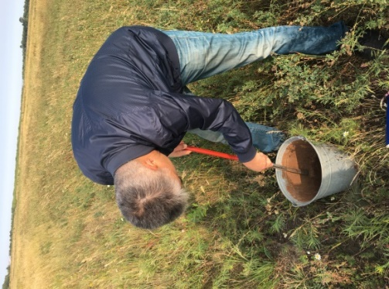

Рисунок 3 – Отбор образцов почв

Таблица 5 - Агрохимические анализы почвы

Наименование образца | Органическое в-во, % | Нитратный азот (N-NO3),  млн -¹ | Подвижные соединения фосфора,  млн - ¹ | Подвижные соединения калия,  млн - ¹
 | ГОСТ 26213-91 | ГОСТ 26951-86 | ГОСТ 26204-91
Деградированные пастбища (контроль) | 3,99 | ≤2,8 | 68 | 215
Житняк-люцерна-кострец | 4,42 | ≤2,8 | 36 | 197
Волоснец-люцерна-кострец | 4,29 | ≤2,8 | 25 | 192
Пырей-люцерна-житняк | 4,10 | ≤2,8 | 62 | 199
Житняк-эспарцет-кострец | 3,63 | ≤2,8 | 29 | 155
Волоснец-эспарцет-кострец | 4,62 | 3,5 | 55 | 195
Пырей-эспарцет-житняк | 4,69 | ≤2,8 | 47 | 218
Житняк-козлятник-кострец | 4,69 | ≤2,8 | 35 | 214
Волоснец-козлятник-кострец | 4,42 | ≤2,8 | 23 | 193
Пырей-козлятник-житняк | 4,31 | ≤2,8 | 35 | 233

Обеспеченность почвы подвижными формами нитратного азота (N-NO₃) – ≤2,8, фосфора (Р₂О₅ по Чирикову) – 23-68, и калия (К₂О по Чирикову) – 155 и более 200 - высокая.

2.3 Объекты исследований

Подробную характеристику наиболее встречаемых на лугах и пастбищах злаковым травам дают казахстанские исследователи Э.Л. Бекмухамедов и А.А. Тореханов (2006) [199, с. 170; 200].
Житняк гребневидный, ширококолосый – Agropyrum pectinatum (Bieb.). Tzvel – тарақ бидайық – многолетний имеет в полевом травосеянии самый большой удельный вес и самый большой ареал в диком виде среди множества житняков. Житняк ширококолосый отличается высокой засухоустойчивостью, зимостойкостью, к почвам не требователен, произрастает даже на солонцах. Районированными сортами ширококолосого являются: Краснокутский ширококолосый 4, Карабалыкский 202, Долинский 1, Аксенгерский местный и Актюбинский ширококолосый местный.
Кострец безостый – Bromopsis (Zerna) inermis (Leys.) Holub - қылтықсыз арпабас – корневищеверховой злак озимо-лугового типа. Различают два основных типа кострецов: луговые (северные) и степные (южные).
Кострецы степного типа отличаются высокой засухоустойчивостью, глубоко проникающей корневой системой. Кострец используются как пастбищное, сенокосное растение, на зеленую подкормку, силос, сенаж, травяную муку, зеленую сечку и т.д. Кормовая ценность увеличивается при посеве в смеси с клевером, люцерной, эспарцетом и даже с житняком и др. Большое значение имеет как восстановитель плодородия почвы, особенно при посеве с бобовыми травами, так как накапливает в почве много корневых остатков. Районированными в республике сортами костреца безостого являются: Восточно-Казахстанский, Лиманный, СибНИИхоз 189, Степной.
Пырейник шероховатостебельный (пырей бескорневищный) – Elymus trachycaulus (Link) Gould. Et Shinners. (Agropyrun repens) – жатаған бидайық – многолетний верховой, рыхлокустовой злак озимо-ярового типа развития. Ценная сенокосная и пастбищная высокоурожайная трава, поедается всеми домашними животными. По питательности превосходит многие многолетние злаковые травы. Используется для улучшения природных сенокосов и пастбищ, при создании культурных травостоев и для залужения специальных участков. Районированными для северных областей республики сортами пырейника шероховатостебельного являются: Караблыкский 86, Марусинский 996, Регнерия омская – СибНИИСхоз.
Ломкоколосник (волоснец) ситниковый – Psathyrostachys (Elymus) juhcea (Fisch.) Nevski – тарлау, тарлан қияқ – рыхлокустовой многолетний пастбищный злак озимого типа. Обладает высокой засухоустойчивостью, морозостоек, выносит интенсивное стравливание и вытаптывание, высокоотавен, успешно произрастает на засоленных почвах, отличается чрезмерно ранним весенним отрастанием, при наличии в почве влаги остается зеленым весь пастбищный период. Эта культура ценная не только для создания сеяных пастбищ, но и применима для залужения залежей, эродированных и деградированных участков. На пастбищные цели ломкоколосник можно высевать под покров донника, с люцерной, козлятником восточным. Известны сорта ломкоколосника ситникового Бозойский и Шортандинский.
Многолетние бобовые травы, наиболее распространенные на сенокосах и пастбищах.
Люцерна синяя (посевная) – Megicago sativa L. – кәдімгі жоңышқа. Районы возделывания люцерны посевной обширны и разнообразны по почвенно-климатическим и хозяйственно-экологическим условиям.
В республике возделывается повсеместно и для каждого региона имеются свои районированные сорта: Береке, Иртышская, Карабалыкская 18, Капчагайская 80, Карагандинская 1, Кокше, Красноводопадская 8, Семиреченская местная, Ташкентская 1, Уральская синяя, Шортандинская, Марусинская, Краснокутская 4009, Донская, Желтогибридная 55.
Эспарцет песчаный – Onobrychis arenaria (kit.) D.C. – құм эспарцеті – многолетнее растение ярового типа развития. Эспарцет включает три вида: виколистный, песчаный и закавказский, последние два вида нашли широкое применение. Позднеспелый засухоустойчивый, не переносит застоя воды. Выделяется среди возделываемых эспарцетов самой высокой зимостойкостью.
Районированными в республике сортами эспарцета являются: Алма-Агинский 1, Гибрид 15, Песчаный 1251, Песчаный улучшенный, Северокавказский двуукосный, Шортандинский.
Козлятник восточный – Galega orietalis Lam. – шығыстық ешкі шөбі – многолетник, морозостойкий, холодостойкий, выдерживающий кратковременные заморозки весной и осенью, скороспелый влаголюбивый, в то же время устойчивый к летним засухам, многоукосный.
В Казахстане посевы козлятника восточного находят все большее распространение, особенно в сухостепной подзоне и степных зонах, где он вытесняет люцерну по урожайности и продуктивному долголетию, разрабатывается технология возделывания. Известен сорт возделываемый в республике: Горноалтайский 87.

2.4 Методика проведения исследования

В соответствии с задачами исследования использованы подходящие для их решения методы. Так как объектом исследования является деградированные пастбища, то для объекта исследования подобраны наиболее рациональные методы.
Исследования, наблюдения проводили в соответствии с общепринятыми методиками и ГОСТами. «Методика полевого опыта» Доспехов Б.А. (1985) [201], «Методологические указания по проведению полевых опытов с кормовыми культурами» (ВНИИ кормов им. В.Р. Вильямса) [202].
Агрохимическая оценка почвы: Определение содержание органического вещества был проведен по методу Тюрина в модификации ЦИНАО [203], который основан на окислении органического вещества раствором двухромовокислого калия в серной кислоте и последующем определении трехвалентного хрома, эквивалентного содержанию органического вещества, на фотоэлектроколориметре. Содержание нитратного азота определялся с помощью ионометрического метода [204], метод заключается в извлечении нитратов раствором алюмокалиевых квасцов с массовой долей 1% или раствором сернокислого калия концентрации с (½ K₂SO₄)= 1 моль/дм³ (1н) при соотношении массы пробы почвы и объема раствора 1:2,5 и последующим определении нитратов в вытяжке с помощью ионоселективного элетрода.
Определение подвижных соединений фософра и калия по методу Чирикова в модификации ЦИНАО [205], метод основан на извлечении подвижных соединений фосфора и калия из почвы раствором уксуной кислоты концентрации с (CH₃COOH)=0,5 моль/дм³ при отношении почвы к раствору 1:25 и последующем определении фосфора в виде синего фосфорно-молибденового комплекса на фотоэлектроколориметре и калия на пламенном фотометре.
Фенологические наблюдения многолетних трав определены по методике ВНИИ кормов. Учет густоты стояния дважды: после всходов, перед уборкой на специально выделенных площадках в 1-й и 3-й повторности. Густота стояния растений и их сохранность определялся на пробных площадках из смежных рядков по 0,5 м с последующим подсчетом.
Высота растений определялся перед учетом урожая зеленой массы путем измерения 25 растений каждого вида.
Ботанический состав травостоя – путем разбора растительных проб весом 1 кг с выделением бобовых, злаковых и разнотравья с последующим взвешиванием каждого компонента. Для определения ботанического состава травостоя были взяты 100-250 г воздушно-сухой массы или 500-1000 г зеленой свежеубранной массы корма. При видовом анализе каждый образец была разбита на отдельные виды трав, входящие в него. Фракции были взвешены и установили ботанический состав травостоя в процентах от массы образца.
Геоботанические описания – по общепринятой методике (Работнов Т.А., 1984) [206].
Учет урожая зеленой массы в фазу пастбищной спелости определяли путем скашивания и взвешивания зеленой массы на учетных делянках с разбором по видовому составу травосмеси и высушиванием снопов до воздушно-сухого состояния. Определение урожайности травостоя по методике учета урожая сенокосов и пастбищ в стационарных опытах [207, 208]. Скашивание травы сплошным способом косилкой на высоте 6-7 см. Высушивание скошенной травы непосредственно на делянках для подсчета количества стеблей травостоя выделены постоянные площадки размером 1 м² в трех местах по диагонали на каждой опытной делянке. Скашивание травостоя применяют как имитацию пастбищного использования, то есть на высоте ее скусывания скотом – 4-5 см. Сразу после скашивания с каждой площадки берется средняя проба массой 1 кг, которую помещают в марлевый мешочек и высушивается. После этого устанавливается выход сухого вещества с 1 м².
Выход воздушно-сухой массы – пробными снопами массой 1 кг. Определение содержания сухого вещества связано с установлением его влажности. Образцы были высушены до постоянной массы и рассчет ведут по формуле (1):

X₁= (B₁-C)* 100/B₁ (1)

где X₁- содержание первоначальной влаги в корме, %; B₁- масса образца до высушивания, г; С – масса образца после высушивания, г.
Способ обработки данных: статическая обработка данных – методом дисперсионного анализа (Доспехов Б.А., 1985) с использованием Microsoft Excel 2003 и AGROS 2.11.
Для решения поставленных задач по теме исследований были проведены полевые опыты:
Опыт №1 –изучение умеренно-зимостойких злаково-бобовых травосмесей
Варианты опыта:
1. Деградированные пастбища (контроль)
2. Житняк-люцерна-кострец
3. Волоснец-люцерна-кострец
4. Пырей-люцерна-житняк
Опыт №2 –изучение средне-зимостойких злаково-бобовых травосмесей
1. Деградированные пастбища (контроль)
2. Житняк-эспарцет-кострец
3. Волоснец-эспарцет-кострец
4. Пырей-эспарцет-житняк
Опыт №3 –изучение высоко-зимостойких злаково-бобовых травосмесей
1. Деградированные пастбища (контроль)
2. Житняк-козлятник-кострец
3. Волоснец-козлятник-кострец
4. Пырей-козлятник-житняк

Площадь опыта за 1 год посева в трёх повторности: 2015 г. – 0,46 га, 2016 г. – 0,46 га, 2017 – 0,46 га. Общая площадь опыта за 3 года составила – 1,4 га.
Площадь делянки – СКП-2,7 (анкерный сошник) – 97,2 м², Wintersteiger (дисковый сошник)– 60,0 м². Способ посева: широкорядный – 27 см, рядовой – 15 см. На деградированном участке закладки опытов весной было проведено обследование растительного покрова, почвенного покрова. Летом после отрастания растительности проведено повторное обследование, было определено видовой состав растительности. После этого было рассчитано норма расхода гербицида сплошного действия. Гербицид сплошного действия применяли за 8-10 суток до посева многолетних трав. Затем, как только после подсыхания вегетативной массы, гибели сорной растительности, на участке закладки опытов была проведена обработка бороной зубовой цепной БЗЦ-12, не нарушая дернину почвы.
Сортовой состав многолетних трав при закладке опытов были следующими: житняк «Батыр», кострец безостый «Акмолинский 91», волоснец «Шортандинский», пырей бескорневищный «Арман», люцерна «Райхан», козлятник «Горноалтайский», эспарцет «Шортандинский 83».
Семена бобовых трав люцерны, эспарцета и козлятника перед посевом была проведена скарификация ручным способом.
При наличии влаги на глубине заделки семян 2-3 см, приступили к посеву многолетних трав, сеялками СКП-2,7 (анкерный сошник) широкорядный способ посева 27 см и «Wintersteiger» (дисковый сошник) рядовой способ посева 15 см, в соответствии с рисунками 4, 5. Проводили обследование делянок весной, летом. После появления сорной растительности произвели подкашивание GGT-1900T; ЖВП-9,1 в агрегате с трактором МТЗ.

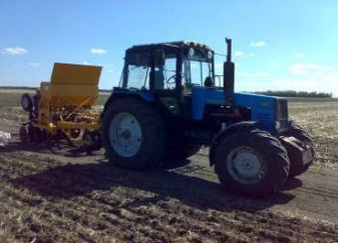

Рисунок 4 – Прямой посев сеялкой СКП-2,7

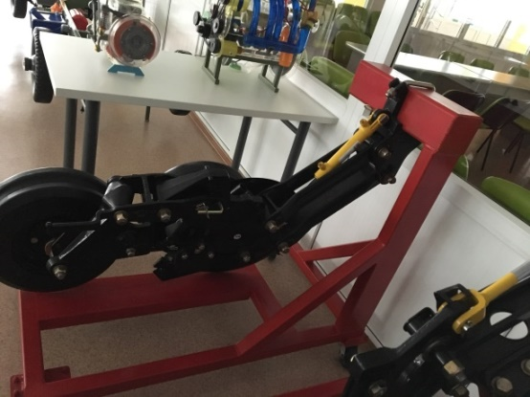

Рисунок 5 – Сеялки с анкерными и дисковыми сошниками

При использовании нулевой технологии растительные остатки не убираются, а остаются в почве, где накапливаются в верхнем слое. Естественные бактерии разлагают их, что способствует накоплению минеральных и органических удобрений в почве. Этот процесс способствует формированию плодородного гумусного слоя, который играет ключевую роль в повышении урожайности. Нулевая технология — это подход, при котором не используется традиционная обработка земли, считается инновационным решением, которое способствует сохранению влаги и естественной структуры почвы. Для применения технологии прямого посева наилучшим выбором является компактное оборудование, такие как сеялка прямого посева позволяет одновременно размещать семена в необработанной почве и удобрять её; опрыскиватель для нанесения гербицидов против сорняков и вредителей; уборочный комбайн используется для равномерного распределения слоя мульчи. Технология нулевой обработки почвы включает в себя прямой посев семян и внесение удобрений одновременно с использованием специализированной сеялки. После этого почва укрывается мульчей, что стимулирует природные процессы в почве, способствуя увеличению урожайности.
В таблице 6 дается рекомендованная норма высева семян многолетних трав при беспокровном способе в одновидовом составе. Костанайская область делится на три почвенно-климатической зоны и поэтому в таблице 6 показаны нормы высева многолетних трав для трех почвенно-климатических зон.
Опытное поле, где проводились исследования, находится во II-й почвенно-климатической зоне.

Таблица 6 - Рекомендованная норма высева семян многолетних трав, при беспокровном способе в одновидовом составе (Костанайская область)

Культура | I-я зона кол-во семян на га |  | 1 пог. м при междурядьях |  | II-III зоны кол-во семян на га |  | 1 пог. м при междурядьях
 | млн.всх.  семян/га | кг/га | 15 см | 27 см | млн.всх.  семян/га | кг/га | 15 см | 27 см
Эспарцет | 1,5-2,0 | 40-60 | 80 | 89 | 1,0-1,5 | 30-45 | 45 | 52
Житняк | 2,0-2,5 | 10-12 | 120 | 129 | 1,5-2,0 | 8-10 | 100 | 107
Пырей | 2,0-2,5 | 12-14 | 100 | 114 | 1,5-2,0 | 8-12 | 105 | 112
Кострец | 2,0-2,5 | 14-16 | 90 | 99 | 1,5-2,0 | 8-12 | 65 | 72
Волоснец | 2,0-2,3 | 8-10 | 110 | 119 | 1,5-2,0 | 6-8 | 90 | 97
Люцерна | 1,5-2,0 | 4-6 | 105 | 114 | 1,5-2,0 | 4-6 | 75 | 82
Козлятник | 0,5-0,9 | 3-5 | 60 | 69 | 0,5-0,9 | 3-5 | 30 | 42

Масса 1000 семян кормовых культур: житняк «Батыр» - 2,7 г, кострец безостый «Акмолинский 91» - 3,5 г, волоснец «Шортандинский» - 2,9 г, пырей бескорневищный «Арман» - 2,8 г, люцерна «Райхан» - 2,1 г, козлятник «Горноалтайский» - 5,5 г, эспарцет «Шортандинский 83» - 19,4 г.
Ниже в таблице 7 даны нормы высева злаково-бобовых травосмеси при широкорядном и рядовом способе посева кормовых культур. В опыте №1 при широкорядном способе посева нормы высева травосмесей: житняк-люцерна-кострец - 0,5+0,4+0,5; волоснец-люцерна-кострец - 0,5+0,4+0,5; пырей-люцерна-житняк - 0,5+0,4+0,5, а при рядовом способе: житняк-люцерна-кострец -1+0,8+1; волоснец-люцерна-кострец - 1+0,8+1; пырей-люцерна-житняк - 1+0,8+1. В опыте №2 опыте при широкорядном способе посева было рассчитано нормы высева для травосмесей житняк-эспарцет-кострец – 0,5+0,6+0,5 млн. всхожих семян на гектар; волоснец-эспарцет-кострец - 0,5+0,6+0,5; пырей-эспарцет-житняк - 0,5+0,6+0,5, а при рядовом способе посева было использовано нормы высева для травосмесей 1+1,2+1 млн. всхожих семян на гектар; волоснец-эспарцет-кострец - 1+1,2+1; пырей-эспарцет-житняк - 1+1,2+1. В данной таблице также приведены нормы высева в килограмм на гектарах.

Таблица 7 - Нормы высева злаково-бобовых травосмесей

Кормовые культуры | Нормы высева
 | Широкорядный способ посева  (27 см) |  |  | Рядовой способ посева  (15 см)
 | млн. всх. семян/га | в 1 погонном метре | кг/га | млн. всх. семян/га | в 1 погонном метре | кг/га
1 | 2 | 3 | 4 | 5 | 6 | 7
I опыт
Житняк-люцерна-кострец | 0,5+0,4+0,5 | 50+40+50 | 1,4+1+1,8 | 1+0,8+1 | 100+80+100 | 2,7+1,7+3,5
Волоснец-люцерна-кострец | 0,5+0,4+0,5 | 50+40+50 | 1,5+1+1,8 | 1+0,8+1 | 100+80+100 | 3+1,7+3,5
Пырей-люцерна-житняк | 0,5+0,4+0,5 | 50+40+50 | 1,4+1+1,4 | 1+0,8+1 | 100+80+100 | 2,8+1,7+2,7
II опыт
Житняк-эспарцет-кострец | 0,5+0,6+0,5 | 50+60+50 | 1,4+11,6+1,8 | 1+1,2+1 | 100+120+100 | 2,7+23,2+3,5
Волоснец-эспарцет-кострец | 0,5+0,6+0,5 | 50+60+50 | 1,5+11,6+1,8 | 1+1,2+1 | 100+120+100 | 3+23,2+3,5
Пырей-эспарцет-житняк | 0,5+0,6+0,5 | 50+60+50 | 1,4+11,6+1,4 | 1+1,2+1 | 100+120+100 | 2,8+23,2+2,7
III опыт
Житняк-козлятник-кострец | 0,5+0,3+0,5 | 50+30+50 | 1,4+0,8+1,8 | 1+0,6+1 | 100+60+100 | 2,7+3,3+3,5
Волоснец-козлятник-кострец | 0,5+0,3+0,5 | 50+30+50 | 1,5+0,8+1,8 | 1+0,6+1 | 100+60+100 | 3+3,3+3,5

Продолжение таблицы 7
1 | 2 | 3 | 4 | 5 | 6 | 7
Пырей-козлятник-житняк | 0,5+0,3+0,5 | 50+30+50 | 1,4+0,8+1,4 | 1+0,6+1 | 100+60+100 | 2,8+3,3+2,7

При рядовом способе посева потребовалось намного больше семена на гектар, т.к. ряды были узкими и высевались чаще. При широкорядном и рядовом способе посева расстояние между семенами были на одинаковом расстоянии. Лабораторная всхожесть кормовых культур составила: житняк – 82%, кострец – 85 %, волоснец – 80%, пырей – 80%, люцерна – 92%, эспарцет – 90%, козлятник – 90%.

3 РЕЗУЛЬТАТЫ ИССЛЕДОВАНИЯ

3.1 Опыт по изучению умеренно-зимостойких злаково-бобовых травосмесей

3.1.1 Густота стояния растений многолетних трав
Густоту стояния растений определяли путем подсчета количества растений на площадках размером 50х50 см. Сумма 4-х повторностей показывает густоту стояния растений на 1 м². На густоту растений влияют такие факторы, как погодные условия, почвенное плодородие, биологические особенности растений, норма высева. Фаза развития и наблюдения проводят в зависимости от культур. У многолетних сеяных трав 1-го года жизни злаковые – 3-й лист; появление боковых побегов у остальных культур; злаковые – колошение (выметывание), цветение (у остальных видов трав). В последующие годы при весеннем обследовании [209-212].
Густота стояния растений многолетних трав при посеве в 2015 г. за 1-й год жизни (2016 г.) при широкорядном посеве показала следующие результаты: на варианте опытов житняк-люцерна-кострец – 125 шт/м², волоснец- люцерна-кострец – 119 шт/м² , пырей-люцерна-житняк – 119 шт/м². Количество растений при рядовом способе посева на вариантах была выше: житняк-люцерна-кострец – 262 шт/м², волоснец- люцерна-кострец – 259 шт/м² , пырей-люцерна-житняк – 270 шт/м², которые даны в таблице 8.
А последующие годы жизни, т.е. в 2017 г., 2018 г. густота стояния растений снижался, так как данный набор злаково-бобовых травосмеси не выдерживают суровых климатов Северного Казахстана, которые способствуют отмиранию корневой системы. При рядовом способе посева в 2017 и 2018 гг. густота растений также снижался, но, по крайней мере, результаты были лучшими. Наибольший показатель количество растений были варианты: житняк-люцерна-кострец – 254 шт/м²; 241 шт/м² [213, 214].
В ходе исследований густоты стояния растений на контроле деградированные пастбища было обнаружено разнотравье, такие как типчак, ковыль, полынь холодная. Помимо этого, на каждом варианте опыта встречаются естественная растительность, которые были не подсчитаны в подсчете количества растений.

Таблица 8 – Густота стояния растений многолетних трав, шт/м² (2015 г. посева)

№ | Варианты опыта | Количество растений, шт/м²
 |  | при широкорядном способе посева |  |  |  |  |  |  | при рядовом способе посева
 |  | 2016 (1-й год жизни) |  | 2017 (2-й год жизни) |  |  | 2018 (3-й год жизни) |  | 2016 (1-й год жизни) |  | 2017 (2-й год жизни) |  | 2018 (3-й год жизни)
 |  | куль-тура | всего | куль-тура |  | всего | куль-тура | всего | куль-тура | всего | куль-тура | всего | куль-тура |  | всего
1 | Деградированные пастбища (контроль) | 50 |  | 55 |  |  | 47 |  | 50 |  | 55 |  | 47
2 | Житняк-  люцерна-  кострец | 47  36  42 | 125 | 43  34  40 | 117 |  | 40  32  38 | 110 | 98  77  95 | 262 | 93  71  90 | 254 | 89  65  87 | 241
3 | Волоснец-  люцерна-  кострец | 45  31  43 | 119 | 42  28  40 | 112 |  | 39  26  37 | 102 | 95  75  92 | 259 | 92  70  88 | 250 | 87  64  82 | 233
4 | Пырей-  люцерна-  житняк | 46  28  45 | 119 | 44  25  43 | 112 |  | 41  22  40 | 103 | 94  68  97 | 270 | 90  62  92 | 244 | 85  58  89 | 232

Анализируя данные в таблице 9, что злаково-бобовые травосмеси 2016 года посева показали следующие результаты в 2017 г.: при широкорядном способе посева густота стояния растений на вариантах показаны для каждой культуры по отдельности: житняк-люцерна-кострец – 46, 34, 40 шт/м², всего является 120 шт/м²; волоснец-люцерна-кострец – 43, 28, 41 шт/м², общий показатель равен 112 шт/м²; пырей-люцерна-житняк – 45, 26, 44 шт/м², общий равен 115 шт/м². При рядовом способе даны следующие результаты: житняк-люцерна-кострец – 94, 72, 92 шт/м², общий показатель – 258 шт/м²; волоснец-люцерна-кострец – 92,73, 90 шт/м², всего – 255 шт/м²; пырей – люцерна-житняк – 92, 64, 95 шт/м², всего – 251 шт/м². По данным, которые приведены выше, можно выделить варианты, показавшиеся более высокие результаты при 2-х способах посевах и этим вариантом является житняк-люцерна-кострец.
В 2018 г. на втором году жизни многолетних трав результаты были аналогичными, и составляли по вариантам при широкорядном способе посева: житняк-люцерна-кострец – 42, 30, 36 шт/м², всего – 108 шт/м²; волоснец-люцерна-кострец – 38, 24, 36 шт/м², всего – 98 шт/м²; пырей-люцерна-житняк – 40, 22, 37 шт/м², всего – 99 шт/м². При рядовом способе посева показали следующие результаты по вариантам опыта: житняк-люцерна-кострец – 90-66-85 шт/м², всего – 241 шт/м², волоснец-люцерна-кострец- 87, 64, 84 шт/м², всего – 235 шт/м², пырей-люцерна-житняк – 86, 58, 90 шт/м², всего – 234 шт/м². Можно сделать вывод, что при широкорядном и рядовом способах посева наибольший показатель отмечен на вариантах житняк-люцерна-кострец.

Таблица 9 – Густота стояния растений многолетних трав, шт/м² (2016 г. посева)

№ | Варианты опыта | Количество растений, шт/м²
 |  | при широкорядном способе посева |  |  |  |  |  | при рядовом способе посева
 |  | 2017 (1-й год жизни) |  |  | 2018 (2-й год жизни) |  |  | 2017 (1-й год жизни) |  | 2018 (2-й год жизни)
 |  | культура |  | всего | культура |  | всего | культура | всего | культура | всего
1 | Деградированные пастбища (контроль) | 56 |  |  | 54 |  |  | 56 |  | 54
2 | Житняк-  люцерна-  кострец | 46  34  40 | 120 |  | 42  30  36 | 108 |  | 94  72  92 | 258 | 90  66  85 | 241
3 | Волоснец-  люцерна-  кострец | 43  28  41 | 112 |  | 38  24  36 | 98 |  | 92  73  90 | 255 | 87  64  84 | 235
4 | Пырей-  люцерна-  житняк | 45  26  44 | 115 |  | 40  22  37 | 99 |  | 92  64  95 | 251 | 86  58  90 | 234

Ниже в таблице 10 даны результаты густоты стояния растений 2017 года посева. Количество растений при широкорядном способе посева показала следующие результаты: на контроле деградированные пастбища - 53 шт/м², житняк-люцерна-кострец – 44, 32, 37 шт/м², всего – 113 шт/м²; волоснец-люцерна-кострец – 40, 26, 39 шт/м², всего – 105 шт/м²; пырей-люцерна-житняк – 43, 24, 42 шт/м², всего – 109 шт/м². При рядовом способе посева на вариантах опыта получены результаты такие, как житняк-люцерна-кострец – 90, 65, 86 шт/м², всего – 241 шт/м²; волоснец-люцерна-кострец – 89, 68, 84 шт/м², всего – 241 шт/м²; пырей-люцерна-житняк – 89, 58, 91 шт/м², всего – 238 шт/м². В таблице даны количество растений без учета естественной растительности.

Таблица 10 – Густота стояния растений многолетних трав , шт/м² (2017 г. посева)

№ | Варианты опыта | Количество растений, шт/м²
 |  | при широкорядном способе посева |  | при рядовом способе посева
 |  | культура | всего | культура | всего
 |  | 2018 (1-й год жизни) |  | 2018 (1-й год жизни)
1 | Деградированные пастбища (контроль) | 53 |  | 53
2 | Житняк-  люцерна-  кострец | 44  32  37 | 113 | 90  65  86 | 241
3 | Волоснец-  люцерна-  кострец | 40  26  39 | 105 | 89  68  84 | 241
4 | Пырей-  люцерна-  житняк | 43  24  42 | 109 | 89  58  91 | 238

Если провести сравнительную работу по густоте стояния растений многолетних трав первого года жизни в среднем за 2016-2018 гг., которое показано в таблице 11, то выясняется, что при широкорядном способе посева наибольший результат в 2016 г. был отмечен на варианте житняк-люцерна-кострец – 47, 36, 42 шт/м² по культурам, в травосмеси было 125 шт/м². В 2017 г. на варианте житняк-люцерна-кострец – 46, 34, 40 шт/м², в травоcмесях – 120 шт/м². Судя по результатам было аналогично предыдущему году, это говорит о том, что метеорологические условия были не сильно отличительными. В 2018 году наибольший показатель был отмечен также на варианте житняк-люцерна-кострец – 44, 32, 37 шт/м², в травосмесях – 113 шт/м².
При рядовом способе посева сравнительная густота стояния растений многолетних трав первого года жизни 2016, 2017, 2018 гг. была следующей: на варианте пырей-люцерна-житняк 94, 68, 97 шт/м², в травосмесях – 270 шт/м²; житняк-люцерна-кострец – 94, 72, 92 шт/м², в травосмесях – 258 шт/м²; на вариантах житняк-люцерна-кострец – 90, 65, 86 шт/м², всего – 241 шт/м², волоснец-люцерна-кострец – 89,68, 84 шт/м², всего - 241 шт/м².
Полевая всхожесть в данном опыте среднее по годам показали: житняк – 94%, 92%, 88%; кострец – 84%, 80%, 74%; волоснец – 90%, 86%, 80%; пырей – 92%, 90%, 86%; люцерна – 90%, 85%; 80%.

Таблица 11 – Сравнительная густота стояния растений многолетних трав 1 года жизни, шт/м² (2016-2018 гг.)

№ | Варианты опыта | Количество растений, шт/м²
 |  | при широкорядном способе посева |  |  |  |  |  | при рядовом способе посева
 |  | 2016 |  | 2017 |  | 2018 |  | 2016 |  |  | 2017 |  | 2018
 |  | культура | всего | культура | всего | культура | всего | культура |  | всего | культура | всего | культура | всего
1 | Деградированные пастбища  (К) | 50 |  | 56 |  | 53 |  | 50 |  |  | 56 |  | 53
2 | Житняк-  люцерна-  кострец | 47  36  42 | 125 | 46  34  40 | 120 | 44  32  37 | 113 | 98  77  95 | 262 |  | 94  72  92 | 258 | 90  65  86 | 241
3 | Волоснец-люцерна-  кострец | 45  31  43 | 119 | 43  28  41 | 112 | 40  26  39 | 105 | 95  75  92 | 259 |  | 92  73  90 | 255 | 89  68  84 | 241
4 | Пырей-  люцерна-  житняк | 46  28  45 | 119 | 45  26  44 | 115 | 43  24  42 | 109 | 94  68  97 | 270 |  | 92  64  95 | 251 | 89  58  91 | 238

Ниже на рисунке 6 показано, определение густоты стояния растений многолетних трав на вариантах опыта.

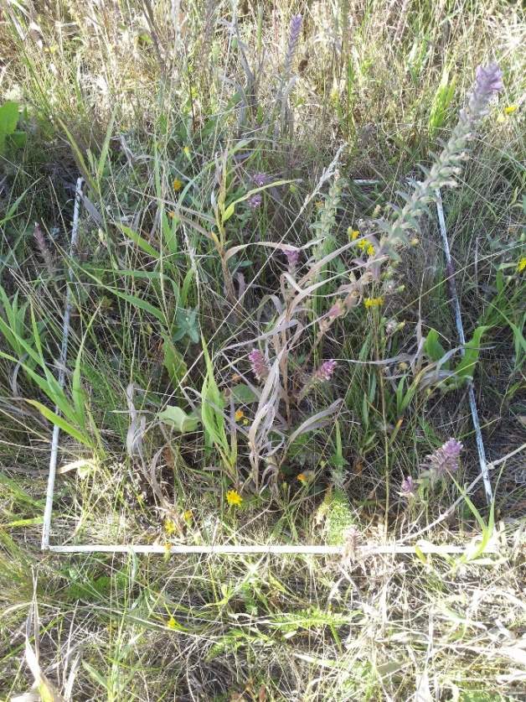

Рисунок 6 - Определение густоты стояния растений

3.1.2 Сохранность многолетних трав после зимнего периода
Сохранность растений многолетних трав после зимнего периода в смешанных посевах бобово-злаковых изменялась на вариантах с широкорядным и рядовым способам посева. Сохранность многолетних кормовых трав зависит в первую очередь от того как проходило перезимовка культуры. В таблице 12 приведены данные по сохранности многолетних трав за 2015 год посева. На сохранность растений имеет влияние метерологические условия, которые варируются по годам по сравнению с многолетними данными [215, 216]. Анализируя, данные в таблице 12, можно сказать, что наибольшую сохранность за первый год были получены на варианте житняк-люцерна-кострец – 94%, 90%, 84%, в общем было 89%. На остальных вариантах показания были почти одинаковые, а общая сохранность каждого варианта составила 84%. В 2017 г. на варианте житняк-люцерна-кострец по каждой культуре многолетних трав сохранность составила – 86, 85, 80 %, а всего была – 84%. А также на вариантах волоснец-люцерна-кострец показали менее результаты (84, 70, 80%, а общее – 78%), чем в предыдущем варианте, это говорит о том, что происходило постепенное снижение сохранности из-за суровых климатических условии.

Таблица 12 – Сохранность для каждой кормовой культуры, % (2015 г.)

№ | Варианты опыта | Сохранность кормовых культур, %
 |  | при широкорядном способе посева |  |  |  |  |  |  | при рядовом способе посева
 |  | 1-й год жизни |  | 2-й год жизни |  | 3-й год жизни |  | среднее | 1-й год жизни |  | 2-й год жизни |  | 3-й год жизни |  | среднее
 |  | культура | всего | культура | всего | культура | всего |  | культура | всего | культура | всего | культура | всего
1 | Деградированные пастбища  (К) | 25 |  | 28 |  | 24 |  | 26 | 25 |  | 28 |  | 24 |  | 26
2 | Житняк+  люцерна+  кострец | 94  90  84 | 89 | 86  85  80 | 84 | 80  80  76 | 78 | 84 | 98  96  95 | 96 | 93  89  90 | 91 | 89  81  87 | 86 | 91
3 | Волоснец+  люцерна+  кострец | 90  77  86 | 84 | 84  70  80 | 78 | 78  65  74 | 72 | 78 | 95  94  92 | 94 | 92  87  88 | 89 | 87  80  82 | 83 | 87
4 | Пырей+  люцерна+  житняк | 92  70  90 | 84 | 88  63  86 | 79 | 82  55  80 | 72 | 78 | 94  85  97 | 92 | 90  76  92 | 86 | 85  73  89 | 82 | 86

В 2018 г. результаты исследования третьего года жизни в травосмесях показали незначительную разницу по сравнению с другими годами жизни. Наибольший показатель сохранности был получен на варианте житняк-люцерна-кострец – 80, 80, 76%, а всего в травосмесях было – 78%. В среднем за 2016-2018 гг. было получено на контроле – 26 %, житняк-люцерна-кострец - 84%, волоснец-люцерна-кострец – 78%, пырей-люцерна-житняк – 78%. Сохранность злаково-бобовых травосмесей при широкорядном способе посева показали незначительные отличия между вариантами, так как житняк является более зимостойким и устойчивым к жестким климатическим условиям Северного Казахстана.
В таблице 12 также приведены результаты исследования сохранности злаково-бобовых травосмесей при рядовом способе посева за 2015 г. В 2016 году на контроле были получены – 28 %, на варианте житняк-люцерна-кострец – 98, 96, 95%, а всего в травосмесях было – 96%. На варианте волоснец-люцерна-кострец – 95, 94, 92%, а всего – 94%; пырей-люцерна-житняк – 94, 85, 97%, всего- 92%. В 2017 г. результаты сохранности злаково-бобовых травосмеси были следующими на вариантах: житняк-люцерна-кострец – 93, 89, 90%, общее – 91%; волоснец-люцерна-кострец – 92, 87, 88%, общее – 89%; пырей-люцерна-житняк – 90, 76, 92%, общее – 86%.
В 2018 г. на вариантах показателей были следующими: житняк-люцерна-кострец – 89, 81, 87%, общее – 86%; волоснец-люцерна-кострец – 87, 80, 82%, общее – 83%; пырей-люцерна-житняк – 85, 73, 89%, общее – 82%. В среднем за 2016-2018 гг. были получены результаты в следующих вариантах: деградированные пастбища – 26 %, житняк-люцерна-кострец – 91%, волоснец-люцерна-кострец – 87%, пырей-люцерна-житняк – 86%.
В таблице 13 показаны результаты сохранности злаково-бобовых травосмесей за 2016 года посева. В 2017 г. наибольший показатель сохранности была получена на варианте: житняк-люцерна-кострец – 92, 85, 80%, всего в травосмесях – 86%. В следующем году результат сохранности было аналогичным и наибольший показатель был на варианте: житняк-люцерна –кострец – 84, 75, 72%, всего – 77%. Далее в таблице даны среднее данные по сохранности кормовых культур при широкорядном посеве, в котором отличился вариант житняк-люцерна-кострец – 82%. При рядовых способах посева в 2017 и 2018 гг. высокую сохранность показал вариант: житняк-люцерна-кострец – 94, 90, 92% (92%), во втором году жизни было: 90, 83, 85% (86%). В среднем за 2 года на вариантах отмечалось: деградированные пастбища – 26%, житняк-люцерна-кострец – 88%, волоснец-люцерна-кострец – 86%, пырей-люцерна-житняк – 87%.

Таблица 13 – Сохранность для каждой кормовой культуры, % (2016 г.)

№ | Варианты  опыта | Сохранность кормовых культур, %
 |  | при широкорядном способе посева |  |  |  |  | при рядовом способе посева
 |  | 1-й год жизни |  | 2-й год жизни |  | ср. | 1-й год жизни |  | 2-й год  жизни |  | ср.
 |  | культура | всего | культура | всего |  | культура | всего | культура | всего
1 | Деградированные пастбища  (контроль) | 28 |  | 27 |  | 26 | 28 |  | 27 |  | 26
2 | Житняк+  люцерна+  кострец | 92  85  80 | 86 | 84  75  72 | 77 | 82 | 94  90  92 | 92 | 90  83  85 | 86 | 88
3 | Волоснец+  люцерна+  кострец | 86  70  84 | 80 | 76  60  72 | 69 | 75 | 92  91  90 | 91 | 87  80  84 | 84 | 86
4 | Пырей+  люцерна+  житняк | 90  65  88 | 81 | 80  55  74 | 70 | 76 | 92  80  95 | 90 | 86  73  90 | 83 | 87

Ниже следует таблица 14, в котором показаны сохранность злаково-бобовых травосмесей 2017 года посева. В 2018 году были получены оптимальные результаты при разных способах посева. На контроле 27 %, на варианте житняк-люцерна-кострец при широкорядном способе посева сохранность была: 88, 80, 74%, среднее – 81%, при рядовом способе посева: 90, 81, 86%, среднее – 86%; волоснец-люцерна-кострец при широкорядном способе посева – 80, 65, 78%, среднее – 74%, при рядовом способе посева 89, 85, 84%, среднее – 86%; пырей-люцерна-житняк при широкорядном способе посева – 86, 60, 84%, среднее 77%, при рядовом способе посева – 89, 73, 91%, среднее – 85%.

Таблица 14 – Сохранность для каждой кормовой культуры, % (2017 г.)

№ | Варианты опыта | Сохранность кормовых культур, %
 |  | при широкорядном способе посева |  | при рядовом способе посева
 |  | 1-й год жизни | среднее | 1-й год жизни | среднее
 |  | по культурам |  | по культурам
1 | 2 | 3 | 4 | 5 | 6
1 | Деградированные пастбища (контроль) | 27 | 27 | 27 | 27
2 | Житняк+  люцерна+  кострец | 88  80  74 | 81 | 90  81  86 | 86

Продолжение таблицы 14

1 | 2 | 3 | 4 | 5 |  | 6
3 | Волоснец+  люцерна+  кострец | 80  65  78 | 74 | 89  85  84 | 86
4 | Пырей+  люцерна+  житняк | 86  60  84 | 77 | 89  73  91 | 85

Как показано в таблице 15 приведены данные по сохранности многолетних трав за 2016-2018 гг. при рядовых способах посева, где результаты существенно показали хорошие показания по сравнению с широкорядным способом посева. Наибольший показатель сохранности злаково-бобовых растений отмечен на варианте: житняк-люцерна-кострец – 91%, волоснец-люцерна-кострец – 90%. Наибольший показатель сохранности злаково-бобовых травосмеси в среднем за 3 года (2016-2018 гг.) отмечен на варианте: при широкорядном способе посева – житняк-люцерна-кострец – 85%, при рядовом способе посева – 91%. Такой способ посева показал хорошую сохранность, так как растения были расположены на расстояний 15 см и это оказало оптимальное преимущество для сохранения растений от зимних холодов.

Таблица 15 – Сохранность многолетних трав после зимнего периода 1 года жизни (2016-2018 гг.), %

№ | Варианты опыта | Смеси многолетних трав после зимнего периода
 |  | при широкорядном способе посева |  |  |  |  |  |  | при рядовом способе посева
 |  | 2016, % |  | 2017, % |  | 2018, % |  | сохранность (2016-2018 гг.), % | 2016, % |  | 2017, % |  | 2018, % |  | сохранность (2016-2018 гг.), %
I опыт
1 | Деградированные пастбища (контроль) | 25 |  | 28 |  | 27 |  | 27 | 25 |  | 28 |  | 27 |  | 27
2 | Житняк-  люцерна-  кострец | 94  90  84 | 89 | 92  85  80 | 86 | 88  80  74 | 81 | 85 | 98  96  95 | 96 | 94  90  92 | 92 | 90  81  86 | 86 | 91
3 | Волоснец-  люцерна-  кострец | 90  77  86 | 84 | 86  70  84 | 80 | 80  65  78 | 74 | 80 | 95  94  92 | 94 | 92  91  90 | 91 | 89  85  84 | 86 | 90
4 | Пырей-  люцерна-  житняк | 92  70  90 | 84 | 90  65  88 | 81 | 86  60  84 | 77 | 81 | 94  85  97 | 92 | 92  80  95 | 90 | 89  73  91 | 85 | 89

3.1.3 Высота злаково-бобовых травосмесей
На высоту растений влияют такие факторы, как агрометеорологические условия, плодородие почвы, агротехника возделывания. Для измерения высоты растений, необходимо соблюдать сроки начала и окончания измерения. Для однолетних многолетних сеяных трав, а также травосмесей необходимо в начале срока при достижении высоты 5 см весной, а после укоса при появлении молодых побегов длиной 5 см. Последним измерением высоты необходимо проводить начало сенокоса на исследуемом участке или в начале стравливания (прекращение роста). По методике исследования высоты трав проводят измеряния в 5-ти точках на каждой повторности, расположенных на расстоянии 1 м одна от другой (20 измерений). Рейку с сантиметривой шкалой ставят среди растений вертикально, к ней приставляют растения, взятые в пучок, и измеряют высоту наивысшей части растений [217, 218].
Высота злаково-бобовых травосмесей в зависимости от способа посева в 2016 г. варьировала от 7 до 91 см, как показано в таблице 16. На контроле деградированные пастбища высота растений составила в 2016 г. – 9 см, 2017 г.- 12 см, 2018 г.- 10 см, на вариантах травосмесей при широкорядном способе посева житняк-люцерна-кострец высота растений имела следующие показатели: злаковых – 11 см, бобовых – 8 см, естественной растительности – 9 см. На опытном участке встречались естественная растительность, а именно типчак, ковыль, полянь холодная. Волоснец-люцерна-кострец высота злаковых растений показала 12 см, бобовых растений – 14 см, естественная растительность – 10 см; на варианте пырей-эспарцет-житняк высота злаковых растений показала 11 см, бобовые – 13 см, естественная растительность – 10 см. В 2017 г. на всех вариантах опыта высота растений показала положительный рост и имела следующие результаты: житняк-люцерна-кострец злаковых – 59 см, бобовых – 51см, естественная растительность – 8 см; волоснец-люцерна-кострец злаковых – 41см, бобовых – 80 см,естественная растительность – 10 см; пырей-люцерна-житняк злаковых – 37 см, бобовых – 82 см, естественная растительность – 12 см.

Таблица 16 – Высота злаково-бобовых травосмесей 2015 года посева в зависимости от способа посева, см

№ | Варианты опыта | Высота растений, см
 |  | широкорядный способ посева |  |  | рядовой способ посева
 |  | 2016  1-й год жизни | 2017  2-й год жизни | 2018  3-й год жизни | 2016  1-й год жизни | 2017  2-й год жизни | 2018  3-й год жизни
1 | 2 | 3 | 4 | 5 | 6 | 7 | 8
1 | Деградированные пастбища (контроль) | 9 | 12 | 10 | 9 | 12 | 10
2 | Житняк-люцерна-кострец | З-11  Б-8 | З-59  Б-51 | З-72  Б-68 | З-8  Б-7 | З-42  Б-61 | З-60  Б-80

Продолжение таблицы 16

1 | 2 | 3 | 4 | 5 | 6 | 7 | 8
 |  | Е-9 | Е-8 | Е-10 | Е-10 | Е-11 | Е-9
3 | Волоснец-люцерна-кострец | З-12  Б-14  Е-10 | З-41  Б-80  Е-10 | З-60  Б-91  Е-12 | З-9  Б-7  Е-13 | З-57  Б-72  Е-11 | З-69  Б-84  Е-10
4 | Пырей-люцерна-житняк | З-11  Б-13  Е-10 | З-37  Б-82  Е-12 | З-49  Б-90  Е-10 | З-10  Б-11  Е-11 | З-48  Б-78  Е-11 | З-64  Б-86  Е-10
Примечание: З – злаковые травы, Б –бобовые травы, Е – естественная растительность (типчак, ковыль, полынь холодная).

В 2018 г. высота злаково-бобовых травосмесей показала следующие результаты на вариантах житняк-люцерна-кострец злаковых – 72 см, бобовых – 68 см, естественной растительности – 10 см; волоснец-люцерна-кострец злаковых – 60 см, бобовых – 9 см, естественной растительности – 12 см; пырей-люцерна-житняк злаковых – 49 см, бобовых – 90 см, естественной растительности – 10 см.
А также рассмотрим результаты высоты растений при рядовом способе посева в 2016 г. в котором на вариантах были получены такие результаты как: житняк-люцерна-кострец злаковых – 8 см, бобовых – 7 см, естественной растительности – 10 см; волоснец-люцерна-кострец злаковых – 9 см, бобовых-7 см, естественной растительности – 13 см; пырей-люцерна-житняк злаковых – 10 см, бобовых – 11 см, естественной растительности – 11 см. В 2017 г. отмечен гораздо высокий рост злаково-бобовых травосмесей, чем в прошлом году, это объясняется тем, что было достаточное количество осадков при оптимальных температур воздуха в период вегетации (Таблица А.2). Данные, которые полученные в 2017 г. показаны в таблице 19, на вариантах житняк-люцерна-кострец злаковых – 42 см, бобовых – 61 см, естественной растительности – 11 см; волоснец-люцерна-кострец злаковых - 57 см, бобовых – 72 см, естественной растительности – 11 см; пырей-люцерна-житняк злаковых – 48 см, бобовых – 78 см, естественной растительности – 11 см. Также заметен рост злаково-бобовых травосмесей в 2018 г. на вариантах опыта: житняк-люцерна-кострец, где злаковых было получено – 60 см, бобовых – 80 см, естественной растительности – 9 см; волоснец-люцерна-кострец злаковых – 69 см, бобовых- 84 см, естественной растительности – 10 см; пырей-люцерна-житняк злаковых – 64 см, бобовых – 86 см, естественной растительности – 10 см.

Таблица 17 – Высота злаково-бобовых травосмесей 2016 года посева в зависимости от способа посева, см

№ | Варианты опыта | Высота растений, см
 |  | широкорядный способ посева |  | рядовой способ посева
 |  | 2017  1-й год жизни | 2018  2-й год жизни | 2017  1-й год жизни | 2018  2-й год жизни
1 | Деградированные пастбища (контроль) | 10 | 15 | 10 | 15
2 | Житняк-люцерна-кострец | З-15  Б-10  Е-9 | З-43  Б-47  Е-8 | З-16  Б-9  Е-10 | З-48  Б-45  Е-10
3 | Волоснец-люцерна-кострец | З-13  Б-11  Е-10 | З-55  Б-52  Е-10 | З-17  Б-12  Е-11 | З-57  Б-57  Е-9
4 | Пырей-люцерна-житняк | З-12  Б-9  Е-11 | З-34  Б-46  Е-10 | З-16  Б-10  Е-12 | З-40  Б-50  Е-8

Как видно в таблице 17, что на контроле деградированные пастбища не наблюдалось сильного роста высоты растений, этому оказало влияние низкая плодородия почвы, ухудшения состояния почвы которые привели к деградации пастбищ из-за не рационального использования пастбищ, чрезмерной нагрузки пастьбы. В результате исследования были получены на контроле высота растений в 2017 г. – 10 см, в 2018 г. – 15 см. На вариантах опыта при широкорядном способе посева: житняк-люцерна-кострец злаковых – 15 см, бобовых – 10 см, естественной растительности – 9 см; волоснец-люцерна-кострец злаковых – 13 см, бобовых – 11 см, естественной растительности – 10 см; пырей-люцерна-житняк злаковых – 12 см, бобовых-9 см, естественной растительности – 11 см. В 2018 году отмечалось положительный рост травосмеси на следующих вариантах: житняк-люцерна-кострец, где злаковых – 43 см, бобовых – 47 см, естественной растительности – 8 см; волоснец-люцерна-кострец злаковых – 55 см, бобовых – 52 см, естественной растительности злаковых – 10 см; пырей-люцерна-житняк злаковых – 34 см, бобовых – 46 см, естественной растительности – 10 см.
При рядовом способе посева отмечалось положительный рост злаково-бобовых травосмеси в высоту. В 2017 г. показатели были таковыми: житняк-люцерна-кострец злаковых – 16 см, бобовых – 9 см, естественной растительности – 10 см; волоснец-люцерна-кострец злаковых – 17, бобовых – 12 см, естественной растительности – 11 см; пырей –люцерна-житняк злаковых – 16 см, бобовых – 10 см, естественной растительности – 12 см. В 2018 году также наблюдалось рост многолетних растений, которые даны в следующих вариантах опыта: житняк-люцерна-кострец злаковых – 48 см, бобовых – 45 см, естественной растительности – 10 см; волоснец-люцерна-кострец злаковых – 57 см, бобовых – 57 см, естественной растительности – 9 см; пырей-люцерна-житняк злаковых – 40 см, бобовых – 50 см, естественной растительности – 8 см.
Как видно в таблице 18, что высота злаково-бобовых травосмесей 2017 года при широкорядных и рядовых способах посева была почти идентичной. На вариантах опыта высота варьировала в пределах 8-16 см.

Таблица 18 – Высота злаково-бобовых травосмесей 2017 года посева в зависимости от способа посева, см

№ | Варианты опыта | Высота растений, см
 |  | широкорядный способ посева | рядовой способ посева
 |  | 2018 | 2018
1 | Деградированные пастбища (контроль) | 12 | 12
2 | Житняк-люцерна-кострец | З-13  Б-11  Е-10 | З-15  Б-12  Е-11
3 | Волоснец-люцерна-кострец | З-12  Б-13  Е-10 | З-16  Б-14  Е-11
4 | Пырей-люцерна-житняк | З-10  Б-11  Е-9 | З-13  Б-10  Е-8
Примечание: З – злаковые травы, Б –бобовые травы, Е – естественная растительность (типчак, ковыль, полынь холодная).

3.1.4 Продуктивность злаково-бобовых травосмесей
Для определения урожайности злаково-бобовых травосмесей выполнялось по методике отбора средних сноповых образцов (1 кг с каждой делянки) в соответствии с рисунком 7.
Наибольшая урожайность в 2016 г., которые показаны в таблице 19 при широкорядных способах посева были варианты: житняк-люцерна-кострец – 4,8 ц/га, волоснец-люцерна-кострец – 4,8 ц/га. В 2017 г. наблюдается повышение продуктивности воздушно-сухой массы злаково-бобовых травосмесей на вариантах волоснец-люцерна-кострец – 7,8 ц/га, житняк-люцерна-кострец – 7,2 ц/га, а также незначительно ниже был вариант пырей-люцерна-житняк – 7,0 ц/га.
В 2018 г. было увеличение продуктивности и по результатам которых, можно оценить, что наибольший показатель отмечен на вариантах: житняк-люцерна-кострец – 9,5 ц/га, пырей-люцерна-житняк – 9,2 ц/га. При рядовом способе посева в 2016 г. был отмечен вариант житняк-люцерна-кострец – 4,4 ц/га, пырей-люцерна-кострец – 4,2 ц/га. В 2017 г. наибольшую продуктивность был отмечен на варианте волоснец-люцерна-кострец – 7,5 ц/га, а в 2018 г. по продуктивности превзошел вариант житняк-люцерна-кострец – 9,0 ц/га [219, 220].
Таблица 19 – Продуктивность воздушно-сухой массы многолетних трав, ц/га (2015 года посева)

№ | Варианты | 2016 г.  1-й год жизни | 2017 г.  2-й год жизни | 2018 г.  3-й год жизни | 2016 г.  1-й год жизни | 2017 г.  2-й год жизни | 2018 г.  3-й год жизни
 |  | широкорядный |  |  | рядовой
1 | Деградированные пастбища  (контроль) | 1,0 | 1,2 | 1,2 | 1,0 | 1,2 | 1,2
2 | Житняк-люцерна-кострец | 4,8 | 7,2 | 9,5 | 4,4 | 6,8 | 9,0
3 | Волоснец-люцерна-кострец | 4,8 | 7,8 | 8,3 | 4,2 | 7,5 | 8,8
4 | Пырей-люцерна-житняк | 4,4 | 7,0 | 9,2 | 4,0 | 6,3 | 8,0

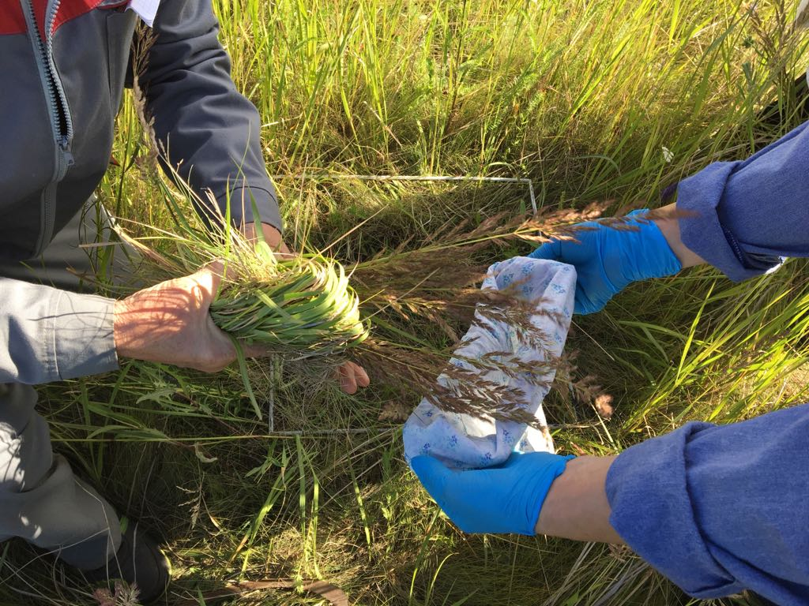

Рисунок 7 - Отбор средних сноповых образцов (1 кг с каждой делянки) во время учета урожая кормовых культур для химического анализа.

В соответствии с рисунком 8 продуктивность многолетних трав умеренно-зимостойких злаково-бобовых травосмесей при разных способах посева в 2016 г., имели незначительные отличия, так как сумма осадков за вегетационный период имела следующие показатели 205,9 мм, что по сравнению с многолетней нормой превышает в несколько раз. Такому результату способствовало благоприятная температура воздуха.
рядовой
широкорядный

Рисунок 8 – Продуктивность многолетних трав умеренно-зимостойких злаково-бобовых травосмесей при разных способах посева, 2016 г.

Данные полученные в результате исследования, которые показаны в таблице 20 продуктивность воздушно-сухой массы многолетних трав, где наибольшая урожайность в 2017 г. получена на вариантах житняк-люцерна-кострец – 5,0 ц/га, волоснец-люцерна-кострец – 4,9 ц/га, пырей-люцерна-житняк – 4,6 ц/га. Приведенные данные показывают, что урожайность многолетних культур имела незначительное отличия. По сравнению вариантов опыта с контролем деградированные пастбища, то видно, что варианты превосходят в 2 раза. В 2018 году продуктивность воздушно-сухой массы была получена на следующих вариантах житняк-люцерна-кострец – 8,2 ц/га, волоснец-люцерна-кострец – 8,0 ц/га, пырей-люцерна-житняк – 7,9. При рядовых способах посева в 2017 году продуктивность воздушно-сухой массы на вариантах житняк-люцерна-кострец – 4,8 ц/га, волоснец-люцерна-кострец – 4,6 ц/га, пырей-люцерна-житняк – 4,4 ц/га. А также в 2018 г. продуктивность была увеличена по сравнению с 2017 г. и составила на вариантах: житняк-люцерна-кострец – 8,0 ц/га, волоснец-люцерна-кострец – 7,8 ц/га, пырей-люцерна-житняк – 7,5 ц/га.

Таблица 20 – Продуктивность воздушно-сухой массы многолетних трав (2016 года посева)

№ | Варианты | 2017 г.  1-й год жизни | 2018 г.  2-й год жизни | 2017 г.  1-й год жизни | 2018 г.  2-й год жизни
 |  | широкорядный |  | рядовой
1 | Деградированные пастбища  (контроль) | 1,5 | 1,9 | 1,5 | 1,9
2 | Житняк-люцерна-кострец | 5,0 | 8,2 | 4,8 | 8,0
3 | Волоснец-люцерна-кострец | 4,9 | 8,0 | 4,6 | 7,8
4 | Пырей-люцерна-житняк | 4,6 | 7,9 | 4,4 | 7,5

В соответствии с рисунком 9, в котором проиллюстрирована продуктивность умеренно-злаково-бобовых травосмесей при разных способах посева за 2016 год посева.

рядовой
широкорядный
Рисунок 9 – Продуктивность многолетних трав умеренно-зимостойких злаково-бобовых травосмесей при разных способах посева

По полученным данным, которые показаны в таблице 21, можно дать следующие пояснения, что урожайность злаково-бобовых травосмесей при широкорядном способе посева за 2018 год имела следующие показатели на вариантах: житняк-люцерна-кострец воздушная сухая масса – 4,7 ц/га, волоснец-люцерна-кострец – 4,5 ц/га, пырей-люцерна-житняк – 4,2 ц/га.
Таблица 21 – Продуктивность воздушно-сухой массы многолетних трав (2017 года посева)

№ | Варианты | 2018 г.  1-й год жизни | 2018 г.  1-й год жизни
 |  | широкорядный | рядовой
1 | Деградированные пастбища  (контроль) | 1,8 | 1,8
2 | Житняк-люцерна-кострец | 4,7 | 4,6
3 | Волоснец-люцерна-кострец | 4,5 | 4,4
4 | Пырей-люцерна-житняк | 4,2 | 4,0

При рядовом способе посева, можно судить, что урожайность на всех вариантах колебались одинаково, различия были незначительними, в соответствии с рисунком 10.

рядовой
широкорядный
Рисунок 10 - Урожайность многолетних трав умеренно-зимостойких злаково-бобовых травосмесей при разных способах посева, 2018 г.

В таблице 22 дается сравнительные данные продуктивности злаково-бобовых травосмесей первого года жизни в среднем за 2016-2018 гг. Так при широкорядном способе посева наибольший показатель урожайности был в 2017 году, хотя этот год по метеорологическим данным не сильно отличался от многолетних норм, тем не менее, можно предположить, что продуктивность травосмесей зависит не только от климатических условии, но и от сохранности культур.

Таблица 22 - Сравнительная продуктивность злаково-бобовых травосмесей 1 года жизни в среднем за 2016-2018 гг.

№ | Варианты опыта | Выход с 1 га, ц
 |  | широкорядный способ посева |  |  |  | рядовой способ посева
 |  | 2016 | 2017 | 2018 | Среднее (2016-2018 гг.) | 2016 | 2017 | 2018 | Среднее (2016-2018 гг.)
1 | Деградированные пастбища (К) | 1,0 | 1,5 | 1,8 | 1,4 | 1,0 | 1,5 | 1,8 | 1,4
2 | Житняк-люцерна-кострец | 4,8 | 5,0 | 4,7 | 4,8 | 4,4 | 4,8 | 4,6 | 4,6
3 | Волоснец-люцерна-кострец | 4,8 | 4,9 | 4,5 | 4,7 | 4,2 | 4,6 | 4,4 | 4,4
4 | Пырей-люцерна-житняк | 4,4 | 4,6 | 4,2 | 4,4 | 4,0 | 4,4 | 4,0 | 4,1
НСР₀₅ |  |  |  |  | 0,4 |  |  |  | 0,3

В среднем за 2016-2018 гг. наибольшая урожайность была отмечена на варианте житняк-люцерна-кострец – 4,8 ц/га. При рядовом способе с незначительной разницой отмечен вариант житняк-люцерна-кострец.
На рисунке 11 показано,что на всех вариантах опыта результаты сильно не варьировали.

Рядовой
Широкорядный
Рисунок 11 – Сравнительная продуктивность злаково-бобовых травосмесей, 2016-2018 гг.

3.2 Опыт по изучению средне-зимостойких злаково-бобовых травосмесей

3.2.1 Густота стояния растений многолетних трав
Густота стояния растений многолетних трав за 2016 г., которые показаны в таблице 23 при широкорядном посеве показала следующие результаты: на контроле деградированные пастбища густота многолетних трав была в пределах в 2016 г. – 50 шт/м², 2017 – 55 шт/м², 2018 г. – 47 шт/м²; на варианте опытов житняк-эспарцет-кострец – 48 шт/м², 55 шт/м², 46 шт/м², всего 149 шт/м², волоснец-эспарцет-кострец – 47 шт/м², 54 шт/м², 46 шт/м² , 147 шт/м², пырей-эспарцет-житняк – 47 шт/м², 53 шт/м², 48 шт/м², 148 шт/м². Количество растений при рядовом способе посева на вариантах была выше: житняк-эспарцет-кострец – 95 шт/м², 110 шт/м², 92 шт/м², 297 шт/м², волоснец-эспарцет-кострец – 93, 108, 90 шт/м², 291 шт/м², пырей-эспарцет-житняк – 94 шт/м², 109 шт/м², 95 шт/м², 298 шт/м².
В 2017 году густота стояния растений при широкорядном способе посева на вариантах житняк-эспарцет-кострец имела следующие показатели 42 шт/м², 50 шт/м², 41 шт/м², 133 шт/м², волоснец-эспарцет-кострец – 40 шт/м², 49 шт/м², 39 шт/м², 128 шт/м², пырей-эспарцет-житняк - 42 шт/м², 49 шт/м², 43 шт/м², 134 шт/м². При рядовом способе густота составляла по вариантам: житняк-эспарцет-кострец – 91 шт/м², 97 шт/м², 89 шт/м², 277 шт/м²; волоснец-эспарцет-кострец – 88 шт/м², 99 шт/м², 85 шт/м², 272 шт/м²; пырей-эспарцет-житняк – 87 шт/м², 100 шт/м², 91 шт/м², 278 шт/м².
В 2018 г. в ходе исследования были получены следующие результаты при широкорядном способе посева: на варианте житняк-эспарцет-кострец – 38 шт/м², 43 шт/м², 37 шт/м², 118 шт/м²; волоснец-эспарцет-кострец – 37 шт/м², 42 шт/м², 36 шт/м², 115 шт/м²; пырей-эспарцет-житняк – 36 шт/м², 43 шт/м², 35 шт/м², 114 шт/м². При рядовом способе посева на варианте житняк-эспарцет-кострец - 88 шт/м², 90 шт/м², 84 шт/м², 262 шт/м²; волоснец-эспарцет-кострец – 82 шт/м², 90 шт/м², 81 шт/м², 253 шт/м²; пырей-эспарцет-житняк – 82 шт/м², 93 шт/м², 84 шт/м², 259 шт/м².
Как видно в таблице 24, наибольшая густота стояния растений в 2017 г. отмечена на варианте житняк-эспарцет-кострец – 46 шт/м², 50 шт/м², 43 шт/м², 139 шт/м². При рядовом способе с незначительной разницой получена на вариантах житняк-эспарцет-кострец – 91 шт/м², 102 шт/м², 89 шт/м², 282 шт/м², пырей-эспарцет-житняк – 92 шт/м², 101 шт/м², 90, шт/м², 283 шт/м².
В 2018 г. при широкорядном способе получена следующие данные на вариантах: житняк-эспарцет-кострец - 40 шт/м², 46 шт/м², 39 шт/м², 125 шт/м², пырей-эспарцет-житняк – 39 шт/м², 40 шт/м², 46 шт/м², 125 шт/м². При рядовом способе посева наибольшее количество растений отмечен на вариантах житняк-эспарцет-кострец – 87 шт/м², 98 шт/м², 82 шт/м², 267 шт/м², пырей-эспарцет-житняк – 86 шт/м², 97 шт/м², 85 шт/м², 268 шт/м².

Таблица 23 – Густота стояния растений многолетних трав, шт/м² (2015 г. посева)

№ | Варианты опыта | Количество растений, шт/м²
 |  | при широкорядном способе посева |  |  |  |  |  | при рядовом способе посева
 |  | 2016 (1-й год жизни) |  | 2017 (2-й год жизни) |  | 2018 (3-й год жизни) |  | 2016 (1-й год жизни) |  | 2017 (2-й год жизни) |  | 2018 (3-й год жизни)
 |  | культура | всего | культура | всего | культура | всего | культура | всего | культура | всего | культура | всего
1 | Деградированные пастбища (К) | 50 |  | 55 |  | 47 |  | 50 |  | 55 |  | 47
2 | Житняк-  эспарцет-  кострец | 48  55  46 | 149 | 42  50  41 | 133 | 38  43  37 | 118 | 95  110  92 | 297 | 91  97  89 | 277 | 88  90  84 | 262
3 | Волоснец-  эспарцет -  кострец | 47  54  46 | 147 | 40  49  39 | 128 | 37  42  36 | 115 | 93  108  90 | 291 | 88  99  85 | 272 | 82  90  81 | 253
4 | Пырей-  эспарцет -  житняк | 47  53  48 | 148 | 42  49  43 | 134 | 36  43  35 | 114 | 94  109  95 | 298 | 87  100  91 | 278 | 82  93  84 | 259

Таблица 24 – Густота стояния растений многолетних трав, шт/м² (2016 г. посева)

№ | Варианты опыта | Количество растений, шт/м²
 |  | при широкорядном способе посева |  |  |  | при рядовом способе посева
 |  | 2017 (1-й год жизни) |  | 2018 (2-й год жизни) |  | 2017 (1-й год жизни) |  | 2018 (2-й год жизни)
 |  | культура | всего | культура | всего | культура | всего | культура | всего
1 | Деградированные пастбища (контроль) | 56 |  | 54 |  | 56 |  | 54
2 | Житняк-  эспарцет-  кострец | 46  50  43 | 139 | 40  46  39 | 125 | 91  102  89 | 282 | 87  98  82 | 267
3 | Волоснец-  эспарцет -  кострец | 43  51  42 | 136 | 38  47  36 | 121 | 90  98  87 | 275 | 87  92  81 | 260
4 | Пырей-  эспарцет -  житняк | 42  50  44 | 136 | 39  46  40 | 125 | 92  101  90 | 283 | 86  97  85 | 268

Результаты подсчета количества растений показаны в таблице 25, где наибольшие результаты получены на вариантах житняк-эспарцет-кострец-42 шт/м², 48 шт/м², 40 шт/м², 130 шт/м². При рядовом способе получен на варианте опыта пырей-эспарцет-житняк-89 шт/м², 98 шт/м², 87 шт/м², 274 шт/м².

Таблица 25 – Густота стояния растений многолетних трав, шт/м² (2017 г. посева)

№ | Варианты опыта | Количество растений, шт/м²
 |  | при широкорядном способе посева |  | при рядовом способе посева
 |  | 2018 (1-й год жизни) |  | 2018 (1-й год жизни)
 |  | культура | всего | культура | всего
1 | Деградированные пастбища (контроль) | 53 |  | 53
2 | Житняк-  эспарцет-  кострец | 42  48  40 | 130 | 87  96  84 | 267
3 | Волоснец-  эспарцет-  кострец | 40  47  39 | 126 | 87  92  80 | 259
4 | Пырей-  эспарцет -  житняк | 38  47  39 | 124 | 89  98  87 | 274

Если провести сравнительную работу густоты стояния растений многолетних трав первого года жизни, которое показано в таблице 26, где на вариантах опыта в 2016 г. значительных отличий не было. При широкорядном способе на вариантах дается количество растений: житняк-эспарцет-кострец – 149 шт/м², волоснец-эспарцет-кострец – 147 шт/м², пырей-эспарцет-житняк – 148 шт/м². При рядовом способе получены житняк-эспарцет-кострец- 297 шт/м², волоснец-эспарцет-кострец- 291 шт/м², пырей-эспарцет-житняк – 298 шт/м².
Полевая всхожесть по годам составила: житняк – 96%, 92%, 84%; кострец – 92%, 86%, 80%; волоснец – 94%, 86%, 80%; пырей – 94%, 84%, 76%; эспарцет – 90%, 83%, 80%.

Таблица 26 – Сравнительная густота стояния растений многолетних трав 1 года жизни, шт/м² (2016-2018 гг.)

№ | Варианты опыта | Количество растений, шт/м²
 |  | при широкорядном способе посева |  |  |  |  |  | при рядовом способе посева
 |  | 2016 |  | 2017 |  | 2018 |  | 2016 |  | 2017 |  | 2018
1 | Деградированные пастбища  (контроль) | 50 |  | 56 |  | 53 |  | 50 |  | 56 |  | 53
2 | Житняк-  эспарцет-  кострец | 48  55  46 | 149 | 46  50  43 | 139 | 42  48  40 | 130 | 95  110  92 | 297 | 91  102  89 | 282 | 87  96  84 | 267
3 | Волоснец-  эспарцет-  кострец | 47  54  46 | 147 | 43  51  42 | 136 | 40  47  39 | 126 | 93  108  90 | 291 | 90  98  87 | 275 | 87  92  80 | 259
4 | Пырей-  эспарцет-  житняк | 47  53  48 | 148 | 42  50  44 | 136 | 38  47  39 | 124 | 94  109  95 | 298 | 92  101  90 | 283 | 89  98  87 | 274

В 2017 году густота стояния растений многолетних трав была немного ниже из-за влияния погодных условий. При широкорядном способе посева количество растений в вариантах показали следующие показатели: на варианте опытов житняк-эспарцет-кострец – 46, 50, 43 шт/м², волоснец- эспарцет-кострец – 43, 51, 42 шт/м² , пырей-эспарцет-житняк – 42, 50, 44 шт/м². Количество растений при рядовом способе посева на вариантах была выше: житняк-эспарцет-кострец – 91, 102, 89 шт/м², волоснец- эспарцет-кострец – 90, 98, 87 шт/м², пырей-эспарцет-житняк – 92, 101, 90 шт/м². Наибольший показатель за 2018 г. при широкорядном способе посева был на варианте житняк-эспарцет-кострец – 42, 48, 40 шт/м², а при рядовом способе наибольший показатель показал вариант житняк-эспарцет-кострец – 87, 96, 84 шт/м², пырей-эспарцет-житняк – 89, 98, 87 шт/м². В третьем году использования травосмеси хорошо укрепили свою корневую систему и смогли конкурировать с естественной растительностью. При рядовом способе посева густота стояния растений показала наиболее лучшие результаты так как ряды располагались реже и также еще этому способствовала благоприятные погодные условия.

3.2.2 Сохранность растений многолетних трав после зимнего периода
Сохранность растений многолетних трав после зимнего периода в смешанных посевах бобово-злаковых изменялась на вариантах с широкорядным и рядовым способам посева. В таблице 25 приведены данные по сохранности многолетних трав за 2015 года посева. Наибольший показатель сохранности злаково-бобовых растений при широкорядных способах посева в среднем за 3 года (2016-2018 гг.) отмечен на варианте: житняк-эспарцет-кострец – 83 %, пырей-эспарцет-житняк – 83%, волоснец-эспарцет-кострец – 81%, следует отметить, что житняк является более зимостойким и устойчивым к жестким климатическим условиям в Северных регионах Казахстана. Эспарцет является краткосрочного использования и поэтому срок использования сокращается.
При рядовом способе посева в среднем за 3 года отмечен на варианте: житняк-эспарцет-кострец – 88%, пырей-эспарцет-житняк – 87%, волоснец-эспарцет-кострец – 85%.

Таблица 25 – Сохранность для каждой кормовой культуры, % (2015 г.)

№ | Варианты опыта | Сохранность кормовых культур, %
 |  | при широкорядном способе посева |  |  |  |  |  |  | при рядовом способе посева
 |  | 1-й год |  | 2-й год |  | 3-й год |  | среднее | 1-й год |  | 2-й год |  | 3-й год |  | среднее
 |  | культура | всего | культура | всего | культура | всего |  | культура | всего | культура | всего | культура | всего
1 | Деградированные пастбища (контроль) | 25 |  | 28 |  | 24 |  | 26 | 25 |  | 28 |  | 24 |  | 26
2 | Житняк+  эспарцет+  кострец | 96  92  92 | 93 | 84  83  82 | 83 | 76  72  74 | 74 | 83 | 95  92  92 | 93 | 91  80  89 | 87 | 88  77  84 | 83 | 88
3 | Волоснец+  эспарцет +  кострец | 94  90  92 | 92 | 80  82  78 | 80 | 74  70  72 | 72 | 81 | 93  90  90 | 92 | 88  83  85 | 85 | 82  75  81 | 79 | 85
4 | Пырей+  эспарцет +  житняк | 94  88  96 | 93 | 84  82  86 | 84 | 72  72  70 | 71 | 83 | 94  90  95 | 93 | 87  83  91 | 87 | 82  78  84 | 81 | 87

В таблице 26 даны результаты сохранности для каждой кормовой культуры 2017 г., 2018 г. По средним показателям результаты были получены на следующих вариантах: житняк-эспарцет-кострец – 83%, волоснец-эспарцет-кострец – 82%, пырей-эспарцет-житняк – 83%. При рядовом способе посева были получены следующие результаты на вариантах: житняк-эспарцет-кострец – 86%, волоснец-эспарцет-кострец – 84%, пырей-эспарцет-житняк – 86%.

Таблица 26 – Сохранность для каждой кормовой культуры, % (2016 г.)

№ | Варианты  опыта | Сохранность кормовых культур, %
 |  | при широкорядном способе посева |  |  |  |  | при рядовом способе посева
 |  | 1-й год |  | 2-й год |  | ср. | 1-й год |  | 2-й год |  | ср.
1 | Деградированные пастбища (К) | 28 |  | 27 |  | 28 | 28 |  | 27 |  | 28
2 | Житняк+  эспарцет+  кострец | 92  83  86 | 87 | 80  77  78 | 78 | 83 | 91  85  89 | 88 | 87  82  82 | 84 | 86
3 | Волоснец+  эспарцет +  кострец | 86  85  84 | 85 | 76  78  72 | 79 | 82 | 90  82  87 | 86 | 87  77  81 | 82 | 84
4 | Пырей+  эспарцет +  житняк | 84  83  88 | 85 | 78  77  84 | 80 | 83 | 92  84  90 | 87 | 86  81  85 | 84 | 86

В 2018 году были получены данные по сохранности злаково-бобовых травосмесей для каждой культуры при широкорядном и рядовом способе посева. На вариантах опыта было отмечено следующее: житняк-эспарцет-кострец – 81%, волоснец-эспарцет-кострец – 79%, пырей-эспарцет-житняк – 77%.
В следующем факторе исследования на вариантах имели следующие показатели сохранности: житняк-эспарцет-кострец – 84%, волоснец-эспарцет-кострец – 81%, пырей-эспарцет-житняк – 86%.

Таблица 27 – Сохранность для каждой кормовой культуры, % (2017 г.)

№ | Варианты опыта | Сохранность кормовых культур, %
 |  | при широкорядном способе посева |  | при рядовом способе посева
 |  | 2018 год |  | 2018 год
 |  | культура | всего | культура | всего
1 | 2 | 3 |  | 4
1 | Деградированные пастбища (контроль) | 27 | 27 | 27 | 27
2 | Житняк+  эспарцет+  кострец | 84  80  80 | 81 | 87  80  84 | 84
Продолжение таблицы 27
1 | 2 | 3 |  | 4
3 | Волоснец+  эспарцет +  кострец | 80  78  78 | 79 | 87  77  80 | 81
4 | Пырей+  эспарцет +  житняк | 76  78  78 | 77 | 89  82  87 | 86

Как показано в таблице 28 приведены данные по сохранности многолетних трав за 2016-2018 гг. при широкорядном способе посева наибольший показатель сохранности злаково-бобовых травосмесей отмечен на варианте: житняк-эспарцет-кострец - 87 %, следует отметить, что житняк является более зимостойким, засухоустойчивым и долголетним злаковой культурой. Наибольший показатель сохранности кормовых культур в среднем за 3 года (2016-2018 гг.) при рядовом способе посева отмечен на вариантах: пырей-эспарцет-житняк – 89%, житняк-эспарцет-кострец – 88%. При таком способе посева показали хорошую сохранность, так как растений располагались на расстояний 15 см и это имело преимущественно для сохранения от зимних холодов.

Таблица 28 – Сохранность многолетних трав после зимнего периода при широкорядном способе посева (2016-2018 гг.) %

№ | Варианты опыта | Смеси многолетних трав после зимнего периода
 |  | при широкорядном способе посева |  |  |  |  |  |  | при рядовом способе посева
 |  | 2016, % |  | 2017, % |  | 2018, % |  | сохранность (2016-2018 гг.), % | 2016, % |  | 2017, % |  | 2018, % |  | сохранность (2016-2018 гг.), %
II опыт
1 | Деградированные пастбища (контроль) | 25 |  | 28 |  | 27 |  | 27 | 25 |  | 28 |  | 27 |  | 27
2 | Житняк-эспарцет-кострец | 96  92  92 | 93 | 92  83  86 | 87 | 84  80  80 | 81 | 87 | 95  92  92 | 93 | 91  85  89 | 88 | 87  80  84 | 84 | 88
3 | Волоснец-эспарцет-кострец | 94  90  92 | 92 | 86  85  84 | 85 | 80  78  78 | 79 | 85 | 93  90  90 | 92 | 90  82  87 | 86 | 87  77  80 | 81 | 86
4 | Пырей-эспарцет-житняк | 94  88  96 | 93 | 84  83  88 | 85 | 76  78  78 | 77 | 85 | 94  90  95 | 93 | 92  84  90 | 87 | 89  82  87 | 86 | 89

3.2.3 Высота злаково-бобовых травосмесей
Высота злаково-бобовых травосмесей в зависимости от способа посева 2016 – 2018 гг. варьировала от 6 до 91 см, которые показаны в таблице 29. На контроле деградированные пастбища высота растений имела следующие результаты: 2016 г. - 11 см, 2017 г. – 12 см, 2018 г. – 10 см. Высота злаково-бобовых травосмесей при широкорядном способе посева на варианте: житняк-эспарцет-кострец злаковых – 11 см (2016 г.), 61 см (2017 г.), 70 см (2018 г.), бобовых – 8 см (2016 г.), 85 см (2017 г.), 91 см (2018 г.), разнотравье – 10 см (2016 г.), 8 см (2017 г.), 11 см (2018 г.); волоснец-эспарцет-кострец высота злаковых растений показала 9 см, бобовых растений – 8 см (2016 г.),72 см (2017 г.), 81 см (2018 г.), разнотравье – 10 см (2016 г.), 6 см (2017 г.), 8 см (2018 г.); на варианте пырей-эспарцет-житняк высота злаковых растений имела следующие показатели – 12 см (2016 г.), 45 см (2017 г.), 61 см (2018 г.), бобовые – 13 см (2016 г.), 89 см, 90 см, разнотравье – 10 см, 8 см (2017 г.), 8 см (2018 г.). При рядовом способе посева варианты опыта имели следующие показатели: житняк-эспарцет-кострец – злаковых – 9 см, 53 см, 68 см, бобовых – 8 см, 65 см, 72 см, разнотравье – 9 см, 10 см, 12 см; волоснец-эспарцет-кострец – злаковые имели высоту – 9 см, 62 см, 73 см, бобовые – 7 см, 68 см, 76 см, разнотравье – 10 см, 7см, 9см; на варианте пырей-эспарцет-житняк показали следующие данные: злаковые – 13 см, 55 см, 61 см, бобовые – 14 см, 87 см, 90 см, разнотравье – 9 см, 10 см, 8 см. Для роста высоты растения оказала влияние агроклиматические условия, которые способствовали незначительному росту многолетних трав.

Таблица 29 – Высота злаково-бобовых травосмесей 2015 года посева в зависимости от способа посева, 2016 – 2018 гг.

№ | Варианты опыта | Высота растений, см
 |  | широкорядный способ посева |  |  | рядовой способ посева
 |  | 2016  1-й год жизни | 2017  2-й год жизни | 2018  3-й год жизни | 2016  1-й год жизни | 2017  2-й год жизни | 2018  3-й год жизни
1 | Деградированные пастбища (контроль) | 11 | 12 | 10 | 11 | 12 | 10
2 | Житняк-эспарцет-кострец | З-11  Б-8  Е-10 | З-61  Б-85  Е-8 | З-70  Б-91  Е-11 | З-9  Б-8  Е-9 | З-53  Б-65  Е-10 | З-68  Б-72  Е-12
3 | Волоснец-эспарцет-кострец | З-9  Б-8  Е-10 | З-72  Б-73  Е-6 | З-81  Б-85  Е-8 | З-9  Б-7  Е-10 | З-62  Б-68  Е-7 | З-73  Б-76  Е-9
4 | Пырей-эспарцет-житняк | З-12  Б-13  Е-10 | З-45  Б-89  Е-8 | З-61  Б-90  Е-8 | З-13  Б-14  Е-9 | З-55  Б-87  Е-10 | З-61  Б-90  Е-8

Анализируя данные, полученные при посеве в 2016 г., высота злаково-бобовых травосмесей при разных способах посева имела положительные результаты, которые показаны в таблице 30.
Таблица 30 – Высота злаково-бобовых травосмесей 2016 года посева в зависимости от способа посева

№ | Варианты опыта | Высота растений, см
 |  | широкорядный способ посева |  | рядовой способ посева
 |  | 2017  1-й год жизни | 2018  2-й год жизни | 2017  1-й год жизни | 2018  2-й год жизни
1 | Деградированные пастбища (контроль) | 13 | 11 | 13 | 11
2 | Житняк-эспарцет-кострец | З-10  Б-12  Е-7 | З-53  Б-60  Е-10 | З-11  Б-13  Е-10 | З-51  Б-64  Е-8
3 | Волоснец-эспарцет-кострец | З-12  Б-14  Е-9 | З-56  Б-67  Е-7 | З-11  Б-9  Е-10 | З-67  Б-65  Е-9
4 | Пырей-эспарцет-житняк | З-10  Б-13  Е-9 | З-60  Б-58  Е-10 | З-9  Б-12  Е-8 | З-65  Б-67  Е-7

В таблице 31 даны результаты за 2017 года посева, где видно, что высота злаково-бобовых травосмесеи имела незначительную высоту. Это объясняется, тем, что в первый год многолетние травы не дают высокую вегетативную массу.

Таблица 31 – Высота злаково-бобовых травосмесей 2017 года посева в зависимости от способа посева

№ | Варианты опыта | Высота растений, см
 |  | широкорядный способ посева | рядовой способ посева
 |  | 2018 | 2018
1 | Деградированные пастбища (контроль) | 12 | 12
2 | Житняк-эспарцет-кострец | З-13  Б-10  Е-9 | З-12  Б-9  Е-8
3 | Волоснец-эспарцет-кострец | З-14  Б-12  Е-10 | З-12  Б-11  Е-10
4 | Пырей-эспарцет-житняк | З-9  Б-10  Е-8 | З-10  Б-12  Е-10
Примечание: З – злаковые травы, Б – бобовые травы, Е – естественная растительность (типчак, ковыль, полынь холодная).

В 2017 году на высоту растений кормовых культур повлияла благоприятные погодные условия, которые способствовали хорошему прорастанию растений. В 2018 году результаты показали рост растений и наибольший показатель высоты кормовых культур был почти на всех вариантах опыта.

3.2.4 Продуктивность злаково-бобовых травосмесей
Участие ценных кормовых культур бобово-злаковых трав в разнотравье пастбища повысили продуктивность по сравнению с контролем 1,0 ц/га воздушно-сухой массы при широкорядных способах посева, как показаны в таблице 32.

Таблица 32 – Продуктивность воздушно-сухой массы многолетних трав (2016 г.)

№ | Варианты | 2016 г.  1-й год жизни | 2017 г.  2-й год жизни | 2018 г.  3-й год жизни | 2016 г.  1-й год жизни | 2017 г.  2-й год жизни | 2018 г.  3-й год жизни
 |  | широкорядный |  |  | рядовой
1 | 2 | 3 | 4 | 5 | 7 | 8 | 9
1 | Деградированные пастбища  (контроль) | 1,0 | 1,2 | 1,3 | 1,0 | 1,2 | 1,3
2 | Житняк-эспарцет-кострец | 5,0 | 6,8 | 8,9 | 4,8 | 6,2 | 8,4
3 | Волоснец-эспарцет-кострец | 4,9 | 6,4 | 8,7 | 4,7 | 5,9 | 8,2
4 | Пырей-эспарцет-житняк | 4,8 | 5,0 | 5,8 | 4,5 | 6,0 | 7,8

Продуктивность в 2016 году при широкорядном посеве на вариантах: житняк-эспарцет-кострец- 5,0 ц/га воздушно-сухой массы, волоснец-эспарцет-кострец – 4,9 ц/га, пырей-эспарцет-житняк – 4,8 ц/га, в соответствии с рисунком 12. Продуктивность при рядовых способах посева на контроле была: 1,3 ц/га воздушно-сухой массы, 0,6 ц/га корм. ед.; житняк-эспарцет-кострец – 4,8 ц/га, волоснец-эспарцет-кострец – 4,7 ц/га, пырей-эспарцет-житняк – 4,5 ц/га воздушно-сухой массы. В соответ[ствии с рисунком 12, видно, что урожайность при разных способах посева были почти в одинаковых пределах, этому следует, что злаково-бобовые травосмеси средне-зимостойкой устойчивости могут конкурировать с естественными растительностями.

Широкорядный способ посева
Рядовой способ посева

Рисунок 12 – Урожайность многолетних трав средне-зимостойких злаково-бобовых травосмесей при разных спобосах 2015 г. посева

Следует отметить, что урожайность в 2017 году имела следующие показатели: при широкорядном способе посева воздушная сухая масса на варианте житняк-эспарцет-кострец – 5,2 ц/га. При рядовом способе посева воздушная сухая масса на варианте житняк-эспарцет-кострец – 5,0 ц/га, показаны в таблице 33.

Таблица 33 – Продуктивность воздушно-сухой массы многолетних трав (2017 г.)

№ | Варианты | 2017 г.  1-й год жизни | 2018 г.  2-й год жизни | 2017 г.  1-й год жизни | 2018 г.  2-й год жизни
 |  | широкорядный |  | рядовой
1 | 2 | 3 | 4 | 5 | 6
1 | Деградированные пастбища (контроль) | 1,4 | 1,5 | 1,4 | 1,5
2 | Житняк-эспарцет-кострец | 5,2 | 7,0 | 5,0 | 6,8
3 | Волоснец- эспарцет-кострец | 5,0 | 6,8 | 4,9 | 6,6
4 | Пырей- эспарцет-житняк | 4,8 | 6,4 | 4,6 | 6,1

Ниже в соответствии с рисунком 13 показана иллюстрация по продуктивности многолетних трав средне-зимостойких злаково-бобовых травосмесей при широкорядных и рядовых способах посева. На рисунке хорошо видно, что урожайность при разных способах посева сильно не варьируют. Содержание кормовой единицы была почти в одинаковом содержании.
рядовой
широкорядный
Рисунок 13 – Урожайность многолетних трав средне-зимостойких злаково-бобовых травосмесей при разных способах 2016 г. посева

Продуктивность пастбищ в значительной мере зависит от способа их использования, поскольку при бессистемной и беспорядочной пастьбе скота происходит выпадение ценной злаковой растительности, и как результат сильно сбитые пастбища, заросшие плохо поедаемыми, а также вредными и ядовитыми травами. В 2018 г. наибольшая урожайность при широкорядных способах посева была на варианте: житняк-эспарцет-кострец – 5,1 ц/га, при рядовых способах посева наибольший показатель был на варианте: житняк-эспарцет-кострец – 5,0 ц/га, которые даны в таблице 34.
Волоснец хорошо дает урожайность на втором году жизни. По питательности волоснец превосходит все кормовые злаки, приближаясь и даже не уступая бобовым культурам, как показано на рисунке 14.

Таблица 34 – Продуктивность воздушно-сухой массы многолетних трав (2018 г.)

№ | Варианты | 2018 г.  1-й год жизни | 2018 г.  1-й год жизни
 |  | широкорядный | рядовой
1 | Деградированные пастбища  (контроль) | 1,5 | 1,5
2 | Житняк- эспарцет-кострец | 5,1 | 5,0
3 | Волоснец- эспарцет-кострец | 4,9 | 4,8
4 | Пырей- эспарцет-житняк | 4,7 | 4,6

Рисунок 14 – Продуктивность многолетних трав средне-зимостойких злаково-бобовых травосмесей при разных способах 2017 г. посева

При рядовых способах посева урожайность за 2018 г. была оптимальной. На контроле деградированные пастбища имела показатели: воздушная сухая масса – 1,5 ц/га. На вариантах: житняк-эспарцет-кострец – 5,0 ц/га, волоснец-эспарцет-кострец воздушная сухая масса – 4,8 ц/га; пырей-эспарцет-житняк – 4,6 ц/га. Как показано на рисунке 14, что продуктивность злаково-бобовых травосмесей при широкорядном и рядовом способах посева имела незначительные различия. Наибольший показатель урожайности отмечен на варианте волоснец-эспарцет-кострец. Ниже в таблице 35, показана сравнительная продуктивность воздушно-сухой массы злаково-бобовых травосмесей.

Таблица 35 - Сравнительная продуктивность воздушно-сухой массы злаково-бобовых травосмесей в среднем за 2016-2018 гг.

№ | Варианты опыта | Выход с 1 га, ц
 |  | широкорядный способ посева |  |  |  | рядовой способ посева
 |  | 2016 | 2017 | 2018 | среднее (2016-2018 гг.) | 2016 | 2017 | 2018 | среднее (2016-2018 гг.)
1 | Деградированные пастбища (контроль) | 1,0 | 1,4 | 1,5 | 1,3 | 1,0 | 1,4 | 1,5 | 1,3
2 | Житняк-эспарцет-кострец | 5,0 | 5,2 | 5,1 | 5,1 | 4,8 | 5,0 | 5,0 | 4,9
3 | Волоснец-эспарцет-кострец | 4,9 | 5,0 | 4,9 | 4,9 | 4,7 | 4,9 | 4,8 | 4,8
4 | Пырей-эспарцет-житняк | 4,8 | 4,8 | 4,7 | 4,8 | 4,5 | 4,6 | 4,6 | 4,6
НСР₀₅ |  |  |  |  | 1,5 |  |  |  | 0,9

Таким образом, сравнительная продуктивность воздушно-сухой массы злаково-бобовых травосмесей, которое показано на рисунке 15, видно, что продуктивность первого года жизни сильного отличия не имеется. Это связано с тем, что в первом году жизни они дают минимальную продуктивность и низкую приживаемость злаково-бобовых травосмесей.

Рисунок 15 – Сравнительная урожайность 1-го года жизни злаково-бобовых травосмесей за 2016-2018 гг.
3.3 Опыт по изучению высоко-зимостойких злаково-бобовых травосмесей

3.3.1 Густота стояния растений многолетних трав
Густота стояния растений многолетних трав за 2016 г. при широкорядном посеве показала следуюшие результаты: на варианте опытов житняк-козлятник-кострец – 47 шт/м², 27 шт/м², 45 шт/м², волоснец- козлятник-кострец – 46 шт/м², 28 шт/м², 45 шт/м², пырей-козлятник-житняк – 44 шт/м², 26 шт/м², 48 шт/м². Количество растений при рядовом способе посева в вариантах была выше: житняк-козлятник-кострец – 97 шт/м², 58 шт/м², 92 шт/м², волоснец- козлятник-кострец – 93 шт/м², 57 шт/м², 90 шт/м², пырей-козлятник-житняк – 94 шт/м², 58 шт/м², 95 шт/м², как даны в таблицах 36, 37.
В 2017 и 2018 г. густота растений при широкорядных способах посева: житняк-козлятник-кострец – 109, 99 шт/м², волоснец- козлятник-кострец – 104, 92 шт/м² , пырей-козлятник-житняк – 107, 96 шт/м². При рядовых способах посева: житняк-козлятник-кострец – 234, 221 шт/м², волоснец- козлятник-кострец – 226, 215 шт/м² , пырей-козлятник-житняк – 232, 218 шт/м².

Таблица 36 – Густота стояния растений многолетних трав, шт/м² (2015 г. посева)

№ | Варианты опыта | Количество растений, шт/м²
 |  | при широкорядном способе посева |  |  |  |  |  | при рядовом способе посева
 |  | 2016 (1-й год жизни) |  | 2017 (2-й год жизни) |  | 2018 (3-й год жизни) |  | 2016 (1-й год жизни) |  | 2017 (2-й год жизни) |  | 2018 (3-й год жизни)
 |  | культура | всего | культура | всего | культура | всего | культура | всего | культура | всего | культура | всего
1 | Деградированные пастбища  (контроль) | 50 |  | 55 |  | 47 |  | 50 |  | 55 |  | 47
2 | Житняк-  козлятник-  кострец | 47  27  45 | 119 | 45  24  40 | 109 | 40  22  37 | 99 | 97  58  92 | 247 | 94  51  89 | 234 | 89  48  84 | 221
3 | Волоснец-  козлятник –  кострец | 46  28  45 | 119 | 41  23  40 | 104 | 37  20  35 | 92 | 93  57  90 | 240 | 88  52  86 | 226 | 85  49  81 | 215
4 | Пырей-  козлятник –  житняк | 44  26  48 | 118 | 40  23  44 | 107 | 37  19  40 | 96 | 94  58  95 | 247 | 90  53  89 | 232 | 87  49  82 | 218

Таблица 37 – Густота стояния растений многолетних трав, шт/м² (2016 г. посева)

№ | Варианты опыта | Количество растений, шт/м²
 |  | при широкорядном способе посева |  |  |  | при рядовом способе посева
 |  | 2017 (1-й год жизни) |  | 2018 (2-й год жизни) |  | 2017 (1-й год жизни) |  | 2018 (2-й год жизни)
1 | Деградированные пастбища  (контроль) | 56 |  | 54 |  | 56 |  | 54
2 | Житняк-  козлятник –  кострец | 45  25  39 | 109 | 40  22  35 | 97 | 91  54  89 | 234 | 87  50  82 | 219
3 | Волоснец-  козлятник –  кострец | 43  26  41 | 110 | 37  23  36 | 96 | 90  52  87 | 229 | 84  49  81 | 214
4 | Пырей-  козлятник –  житняк | 41  22  43 | 106 | 37  19  38 | 94 | 92  55  90 | 237 | 85  48  83 | 216

В таблице 37 показаны густота растений за 2016 года посева. При широкорядном способе посева в 2017 г. и 2018 г. результаты были следующими: на контроле деградированные пастбища – 56 шт/м², 54 шт/м²; житняк (45, 40 шт/м²) - козлятник (25, 22 шт/м²) - кострец (39, 35 шт/м²) – 109 шт/м², 97 шт/м²; волоснец (43, 37 шт/м²) – козлятник (26, 23 шт/м²) – кострец (41 шт/м², 36 шт/м²) – 110 шт/м², 96 шт/м²; пырей (41, 37 шт/м²) – козлятник (22, 19 шт/м²) – житняк (43, 38 шт/м²) – 106 шт/м², 94 шт/м². По сравнению с контролем злаково-бобовые травосмеси показали хорошие результаты.
При рядовом способе посева в 2017 г. и 2018 г. были получены следующие результаты: житняк (91 шт/м², 87 шт/м²) – козлятник (54 шт/м², 50 шт/м²) – кострец (89 шт/м², 82 шт/м²) – 234 шт/м², 219 шт/м²; волоснец (90 шт/м²,84 шт/м²) –козлятник (52 шт/м², 49 шт/м²) – кострец (87 шт/м², 81 шт/м²) – 229, 214 шт/м²; пырей (92 шт/м², 85 шт/м²) – козлятник (55 шт/м², 48 шт/м²) – житняк (90 шт/м², 83 шт/м²) – 237 шт/м², 216 шт/м².
В 2018 г. густота была немного выше, чем в предыдущих годах, таблица 38. Наибольший показатель густоты растений был житняк-козлятник-кострец, а при рядовых способах посева был вариант пырей-козлятник-житняк.

Таблица 38 – Густота стояния растений многолетних трав, шт/м² (2017 г. посева)

№ | Варианты опыта | Количество растений, шт/м²
 |  | при широкорядном способе посева |  | при рядовом способе посева
 |  | 2018 (1-й год жизни) |  | 2018 (1-й год жизни)
1 | Деградированные пастбища  (контроль) | 53 |  | 53
2 | Житняк-  козлятник –  кострец | 41  21  37 | 99 | 87  50  84 | 221
3 | Волоснец-  козлятник –  кострец | 40  20  37 | 97 | 87  48  80 | 215
4 | Пырей-  козлятник –  житняк | 38  20  37 | 95 | 89  50  87 | 226

Таблица 39 – Сравнительная густота стояния растений многолетних трав 1 года жизни, шт/м² (2016-2018 гг.)

№ | Варианты опыта | Количество растений, шт/м²
 |  | при широкорядном способе посева |  |  |  |  |  | при рядовом способе посева
 |  | 2016 |  | 2017 |  | 2018 |  | 2016 |  | 2017 |  | 2018
1 | Деградированные пастбища  (К) | 50 |  | 56 |  | 53 |  | 50 |  | 56 |  | 53
2 | Житняк-  козлятник-  кострец | 47  27  45 | 119 | 45  25  39 | 109 | 41  21  37 | 99 | 97  58  92 | 247 | 91  54  89 | 234 | 87  50  84 | 221
3 | Волоснец-  козлятник-кострец | 46  28  45 | 119 | 43  26  41 | 110 | 40  20  37 | 97 | 93  57  90 | 240 | 90  52  87 | 229 | 87  48  80 | 215
4 | Пырей-  козлятник-житняк | 44  26  48 | 118 | 41  22  43 | 106 | 38  20  37 | 95 | 94  58  95 | 247 | 92  55  90 | 237 | 89  50  87 | 226

Полевая всхожесть кормовых культур составила: житняк – 94%, 90%, 82%; кострец – 90%, 78%, 74%; волоснец – 92%, 86%, 80%; пырей – 88%, 82%, 76%, козлятник – 90%, 82%, 66%.

3.3.2 Сохранность многолетних трав после зимнего периода
В таблице 40 приведены данные по сохранности многолетних трав за 2015 г. посева. В 2016 г. сохранность злаково-бобовых травосмесей была Вариант житняк-козлятник-кострец за 2016-2018 гг. сохранность злаково-бобовых травосмеси показала следующие результаты: 92%, 83%, 76%. В среднем за 3 года – 84 % сохранности травосмеси. Бобовые культуры показали низкую сохранность, т.к. злаковые культуры были более устойчивые чем бобовые. На варианте волоснец-козлятник-кострец сохранность злаково-бобовых травосмеси были: 92%, 80%, 70%. Сохранность в среднем за три года была получена 81%. Можно сделать вывод, что козлятник устойчив к зимним периодам в смеси с волоснецом и кострецом. Злаково-бобовые травосмеси пырей-козлятник-житняк имела следующие показатели: 90%, 82%, 72%. Сохранность в среднем за три года была 81%.
Как показано в таблице 40 приведены данные по сохранности многолетних трав за 2016-2018 гг. при рядовых способах посева наибольший показатель сохранности злаково-бобовых травосмеси отмечен на варианте: житняк-козлятник-кострец – 95%, 89%, 84%. В среднем за 2016-2018 гг. – 89%. Волоснец-козлятник-кострец- 94%, 93%, 87%. В среднем за 2016-2018 гг. – 91%. Пырей –козлятник-житняк – 95%, 89%, 84%. В среднем за 2016-2018 гг. – 89%. Наибольший показатель сохранности бобовых культур в среднем за 3 года (2016-2018 гг.) отмечен на варианте: волоснец-козлятник-кострец– 91%.

Таблица 40 – Сохранность для каждой кормовой культуры, % (2015 г.)

№ | Варианты опыта | Сохранность кормовых культур, %
 |  | при широкорядном способе посева |  |  |  |  |  |  | при рядовом способе посева
 |  | 1-й год |  | 2-й год |  | 3-й год |  | среднее | 1-й год |  | 2-й год |  | 3-й год |  | среднее
1 | Деградированные пастбища (контроль) | 25 |  | 28 |  | 24 |  | 26 | 25 |  | 28 |  | 24 |  | 26
2 | Житняк+  козлятник+  кострец | 94  90  90 | 92 | 90  80  80 | 83 | 80  73  74 | 76 | 84 | 97  97  92 | 95 | 94  85  89 | 89 | 89  80  84 | 84 | 89
3 | Волоснец+  козлятник+  кострец | 92  93  90 | 92 | 82  77  80 | 80 | 74  67  70 | 70 | 81 | 95  93  94 | 94 | 93  95  90 | 93 | 88  87  86 | 87 | 91
4 | Пырей+  козлятник+  житняк | 88  87  96 | 90 | 80  77  88 | 82 | 74  63  80 | 72 | 81 | 94  97  95 | 95 | 90  88  89 | 89 | 87  82  82 | 84 | 89

Для высокой сохранности злаково-бобовых травосмеси, зависит от устойчивости многолетних трав к неблагоприятным условиям перезимовки. В таблице 41, где показаны сохранности злаково-бобовых травосмеси при разных способах посева. Если отмечать, что наибольшую сохранность при широкорядном способе посева злаково-бобовых травосмесей, то видно, что в среднем за 2017-2018 гг. следует вариант житняк-козлятник-кострец – 81%. При рядовом способе посева отмечен на вариантах житняк-козлятник-кострец – 87%, пырей-козлятник-житняк – 87%. Можно сделать вывод, что житняк является более зимостойким к неблагоприятным условиям, но и остальные злаковые и бобовые культуры показали хороший результат.

Таблица 41 – Сохранность для каждой кормовой культуры, % (2016 г.)

№ | Варианты опыта | Сохранность кормовых культур, %
 |  | при широкорядном способе посева |  |  |  |  | при рядовом способе посева
 |  | 1-й год |  | 2-й год |  | среднее | 1-й год |  | 2-й год |  | среднее
1 | 2 | 3 |  | 4 |  | 5 | 6 |  | 7 |  | 8
1 | Деградированные пастбища (контроль) | 28 |  | 27 |  | 28 | 28 |  | 27 |  | 28
2 | Житняк+  козлятник +  кострец | 90  83  78 | 88 | 80  73  70 | 74 | 81 | 91  90  89 | 90 | 87  83  82 | 84 | 87
3 | Волоснец+  козлятник +  кострец | 86  87  82 | 85 | 74  77  72 | 74 | 80 | 90  87  87 | 88 | 84  82  81 | 82 | 85
4 | Пырей+  козлятник +  житняк | 82  73  86 | 80 | 74  63  76 | 71 | 76 | 92  92  90 | 91 | 85  80  83 | 83 | 87

В таблице 42 показана результаты за 2017 года посева, где в травосмеси наибольший показатель отмечен на вариантах житняк-козлятник-кострец – 75%, волоснец-козлятник-кострец – 74%. При рядовом способе посева был отмечен на вариантах житняк-козлятник-кострец – 85%, пырей-козлятник-житняк – 86%.

Таблица 42 – Сохранность для каждой кормовой культуры, % (2017 г.)

№ | Варианты опыта | Сохранность кормовых культур, %
 |  | при широкорядном способе посева |  | при рядовом способе посева
 |  | 1-й год | среднее | 1-й год | среднее
1 | Деградированные пастбища (контроль) | 27 | 27 | 27 | 27
2 | Житняк+  козлятник +  кострец | 82  70  74 | 75 | 87  83  84 | 85
3 | Волоснец+  козлятник +  кострец | 80  67  74 | 74 | 87  80  80 | 82
4 | Пырей+  козлятник +  житняк | 76  67  74 | 72 | 89  83  87 | 86

В следующей таблице 43 дается сравнение сохранности злаково-бобовых травосмеси первого года жизни за 2016-2018 гг., где именно видно, что вариант житняк-козлятник-кострец незначительно превосходит остальных вариантов и составляет 85%. При рядовом способе посева сохранность злаково-бобовых травосмеси составляет на вариантах житняк-козлятник-кострец – 90%, волоснец-козлятник-кострец – 88%, пырей-козлятник-житняк – 91%.

Таблица 43 – Сохранность многолетних трав после зимнего периода при широкорядном способе посева (2016-2018 гг.)

№ | Варианты опыта | Смеси многолетних трав после зимнего периода
 |  | при широкорядном способе посева |  |  |  |  |  |  | при рядовом способе посева
 |  | 2016, % |  | 2017, % |  | 2018, % |  | сохранность (2016-2018 гг.), % | 2016, % |  | 2017, % |  | 2018, % |  | сохранность (2016-2018 гг.), %
III опыт
1 | Деградированные пастбища (контроль) | 25 |  | 28 |  | 27 |  | 27 | 25 |  | 28 |  | 27 |  | 27
2 | Житняк-козлятник-кострец | 94  90  90 | 92 | 90  83  78 | 88 | 82  70  74 | 75 | 85 | 97  97  92 | 95 | 91  90  89 | 90 | 87  83  84 | 85 | 90
3 | Волоснец-козлятник-кострец | 92  93  90 | 92 | 86  87  82 | 85 | 80  67  74 | 74 | 84 | 95  93  94 | 94 | 90  87  87 | 88 | 87  80  80 | 82 | 88
4 | Пырей-козлятник-житняк | 88  87  96 | 90 | 82  73  86 | 80 | 76  67  74 | 72 | 81 | 94  97  95 | 95 | 92  92  90 | 91 | 89  83  87 | 86 | 91

3.3.3 Высота злаково-бобовых травосмесей
Высота злаково-бобовых травосмесей в зависимости от способа посева в 2016-2018 гг. варьировала от 7 до 96 см. На контроле высота растений достигала 7 см, 9 см, 10 см. Житняк-козлятник-кострец злаковых – 11 см, бобовых – 10 см, разнотравье – 10 см; волоснец-козлятник-кострец высота злаковых растений показала 10 см, бобовых растений – 11 см, разнотравье – 9 см; на варианте пырей-козлятник-житняк высота злаковых растений имела следующие показатели – 12 см, бобовые – 11 см, разнотравье – 10 см. При рядовом способе посева в 2016 году варианты опыта имели следующие показатели: житняк-козлятник-кострец – злаковых – 11 см, бобовых – 8 см, разнотравье – 11 см; волоснец-козлятник-кострец – злаковые имели высоту – 11 см, бобовые – 12 см, разнотравье – 9 см; на варианте пырей-козлятник-житняк показали следующие данные: злаковые – 14 см, бобовые – 10 см, разнотравье – 9 см, показаны в таблице 44. Для роста высоты растения имела влияние агроклиматические условия, которые способствовали незначительному росту многолетних трав.

Таблица 44 – Высота злаково-бобовых травосмесей 2015 года посева в зависимости от способа посева, 2016-2018 гг.

№ | Варианты опыта | Высота растений, см
 |  | широкорядный способ посева |  |  | рядовой способ посева
 |  | 2016  1-й год жизни | 2017  2-й год жизни | 2018  3-й год жизни | 2016  1-й год жизни | 2017  2-й год жизни | 2018  3-й год жизни
1 | Деградированные пастбища (контроль) | 7 | 9 | 10 | 7 | 9 | 10
2 | Житняк-козлятник-кострец | З-11  Б-10  Е-10 | З-71  Б-83  Е-9 | З-89  Б-96  Е-6 | З-11  Б-8  Е-11 | З-57  Б-80  Е-6 | З-70  Б-93  Е-8
3 | Волоснец-козлятник-кострец | З-10  Б-11  Е-9 | З-57  Б-64  Е-8 | З-75  Б-82  Е-7 | З-11  Б-12  Е-9 | З-54  Б-68  Е-9 | З-78  Б-80  Е-6
4 | Пырей-козлятник-житняк | З-12  Б-11  Е-10 | З-47  Б-88  Е-7 | З-70  Б-95  Е-10 | З-14  Б-10  Е-9 | З-63  Б-68  Е-7 | З-78  Б-81  Е-8
Примечание - З – злаковые травы, Б – бобовые травы, Е – естественная растительность (типчак, ковыль, полынь холодная).

В следующей таблице 45 также даны высота злаково-бобовых травосмесей 2016 года посева в зависимости от способа посева, где в 2017 г. показали благоприятный рост растений.
В 2018 году результаты показали рост растений и наибольший показатель высоты кормовых культур были почти на всех вариантах опыта, как показано в таблице. В 2018 году на высоту растений кормовых культур повлияла благоприятные погодные условия, которые способствовали хорошему прорастанию растений.

Таблица 45 – Высота злаково-бобовых травосмесей 2016 года посева в зависимости от способа посева

№ | Варианты опыта | Высота растений, см
 |  | широкорядный способ посева |  | рядовой способ посева
 |  | 2017  1-й год жизни | 2018  2-й год жизни | 2017  1-й год жизни | 2018  2-й год жизни
1 | Деградированные пастбища (контроль) | 13 | 11 | 13 | 11
2 | Житняк-козлятник-кострец | З-12  Б-12  Е-9 | З-75  Б-80  Е-8 | З-10  Б-10  Е-7 | З-71  Б-78  Е-8
3 | Волоснец-козлятник-кострец | З-9  Б-10  Е-10 | З-60  Б-59  Е-9 | З-10  Б-9  Е-8 | З-58  Б-55  Е-8
4 | Пырей-козлятник-житняк | З-10  Б-12  Е-9 | З-52  Б-75  Е-10 | З-12  Б-11  Е-10 | З-51  Б-70  Е-8

В таблице 46 показаны результаты высоты растений 2018 г. при широкорядном способе посева имела следующие показатели: на контроле 12 см, житняк-козлятник-кострец – злаковых было 12 см, бобовых 10 см, разнотравье 9 см; волоснец-колятник-кострец – злаковых было 57 см, бобовых 64 см, разнотравье 46 см; пырей-козлятник-житняк- злаковых 9 см, бобовых 12 см, разнотравье 10 см. При рядовом способе посева рост кормовых культур были равномерными и имели следующие показатели: житняк-козлятник-кострец злаковых было 10 см, бобовых 10 см, разнотравье 8 см; волоснец-козлятник-кострец злаковых – 9 см, бобовых – 13 см, разнотравье – 11 см; пырей-козлятник-житняк злаковых – 11 см, бобовых – 11 см, разнотравье – 9 см.

Таблица 46 – Высота злаково-бобовых травосмесей 2017 года посева в зависимости от способа посева

№ | Варианты опыта | Высота растений, см
 |  | широкорядный способ посева | рядовой способ посева
 |  | 2018 | 2018
1 | Деградированные пастбища (контроль) | 12 | 12
2 | Житняк-козлятник-кострец | З-12  Б-10  Е-9 | З-10  Б-10  Е-8
3 | Волоснец-козлятник-кострец | З-9  Б-12  Е-10 | З-9  Б-13  Е-11
4 | Пырей-козлятник-житняк | З-12  Б-13  Е-10 | З-11  Б-11  Е-9

3.3.4 Продуктивность злаково-бобовых травосмесей
Следует отметить, что урожайность в 2016 году имела следующие показатели: при широкорядном и рядовом способе посева воздушно- сухой массы на вариантах имела незначительные отличия, которые показаны в таблице 47. В 2017 году наблюдался повышение продуктивности воздушно-сухой массы на 2-3 раза. На контроле деградированные пастбища отмечалась незначительный рост продуктивности и составляла по годам 1,0 ц/га, 1,3 ц/га, 1,6 ц/га. В 2018 году продуктивность воздушно-сухой массы при широкорядных способах посева была немного выше, чем при рядовых способах посева.

Таблица 47 – Продуктивность воздушно-сухой массы многолетних трав (2015 год посева)

№ | Варианты | 2016 г.  1-й год жизни | 2017 г.  2-й год жизни | 2018 г.  3-й год жизни | 2016 г.  1-й год жизни | 2017 г.  2-й год жизни | 2018 г.  3-й год жизни
 |  | широкорядный |  |  | рядовой
1 | Деградированные пастбища  (контроль) | 1,0 | 1,3 | 1,6 | 1,0 | 1,3 | 1,6
2 | Житняк-козлятник-кострец | 5,2 | 7,8 | 8,2 | 5,0 | 7,5 | 8,0
3 | Волоснец-козлятник-кострец | 5,0 | 7,4 | 7,9 | 4,8 | 7,1 | 7,8
4 | Пырей-козлятник-житняк | 4,8 | 7,0 | 7,6 | 4,6 | 6,7 | 7,4

Более нагляднее видно на рисунке 16, где проиллюстрирована урожайность высоко-зимостойких злаково-бобовых травосмесей при разных способах посева.

широкорядный
рядовой

Рисунок 16 - Продуктивность многолетних трав высоко-зимостойких злаково-бобовых травосмесей при разных способах 2015 г. посева,

В 2017 году первого года жизни и в 2018 году второго года жизни наблюдалось наибольшая урожайность на вариантах: житняк-козлятник-кострец – 5,1 ц/га, 7,3 ц/га, волоснец-козлятник-кострец – 5,0 ц/га, 7,1 ц/га. при рядовом способе посева результаты были аналогичными, которые показаны в таблице 48.

Таблица 48 – Продуктивность воздушно-сухой массы многолетних трав (2016 год посева)

№ | Варианты | 2017 г.  1-й год жизни | 2018 г.  2-й год жизни | 2017 г.  1-й год жизни | 2018 г.  2-й год жизни
 |  | широкорядный |  | рядовой
1 | Деградированные пастбища (К) | 1,3 | 1,4 | 1,3 | 1,4
2 | Житняк-козлятник-кострец | 5,1 | 7,3 | 4,7 | 6,8
3 | Волоснец- козлятник-кострец | 5,0 | 7,1 | 4,5 | 6,3
4 | Пырей- козлятник-житняк | 4,7 | 6,8 | 4,4 | 5,9

Продуктивность многолетних трав высоко-зимостойких злаково-бобовых травосмесей при широкорядных и рядовых способах посева за 2017 г., можно считать, что воздушная сухая масса при широкорядном способе была более оптимальной, чем при рядовом способе посева, как показано на рисунке 17.

широкорядный
рядовой

Рисунок 17 - Урожайность многолетних трав высоко-зимостойких злаково-бобовых травосмесей при разных способах посева, 2017 г.

В 2018 году метеорологические условия были благоприятными для роста и развития злаково-бобовых травосмесей. В таблице 49 показаны результаты исследования урожайности многолетних трав. На варианте житняк-козлятник-кострец при широкорядном способе посева воздушно-сухая масса была 5,3 ц/га, при рядовом способе воздушно-сухая масса 5,0 ц/га.

Таблица 49 – Продуктивность воздушно-сухой массы многолетних трав (2017 года посева)

№ | Варианты | 2018 г.  1-й год жизни | 2018 г.  1-й год жизни
 |  | широкорядный | рядовой
1 | Деградированные пастбища  (контроль) | 1,5 | 1,5
2 | Житняк- козлятник-кострец | 5,3 | 5,0
3 | Волоснец- козлятник-кострец | 5,3 | 4,8
4 | Пырей- козлятник-житняк | 4,9 | 4,7
Таким образом, как видно рисуноке 18, что воздушно-сухая масса злаково-бобовых травосмесей при широкорядном способе посева имела хорошие результаты, чем при рядовом способе посева.

Рисунок 18 - Урожайность многолетних трав высоко-зимостойких злаково-бобовых травосмесей при разных способах посева, 2018 г.

При широкорядном способе посева злаково-бобовые травосмеси получают больше солнечной энергии, питательных веществ, так как травы не затеняют друг друга. Также для урожайности способствовала благоприятные погодные условия и осадки.
В таблице 50 видно, что средняя урожайность за 2016-2018 гг. при широкорядных способах посева был на вариантах житняк –козлятник-кострец – 5,2 ц/га, волоснец-козлятник-кострец – 5,1 ц/га.

Таблица 50 - Сравнительная урожайность злаково-бобовых травосмесей в среднем за 2016-2018 гг.

№ | Варианты опыта | Выход с 1 га, ц
 |  | широкорядный способ посева |  |  |  | рядовой способ посева
 |  | 2016 | 2017 | 2018 | среднее (2016-2018 гг.) | 2016 | 2017 | 2018 | среднее (2016-2018 гг.)
1 | 2 | 3 | 4 | 5 | 6 | 7 | 8 | 9 | 10
1 | Деградированные пастбища (контроль) | 1,0 | 1,3 | 1,5 | 1,3 | 1,0 | 1,3 | 1,5 | 1,3
Продолжение таблицы 50
1 | 2 | 3 | 4 | 5 | 6 | 7 | 8 | 9 | 10
2 | Житняк-козлятник-кострец | 5,2 | 5,1 | 5,3 | 5,2 | 5,0 | 4,7 | 5,0 | 4,9
3 | Волоснец-козлятник-кострец | 5,0 | 5,0 | 5,3 | 5,1 | 4,8 | 4,5 | 4,8 | 4,7
4 | Пырей-козлятник-житняк | 4,8 | 4,7 | 4,9 | 4,8 | 4,6 | 4,4 | 4,7 | 4,6
НСР₀₅ |  |  |  |  | 1,7 |  |  |  | 0,9

При рядовом способе посева наибольшая продуктивность злаково-бобовых травосмесей был отмечен на вариантах житняк-козлятник-кострец – 4,9 ц/га, волоснец-козлятник-кострец – 4,7 ц/га, в соответствии с рисунком 19.
Данные урожайности однократные. Оттавность не было получено по годам.

Рисунок 19 – Сравнительная урожайность 2016-2018 гг.

4 ЭКОНОМИЧЕСКАЯ ЭФФЕКТИВНОСТЬ

Одной из актуальных проблем дальнейшего ускорения развития сельского хозяйства в современных условиях является дальнейшее повышение эффективности отрасли [221, 222]. Рациональное использование пастбищ оказывает огромное влияние на повышения плодородия почвы, создает условия для восстановления растительности и исключает деградации угодий и тем самым повышает продуктивность пастбищ.
При формировании урожая, полученного на природных кормовых угодьях в условиях естественного плодородия, затраты минимальны. Это касается производства кормов на лугах поверхностного и коренного улучшения, выпаса скота на культурных пастбищах [223].
Переход к следующему периоду должен сопровождаться корректировкой уровня обеспеченности отрасли материально-техническими, финансовыми и трудовыми ресурсами [224-226].
Эффективность можно определить как отношение между результатом и затратами на этот результат. Экономическая эффективность используется для оценки результативности всего с/х производства. Для оценки рентабельности используют показатели: стоимость валовой продукции, затраты и чистого дохода (прибыли).
Стоимость валовой продукции (СВП) в тенге определяли по стоимости продукции за 1 ц (СП) в тенге и урожайности кормовых культур (ц/га) (У) в среднем за три года исследований, как показано в формуле (2):

СВП = У*СП (2)

Условно-чистый доход (УЧД) в т/га, определяли по разности стоимости валовой продукции (СВП) и затрат (З), как показано в формуле (3):

УЧД = СВП-З (3)

Себестоимость 1 ц кормовых культур (СБ), в тенге/ц определяли путем деления всех затрат (З) в тенге/га на урожайность воздушно-сухого вещества (У) в ц/га, как показано в формуле (4):

СБ = З/У (4)

Рентабельность определяется путем деления условного чистого дохода (УЧД) тенге/га на затраты (З) в тенге/га и умноженная на 100 % и вычитаем 100.
Анализ экономической эффетивности возделывания злаково-бобовых травосмесей кормовых культур, показаны в следующей таблице 51. Экономическая эффективность по изучению умеренно-зимостойких злаково-бобовых травосмесей за 2016-2018 гг. при широкорядном способе посева наибольшая прибыль была получена на варианте: житняк-люцерна-кострец – 61000 тг/га, при рядовом способе посева: житняк-люцерна-кострец - 55280 тг/га.

Таблица 51 - Экономическая эффективность по изучению умеренно-зимостойких злаково-бобовых травосмесей за 2016-2018 гг.

Варианты опытов | Урожайность, ц/га | Реализ.  цена за 1 ц корм.ед.,  тг. | Стоим. валовой  продукц,  тг./га | Затраты,  тнг./га | Себест.  1 ц к.ед., тг. | Рентабельность, % | Условно-чистый доход,  тг./га
Широкорядный способ посева
Деградированные пастбища  (контроль) | 1,4 | 17000 | 23800 | 16320 | 3314 | 17,4 | 19160
Житняк-люцерна-кострец | 4,8 | 17000 | 81600 | 40000 | 4291 | 52,5 | 61000
Волоснец- люцерна-кострец | 4,7 | 17000 | 79900 | 40000 | 4382 | 48,2 | 59300
Пырей- люцерна-житняк | 4,4 | 17000 | 74800 | 40000 | 4715 | 35,1 | 54050
Рядовой способ посева
Житняк- люцерна-кострец | 4,6 | 17000 | 78200 | 40000 | 4982 | 38,2 | 55280
Волоснец- люцерна-кострец | 4,4 | 17000 | 74800 | 40000 | 5209 | 29,7 | 51880
Пырей- люцерна-житняк | 4,1 | 17000 | 69700 | 40000 | 5626 | 16,6 | 46630

Экономическая эффективность по изучению средне-зимостойких злаково-бобовых травосмесей за 2016-2018 гг. при широкорядном и рядовом способах посева наибольшая прибыль была получена на варианте: житняк-эспарцет-кострец – 60900 тг/га, 55180 тг/га, показаны в таблице 52.

Таблица 52 – Экономическая эффективность по изучению средне-зимостойких злаково-бобовых травосмесей за 2016-2018 гг.

Варианты опытов | Урожайность, ц/га | Реализ.  цена за 1 ц корм.ед.,  тг. | Стоим. валовой  продукц,  тг./га | Затраты,  тнг./га | Себест.  1 ц к.ед., тг. | Рентабельность, % | Условно-чистый доход,  тг./га
Широкорядный способ посева
Деградированные пастбища  (контроль) | 1,3 | 17000 | 22100 | 16320 | 3569 | 6,9 | 17460
Житняк-эспарцет-кострец | 5,1 | 17000 | 86700 | 40000 | 5058 | 52,2 | 60900
Волоснец-эспарцет-кострец | 4,9 | 17000 | 83300 | 40000 | 5365 | 43,7 | 57500
Пырей-эспарцет-житняк | 4,8 | 17000 | 81600 | 40000 | 5406 | 39,1 | 55650
Рядовой способ посева
Житняк-эспарцет-кострец | 4,9 | 17000 | 83300 | 40000 | 5738 | 37,9 | 55180
Волоснец-эспарцет-кострец | 4,8 | 17000 | 81600 | 40000 | 5858 | 33,7 | 53480
Пырей-эспарцет-житняк | 4,6 | 17000 | 78200 | 40000 | 6145 | 24,8 | 49930

Экономическая эффективность по изучению высоко-зимостойких злаково-бобовых травосмесей за 2016-2018 гг., которые даны в таблице 53, при широкорядном способе посева наибольшая прибыль была получена на варианте: житняк-козлятник-кострец- 66800 тг/га, при рядовом способе посева: житняк-козлятник-кострец - 59380 тг/га.

Таблица 53 - Экономическая эффективность по изучению высоко-зимостойких злаково-бобовых травосмесей за 2016-2018 гг.

Варианты опытов | Урожайность, ц/га | Реализ.  цена за 1 ц корм.ед.,  тг. | Стоим. валовой  продукц,  тг./га | Затраты,  тнг./га | Себест.  1 ц к.ед., тг. | Рентабельность, % | Условно-чистый доход,  тг./га
1 | 2 | 3 | 4 | 5 | 6 |  | 7
Широкорядный способ посева
Деградированные пастбища  (контроль) | 1,3 | 17000 | 22100 | 16320 | 3569 | 7,6 | 17560

Продолжение таблицы 53

1 | 2 | 3 | 4 | 5 | 6 | 7 | 8
Житняк-козлятник-кострец | 5,2 | 17000 | 88400 | 40000 | 1661 | 67 | 66800
Волоснец- козлятник-кострец | 5,1 | 17000 | 86700 | 40000 | 1773 | 60,2 | 64090
Пырей- козлятник-житняк | 4,8 | 17000 | 81600 | 40000 | 1729 | 50,1 | 60850
Рядовой способ посева
Житняк- козлятник-кострец | 4,9 | 17000 | 83300 | 40000 | 2218 | 48,4 | 59380
Волоснец- козлятник-кострец | 4,7 | 17000 | 79900 | 40000 | 2306 | 37,4 | 54970
Пырей- козлятник-житняк | 4,6 | 17000 | 78200 | 40000 | 2279 | 37,8 | 55130

ЗАКЛЮЧЕНИЕ

1. Метеорологические условия, сложившиеся в период исследований были благоприятными для развития злаково-бобовых травосмесей. Использование нулевой технологии обработки почвы способствовало сохранению влаги и органического вещества в почве. Агрохимические свойства почвы участка, на котором выращивалась эта травосмесь, незначительно отличались от почв других участков, зачастую даже уступая им по ряду показателей, оказывающих влияние на продуктивность растений, а именно - по содержанию гумуса, фосфора и калия.
2. В ходе исследований было установлено, что опыте №1, по изучению умеренно-зимостойких злаково-бобовых травосмесей наибольшая густота стояния растений была отмечена на варианте: житняк-люцерна-кострец; в опыте №2 по изучению средне-зимостойких злаково-бобовых травосмесей был на варианте: при широкорядном способе посева житняк-эспарцет-кострец, при рядовом способе посева был пырей-эспарцет-житняк; в опыте №3 по изучению высоко-зимостойких злаково-бобовых травосмесей был на варианте: при широкорядном способе посева житняк-козлятник-кострец, при рядовом способе пырей-козлятник-житняк.
3. Сохранность растений многолетних трав после зимнего периода в злаково-бобовых травосмесях варьировала на вариантах. Наибольший показатель сохранности в опыте №1 при широкорядном и рядовом способе посева житняк-люцерна-кострец; в опыте №2 была отмечена на варианте: при широкорядном способе житняк-эспарцет-кострец и при рядовом способе посева пырей-эспарцет-житняк; в опыте № 3 при широкорядном способе посева житняк-козлятник-кострец и при рядовом способе посева пырей-козлятник-житняк.
4. Высота растений многолетних трав по вариантам опытов варьировала и имела хороший рост и развитие многолетних трав на всех вариантах.
5. Наибольшая урожайность по изучению умеренно-зимостойких злаково-бобовых травосмесей при широкорядном и рядовом способе посева был вариант: житняк-люцерна-кострец. По изучению средне-зимостойких злаково-бобовых травосмесей был вариант: при широкорядном и при рядовом способе посева был вариант житняк-эспарцет-кострец. По изучению злаково-бобовых травосмесей высоко-зимостойких был вариант: при широкорядном и при рядовом житняк-козлятник-кострец. На основании результатов, установлено, что использование высоко-зимостойких кормовых культур обеспечивает животных дешевыми кормами на долгий период в жестких климатических условиях.
Наиболее высокую продуктивность поливидовые агрофитоценозы демонстрируют в варианте травосмеси житняк – люцерна - кострец – зеленая масса 80,3 ц/га, воздушно-сухая масса – 31,9 ц/га.
6. Экономическая эффективность по изучению умеренно-зимостойких злаково-бобовых травосмесей за 2016-2018 гг. при широкорядном способе посева наибольшая прибыль была получена на варианте: житняк-люцерна-кострец – 61000 тг/га, при рядовом способе посева: житняк-люцерна-кострец - 55280 тг/га.
Экономическая эффективность по изучению средне-зимостойких злаково-бобовых травосмесей за 2016-2018 гг. при широкорядном и рядовом способе посева наибольшая прибыль была получена на варианте: житняк-эспарцет-кострец – 60900 тг/га, 55180 тг/га.
Экономическая эффективность по изучению высоко-зимостойких злаково-бобовых травосмесей за 2016-2018 гг. при широкорядном и рядовом способе посева наибольшая прибыль была получена на варианте: житняк-козлятник-кострец - 66800 тг/га, 59380 тг/га.
Таким образом, согласно полученной в ходе исследований, можно сделать вывод, что для восстановления продуктивности пастбищ Северного Казахстана необходимо подбирать именно злаково-бобовые травосмеси, в наибольшей степени обладающие высокой продуктивностью и пищевой ценностью и адаптированные к почвенно-климатическим условиям данного региона.

РЕКОМЕНДАЦИИ ПРОИЗВОДСТВУ

На естественных низкопродуктивных пастбищах, расположенных в Северном Казахстане, рекомендуется:
- для восстановления деградированных пастбищ использовать злаково-бобовые травосмеси, устойчивые к жестким климатическим условиям Северного Казахстана: житняк-люцерна-кострец; житняк-эспарцет-кострец; житняк-козлятник-кострец.
- высокое содержание хлорофилла отмечено в люцерне, была в пределах от 55-65, которая входит в состав той же травосмеси житняк – люцерна - кострец.
- использовать широкорядный способ посева с применением нулевой технологии обработки почвы.

СПИСОК ИСПОЛЬЗОВАННЫХ ИСТОЧНИКОВ

1 Назарбаев Н.А. Выдержка из Послания Президента Республики Казахстан «Стратегия Казахстан – 2050»: Новый политический курс, состоявшегося государства по сельскому хозяйству. https://adilet.zan.kz/rus/docs/K1200002050. 14.12.2012.
2 Тезисы доклада Вице - министра РК по вопросам кормопроизводства. https://primeminister.kz/ru/news/voprosy-razvitiya-kormoproizvodstva-obsudili-v-pravitelstve-28747. 04.07.2024.
3 Послание Президента Н. Назарбаева народу Казахстана «Казахстанский путь – 2050: Единая цель, единые интересы, единое будущее». https://www.akorda.kz/ru/addresses/addresses_of_president/poslanie-prezidenta-respubliki-kazahstan-nnazarbaeva-narodu-kazahstana-17-yanvarya-2014-g. 17.01.2014.
4 Тореханов А.А. Рациональное управление пастбищными экосистемами Казахстана // Материалы круглого стола «Проблемы и пути решения устойчивого использования пастбищных ресурсов». – Алматы, 2010. – С.28-30.
5 Жазылбеков Н.А., Алимаев И.И., Мусабаев Б.И. Состояние и перспективы кормопроизводства в республике Казахстан // Кормопроизводство. – М.: 2013. – С. 27-29.
6 Асанов К.А. Практикум по пастбищному хозяйству: учебник для высших с/х завед. – Алма-Ата, Гылым, 1994. – 242 с.
7 Парахин Н.В., Кобозев И.В., Горбачев И.В. и др. Кормопроизводство. – М.: Колос, 2006. – 432 с.
8 Парахин Н.В., Горбачев И.В. Лазарев Н.Н., Михалев С.С., Кобозев И.В. Кормопроизводство. - М.: Бибком, Транслог, 2015. – 384 с.
9 Скоблин Г.С. Луговое и полевое кормопроизводство. - М.: Колос, 1977. – 256 с.
10 Тюльдеков В.А. Практикум по луговому кормопроизводству. – М.: Агропромиздат, 1986. – 255 с.
11 Жамбакин Ж.А. Пастбища Казахстана. – Алматы:Кайнар, 1995. – 208 с.
12 Кузьмин Н.А., Новиков Н.Н., Ивкина Е.М., Кузьмин В.Н. и др. Кормопроизводство, – М.: Колос, 2004. – 280 с.
13 Оспанов Б.С. Кормовые растений сенокосов и пастбищ Казахстана. – Алматы: Кайнар, 1996. – 240 с.
14 Коломейченко В.В. и др. Практикум по кормопроизводству с основами ботаники и агрономии. – М.: Колос, 2002. - 336 с.
15 Куришбаев А.К., Алимаев И.И., Тореханов А.А. Лугопастбищное хозяйство. – Астана, 2012. – 139 с.
16 Тореханов А.А., Алимаев И.И. Научно- практическое пособие по лугопастбищному хозяйству. – Алматы: Бастау, 2007. – 128 с.
17 Косолапова В.М., Трофимова И.А. Природные кормовые угодья России // Справочник по кормопроизводству. 4-е изд. перераб. и доп. – М.: Россельхозакадемия, 2011. – С. 84-142.
18 Ruchika S. Perera, Brendan R. Cullen, Richard J. Eckard Changing patterns of pasture production in south-eastern Australia from 1960 to 2015. – Crop and Pasture Science, 2020. - Vol.71, №1. – P. 70-81. https://doi.org/10.1071/CP19112
19 Lawson A.R., Kelly K.B., Rogers M.E. Grazing management of dairy pastures based on tall in southern Australia.- Crop and Pasture Science, 2017. - Vol.68, №12. – P.1081-1090. https://doi.org/10.1071/CP16375
20 Кутузова А.А. Лекции послевузовского образования по специальности Луговодство. Всероссийский научно-исследовательский институт кормов им. В.Р. Вильямса. – М.: ООО «Угрешская типография», 2013. – 116 с.
21 Шенников А.П. Луговедение.- Л.: Ленинградский государственный университет, 1941. – 512 с.
22 Рулев А.С., Бакурова К.Б., Юферев В.Г., Кулик К.Н. RU «Способ определения состояния пастбищ, подверженных деградации. https://patents.google.com/patent/RU2327107C2/ru. 13.04.2006.
23 Раменский Л.Г., Цаценкин И.А., Чижиков О.Н., Антипин Н.А. Экологическая оценка кормовых угодий по растительному покрову. – М.: Сельхозгиз, 1956. – 472 с.
24 Васильченко А.В. и др. Деградация почв и их охрана: причины, последствия и пути устранения. – Оренбург, ОГУ, 2016. – 289 с.
25 Пенджиев А.М. Экологические проблемы освоения пустынь: миграция, улучшение пастбищ и глобальная деградация земель // Международный научный журнал «Альтернативная энергетика и экология». – 2013. - №14. – С. 89-107.
26 Бабаев А.Г. Проблемы освоения пустынь. Ашхабад: Изд-во «Ылым», 1995. – 340 с.
27 Penjiyev A. Renewable Energy Application for Independent Development of Small Settlements of Turkmenistan. Desert Technology VII Intern. Conf., November, India, 2003.
28 Penjiyev A. Ecoenergy resources of greenhouse facilities in the arid zone // Problems of desert development. – 1998. – №5.
29 Кузнецов А. Пастбищный фонд мира. http://mse-online.ru/pochvovedenie/pastbishhnyj-fond-mira.html. 01.08.2011.
30 Пенджиев А.М., Мамедсахатов Б.Д. Энергосбережение пустынных пастбищ Туркменистана // Проблемы освоения пустынь. – 2006. № 3. – С. 56-59.
31 Campbell B. UNEP. Africa Environment Outlook 2. United Nations Environment Programme, Division of Early Warning and Assessment (DEWA). – 2006.
32 UNEP. Don’t desert drylands! – World Environment Day 5 June 2006. United Nations Environment Programme. – 2006. https://due.esrin.esa.int/page_news115.php
33 UNEP. Global Environment Outlook 4 – Environment for Development. United Nations Environment Programme. – 2007. – 572 с. http://news.bbc.co.uk/1/shared/bsp/hi/pdfs/15_10_2007_un.pdf 10.11.2007.
34 UNEP. (2008). Towards sustainable production and use of resources: Assessing Biofules.
35 UNESCO. (2008). Learning to combat desertification – Teachers kit.
36 Watts J. China’s loggers down chainsaws in attempt to regrow forests. Retrieved from The Guardian in October. – 2010. https://www.theguardian.com/environment/2009/mar/11/china-forests-deforestation 11.03.2009.
37 Нугманов А.Б., Мамихин С.В., Бугубаева А.У., Токушева А.С., Нуржан С. Изучение продуктивности поливидовых агрофитоценозов в условиях Северного Казахстана // Вестник науки Казахского агротехнического университета имени С.Сейфуллина, 2022. – №2. – С.67-75.
38 White R.P. & Nackoney J. Drylands, people and Ecosystem goods and Services: A Web-Based Geospatial Analysis. World Recources Institute (WRI). – 2003. – P.1-58
39 Харин Н.Г. Методические основы изучения и картографирования процессов опустынивания. – Ашхабад: Ылым, 1983. – 39 с.
40 Нездийминога О.В. Трансформация степных сообществ Центральной Якутии // 15 Коми республиканская молодежная научная конференция материалы докладов «Актуальные проблемы биологии и экологии», Сыктывкар, 2004. – С. 195-195.
41 Sizykh A.P. On the issue of digression of plant communities and environments under the influence of anthropogenic factors. // Sib. Ecol. journal. – 2007. – №3. – С. 441-447.
42 Bazha S. N., Bayasglan D., Gunin P. D., Danzhalova E. I., Drobyshev Yu. I., Kazantseva T. I., Prischepa A.V., S. Harbater Features of pasture digression of steppe ecosystems of Central Mongolia. // Botanical journal. – 2008. – №5. – P. 657-681.
43 Муртазалиев Р.А. Динамика структуры растительного покрова горных пастбищ Дагестана в зависимости от режима пользования // Вестник Дагестанского научного центра. – 2004. – №19. – С. 60-65.
44 Van Dyke Fred., Van Kley Sarah E., Page Christy E., Van Beek Jodi G. Restoration efforts for plant and bird communities in tallgrass prairies using prescribed burning and mowing. Restor. Ecol. – 2004. – №4. – Р. 575-585.
45 Миронова Е.Н. Влияние выпаса сельскохозяйственных животных на степные геосистемы Хубсугульской и Дархатской котловин (Северная Монголия). VIII Научное совещание по прикладной географии. – Иркутск, 2005. – С. 106-107.
46 Scherrer Pascal, Pickering Catherine Marina. Recovery of Alpine vegetation from grazing and drought: Data from long-term photoquadrats in Kosciuszko National Park, Australia. Arct., Antarct. and Alp. Pes. – 2005. – №4. – Р. 574-583.
47 Kirkpatrick J.B., Gilfedder Louise, Bridle Kerry, Zaharek Andrew. The positive and negative conservation impacts of sheep grazing and other disturbances on the vascular plant species and vegetation of lowland subhumid Tasmania. Ecol. Manag. And Restor. – 2005. – №1. – Р. 51-60.
48 Жазылбеков Н.А., Тореханов А.А., Смаилов К.Ш., Алимаев И.И. Природные ресурсы – основа кормовой базы Казахстана // Кормопроизводство. 2010. – №4. – С. 3-5.
49 Можаев Н.И., Серекпаев Н.А. Кормопроизводство. Учебник. – Астана, 2009. – 359 с.
50 Дымова Т.В. Выпас как фактор антропогенного влияния на естественную растительность в условиях дельты Волги // Вестник Кабард.-Балк. гос. ун-та. Серия биологических наук. – 2006. – №8 – С. 8-9.
51 Джапова Р.Р. Влияние выпаса на растительность полупустыни в Калмыки. Бюл. М.: – 2007. – №1. – С. 78-82.
52 Исаева Ж.Б. Изучение причин деградации пастбищных земель и разработка адаптивных приемов их восстановления: дисс. ..док. философии (PhD) : 6D080100 – Агрономия – Алматы, 2018. – 128 с.
53 Нугманов А.Б., Токушева А.С. Причины деградации пастбищ и меры их улучшения // Материалы международной научно-практической конференции, посвященной памяти ученых: Анны Горбылевой, Юрия Павловича Сиротина и Вадима Ивановича Тюльпанова / редкол.: Персикова Т.Ф. Горки: БГСХА. 2018. – ч.2. – С.61-63.
54 Белозерцева О.А. Пастбищная дигрессия растительности окрестностей села Шипуново Сузунского района Новосибирской области // Актуальные проблемы геоботаники: III Всероссийская школа-конференция, Петрозаводск, 2007. – С. 37-41.
55 Сизых А.П. К вопросу о дигрессии растительных сообществ контакта сред при воздействии антропогенных факторов. Сиб. экол. журнал. 2007. – №3. – С. 441-447.
56 Петров В.И., Воронина В.П. Деградация растительного покрова пастбищ Северо-Западного Прикаспия // доклад Рос. акад. с.-х. наук. 2008. – №4. – С. 24-26.
57 Бажа С.Н., Баясглан Д., Гунин П.Д., Данжалова Е.И., Дробышев Ю.И., Казанцева Т.И., Прищепа А.В., Хадбаатар С. Особенности пастбищной дигрессии степных экосистем Центральной Монголии. – Ботан. журнал. 2008. –№5. – С. 657-681.
58 Fiona J. Leech, Alan E. Richardson, Michael A. Kertesz, Beverley A. Orchard, Samiran Banerjee, Phillip Graham. Comparative effect of alternative fertilisers on pasture production, soil properties and soil microbial community structure.- Crop and Pasture Science. – 2019. – Vol.70, №12. – P.1110-1127. https://doi.org/10.1071/CP19018
59 Новикова Н.М. Изменение растительности солонцового комплекса Джаныбекского стационара и его окрестностей при разной интенсивности выпаса. Арид. экосистемы. 2010. – №5. – С. 98-110.
60 Миронычева-Токарева Н.П. Влияние пастбищной нагрузки на динамику растительности степных экосистем Барабы. ГЕО-Сибирь-2011. Сборник материалов VII Международного научного конгресса, Новосибирск, 2011. – С. 292-296.
61 Гамун М. Динамика растительных сообществ на Сахарских пастбищах в Тунисе // Арид. экосистемы. 2012. – № 2. – С. 54-61.
62 Уртнасан Мандах, Любарский Е.Л. Пастбищная дигрессия в степях Центральной Монголии. – Учен. зап. Казан. гос. ун-та. 2013. – №1 – С. 158-170.
63 Зотов А.А. Природоохранная роль лугопастбищных экосистем // Кормопроизводство. 2007. – № 11. – С. 7–11.
64 Taylor T. H. Development of «Fergus» birdsfood trefoil and use of trefoil in the Upper South // Proceeding of Forage and Grassland Conference. Athense. 1986. – P. 247–251.
65 Гусейнов М.С., Вердиева В.Г. Деградация пастбищных почв Азербайджана из-за перевыпаса скота и пути их улучшения // Наука и Мир. 2014. – №13 – С. 46-48.
66 Прянишников С.Н., Бекмухамедов Э.Л., Алимов Е.А. Улучшение пастбищ – основа создания прочной кормовой базы / Материалы научно-практичской конференции по вопросам дальнейшего развития и повышения продуктивности в Карагандинской области. – Алма-Ата, 1970. – С. 132-140.
67 Добровольский Г.В. Деградация и охрана почв. – М.: Изд-во МГУ, 2002. – 654 с.
68 Guidelines for general Assessment of the Status of Human-induced Soil Degradation/ Ed. By L.R. Oldeman. Inf. Soil Reference andInf. Centre. Wageningen. – 1988. – №8814. – 12 p.
69 Герасимова М.И., Караваева Н.А., Таргульян В.О. Деградация почв: Методология и возможности картографирования // Почвоведение. – 2000. – №3. – С. 358-365.
70 Карманов И.И., Булгаков Д.С. Деградация почв: предложения по совершенствованию терминов и определений // Антропогенная деградация почвенного покрова и меры ее предупреждения. М.; - 1998. – Т.1. – С. 5-6.
71 Владынческий А.С., Ульянова Т.Ю., Сыдыкбаев Т.Н. Почвенно-экологический мониторинг горных пастбищ // Почвенно-экологический мониторинг горных пастбищ (учебное пособие). М.: Изд-во МГУ, 1993. – С. 200-218.
72 Владыченский А.С., Ульянова Т.Ю., Баландин С.А., Козлов И.Н. Влияние выпаса на опчвы арчовых лесов Юго-Западного Тянь-Шаня // Почвоведение. – 1994. – №7. – С. 45-51.
73 Тореханов А.А. Влияние нагрузки сельскохозяйственных животных на плодородие почвы засушливых пастбищ Казахстана // Кормопроизводство. 2005. – № 3. – С. 4–6.
74 Кутузова А., Морозова З., Воробьев Е. Кормовая ценность травы бобово-злаковых и злаковых пастбищ // Новости с.-х. науки и практики. 1969. – № 1. – С. 40–49.
75 Ганичева В. В. Влияние луговых трав на агрохимические свойства почвы // Кормопроизводство. 2002. – № 9. – С. 19–21.
76 Greenwood P.L., Paull D.R., McNally J.,Kalinowski T., Ebert D., Little B., Smith D.V., Rahman A., Valencia P., Ingham A.B., Bishop-Hurley G.J. Use of sensor-determined behaviours to develop algorithms for pasture intake by individual grazing cattle. Crop and Pasture Science. – 2017. – Vol. 68, №2. – P.1091-1099. https://doi.org/10.1071/CP16383
77 Зезюков Н. И., Дедов А.В., Харьковский Г.О. Роль многолетних трав в повышении плодородия Черноземов // Кормопроизводство. 2000. – № 7. – С. 14–18.
78 Парахин В.Н. Воздействие кормовых культур на активизацию процессов воспроизводства плодородия почвы // Кормопроизводство. 2001. – № 7. – С. 5–8.
79 Епифанов В. С. Азотный режим пойменных травосмесей в адаптивно-интегральном луговодстве // Земледелие. 1998. – № 7. – С. 6–7.
80 Привалова К. Н. Продуктивность долголетних травостоев с клевером ползучим // Кормопроизводство. 2004. – № 2. – С. 5–7.
81 Тореханов А.А., Алимаев И.И. Природные пастбища Казахстана. – Алматы, Нур-Принт, 2016. – 363 с.
82 Тоомре Р. И. Долголетние культурные пастбища. М.: Колос, 1966. – 400 с.
83 Голубь А.С., Дрепа Е.Б., Чухлебова и др. Луговое и полевое кормопроизводство:учебное пособие. Изд. 2-е перераб. и доп. – Ставрополь: АГРУС Ставропольского гос. Аграрного ун-та, 2014. – 188 с.
84 Мовсисянц А. П. Использование сеяных и естественных пастбищ. М.: Колос, 1976. – 271 с.
85 Шпаар Д., Пиккерт Ю. Проблемы использования лугов и пастбищ в Германии // Современные проблемы сельскохозяйственной мелиорации: доклады междунар. науч.-практ. конференции; БелНИИ мелиорации и луговодства. Минск, 2001. – С. 123-130.
86 Lutke Entrup N., Jchmichen J. Zehrbuch des pflanzeubaus // Bd.1 Yriind lagen verlag. Yelsenkirchen. 2000. – 856 s.
87 Андреев Н.Г. и др. Ботанический состав травостоев культурных пастбищ и сенокосов при внесении повышенных норм азотных удобрений // Известия ТСХА. 1987. - Вып. 3. – C. 11–17.
88 Мовсисянц А. П. Использование сеяных и естественных пастбищ. М.: Колос, 1976. – 271 с.
89 Аубакиров К.А., Оразбаев К.Ш., Ахмет А.З. Кормовые ресурсы Костанайской области Казахстана: Учебное пособие. Алматы, 2017. – 187 с.
90 Оразбаев К.Ш., Нугманов А.Б., Гринец А.И. Продуктивность многолетних трав на бросовых землях в зависимости от сроков посева. // Вестник с-х науки Казахстана. – Алматы, 2004. – №12. – С. 21-22.
91 KZ (22) A (11) 30913. Saving technology for surface improvement of natural hayfields and pastures for the steppe zone / Serekpaev N. A., Mozhaev N. I., Stybaev G. Zh., Nogaev A. A., Khurmetbek O., Bahralinova A. S. Publ.15.0.2016.
92 Мееровский А.С. и др. Система организации пастбищного конвейера// Мелиорация переувлажненных земель: сб. науч. тр. / БелНИИ мелиорации и луговодства. Минск, 2001. – Т.68. - С. 225-232.
93 Каджюлис С. Культурные пастбища – основа летнего кормления молочного скота на разных почвах Литовской ССР // Рациональная организация летнего кормления крупного рогатого скота. Таллин, 1985. – С. 77-81.
94 Мееровский А. С., Башлаков Н.Ф., Пятница Д.С. Создание и рациональное использование пастбищ // БелНИИ мелиорации и луговодства. Минск, 1998. – 178 с.
95 Тореханов А.А., Алимаев И.И. Научно-практическое пособие по лугопастбищному хозяйству. – Алматы: Бастау, 2007. – С. 105-107.
96 Куришбаев А.К., Алимаев И.И., Тореханов А.А. Лугопастбищное хозяйство (пособие). – Астана, 2012. – С. 125-126.
97 Смаилов К.Ш. Основы рационального использования естественных, сеяных и комбинированных пастбищ в пустынной зоне юго-востока Казахстана: автореф. д.с.-х.н.: 06.01.12. – Алматы, 2000. – С. 26-29.
98 Асанов К.А., Шах Б.П., Алимаев И.И., Прянишников С.Н. Пастбищное хозяйство Казахстана: (с основами экологии). – Алма-Ата: Гылым, 1992. – С. 235-248.
99 Асанов К.А. Пастбища Казахстана – комплексное освоение // Кормовые культуры. – 1992. - №1. – С. 37-46.
100 Мороз Н. В. Влияние покровных культур и сроков начала пастбищного использования на формирование и продуктивность травостоев культурных пастбищ: автореф. дис. …канд. с.-х. наук: 06.01.12. – Скривери, 1989. – 20 с.
101 Насиев Б.Н., Маканова Г.Н., Рзаев Н. Современное состояние кормовых угодий Жангалинского района полупустынной зоны ЗКО // научный журнал КазНАУ: Исследования, результаты. – 2014. – №3. – С. 160-164.
102 Чупахин В.М. Региональная экологическая схема борьбы с опустыниванием. - Л.: Наука, 2010. – С. 121-135.
103 Альмишев У.Х. Научные основы создания и рационального использования культурных пастбищ на краткопоемных лугах поймы р. Иртыш: автореф.дисс. …док.с-х. наук: 06.01.12 – кормопроизводство и луговодство. – Алматы, 2007. – 20 с.
104 Андреев А.В., Зотов А.А. Лугопастбищное хозяйство при интенсивном ведении животноводства за рубежом // Сельское хозяйство за рубежом. Животноводство. М.: Колос. 1970. – 5 с.
105 Трофимов А. и др. Выращивание новорожденных телят: метод. Рекомендация // Кормление сельскохозяйственных животных и кормопроизводство. 2007. – № 1. – С. 20-23.
106 Чемидов М.М. Естественное зарастание деградированных пастбищ – один из рациональных способов их восстановления // Вестник ТГУ, выпуск 2. – 2009. – Т. 14. – С. 430-432.
107 Guillaume Martin, Jean-Louis Durand, Michel Duru, François Gastal, Bernadette Julier, Isabelle Litrico, Gaëtan Louarn, Safia Médiène, Delphine Moreau, Muriel Valentin-Morison, Sandra Novak, Virginie Parnaudeau, Foteini Paschalidou, Françoise Vertès, Anne-Sophie Voisin, Pierre Cellier & Marie-Hélène Jeuffroy. Role of ley pastures in tomorrow’s cropping systems. Agronomy for Sustanble Development. 2020. – Vol.40, Issue 3. ISSN:1774-0746 (Print) 1773-0155 (Online).
108 Altieri D.M., Lovato D.P., Lana M.M., Bittencourt M.H. Testing and scalling-up agroecologically based organic conservation tillage systems for family farmers in southern Brazil. Presented 16th IFOAM Organic World Congress, Modena, Italy. 2008. P. 1-4. http://orgprints.org/12338 22.09.2008.
109 Котова З.П., Смирнов С.Н., Евсеева Г.В. Состояние и пути развития полевого кормопроизводства в республике Карелия// научно-производственный журнал «Кормопроизводство». М.: - 2014. – №2. – С. 30-32.
110 Шабанова Г.А. Степная растительность Республики Молдова. Междунар. Экол. Ассоциация хранителей реки «Eco-TIRAS». – Кишинев: Eco-TIRAS 2012. (Tiporg. “Elan Poligraf”). – 240 с.
111 Ресурсосберегающие технологии поверхностного улучшения сенокосов и пастбищ Российской Федерации: Рекомендации. – М.: РАСХН, 2007. – 61 с.
112 Бориневич В.А., Конюшков Н.С., Ларин И.В., Минина И.П., Мовсисянц А.П., Орлов И.П., Работнов Т.А., Ромашев П.И., Сергеев П.А. Природные сенокосы и пастбища. – М.:-Л.: Сельхозиздат, 1963. – 548 с.
113 Сарджвеладзе И.В., Джинчарадзе Д.Г. Природные сенокосы и пастбища Грузии и мероприятия по их улучшению. – С. 90-95.
114 Алимаев И.И., Жамбакин Ж.А., Прянишников С.Н. Улучшение и рациональное использование аридных пастбищ. - Алма-Ата. – 1973. – С. 14-24.
115 Асанов К.А. и др. Пастбищное хозяйство Казахстана. – Алма-ата. - «Гылым». – 1992. – С. 417-425.
116 Тореханов А.А. Природные пастбища Юго-Востока. – Алматы: «КазгосИНТИ». – 2005. – 301 с.
117 Popov V., Serekpayev N., Zharlygasov Z., Stybayev G., Ansabayeva A. Adaptive technology of environmentally – friendly production of legumes in the dry steppe zones. // Journal of central Еuropean Agriculture. – 2017. – №18 (1). – Р.73-94.
118 Brasil Ministério da Agricultura e Reforma Agrária Regras para análise de sementes. Brasília: SNDA/DNDV CLAV. 2009. – 398 p. https://www.gov.br/agricultura/pt-br/assuntos/insumos-agropecuarios/arquivos-publicacoes-insumos/2946_regras_analise__sementes.pdf 20.11.2009.
119 Derpsch R., Friedrich T., Kassam A., Hongwen L. Current status of adoption of no-till farming in the world and some of its main benefits. Int J Agric Biol Eng. 2010. – Р. 1-26.
120 Asai M., Moraine M., Ryschawy J., Wit J., Hoshide A.K., Martin G. Critical factors for crop-livestock integration beyond the farm level: A cross analysis of worldwide case studies. Land Use Policy. – 2018. – Р. 184-194.
121 Каминов Ю.Б. Ресурсосберегающие способы восстановления деградированных пастбищ в полупустынной зоне Северо-западного Прикаспия: автореф. … канд.с/х.наук: 06.01.06. – М.: - 2010. – 17 с.
122 Керуенбекова Л.Т. Улучшение пастбищ//Материалы Международной научно-теоретической конференции «Сейфуллинские чтения-10: Новые перспективы подготовки конкурентоспособных кадров и роль науки в формировании индустриально-инновационной политики страны», посвящ. 120-летию С. Сейфуллина. – 2014. – С. 152-154.
123 Лазарев Н.Н. Ресурсосберегающие технологии улучшения природных и старосеяных сенокосов и пастбищ в условиях Центрального района Нечерноземной зоны Российской Федерации. М.: - 2004. – 414 с.
124 Ганичева В.В. Системы ресурсосберегающих приемов восстановления продуктивности старосеянных лугов на Северо-Западе России: Великий Новгород, 2002. – 390 с.
125 Привалова К.Н. Научное обоснование и разработка ресурсосберегающих технологий создания культурных пастбищ в Центральном районе Нечерноземной зоны РФ. М.: - 2005. – 315 с.
126 Сабитов Г.А. Ресурсосберегающие приемы поверхностного улучшения старосеяных злаковых пастбищ путем полосного подсева многолетних трав в Центральном р-не Нечерноземной зоны: автореф. дис. ...канд.с/х. наук: 06.01.12 - кормопроизводство и луговодство. М.: – 1993. – 16 с.
127 Сабитов Г.А. Ресурсосберегающие технологии создания и использования высокопродуктивных пастбищ и сенокосов на суходолах в Центральном р-не Нечерноземной зоны РФ: дис. ...док.с/х.наук: 06.01.12. – 2006. – 347 с.
128 Евтушенко М.Д. Ресурсосберегающие технологии улучшения культурных пастбищ подсевом в дернину многолетних бобовых трав: автореф. ...канд.с/х. наук: 06.01.12. Горки. – 1992. – 21 с.
129 Каминов Ю.Б. Ресурсосберегающие способы восстановления деградированных пастбищ в полупустынной зоне Северо-Западного Прикаспия: автореф. ...канд.с/х. наук: 06.01.06. – М.: - 2010. – 17 с.
130 Токарев В.С. Кормовые средства Западной Сибири // учебное пособие. – Новосибирск, 2008. – 308 с.
131 Михалев С.С., Лазарев Н.Н. Кормопроизводство: Учебное пособие. – М.: ИНФРА-М, 2020. – 288 с. https://znanium.ru/catalog/document?id=358174#fragment
132 Магомедов К.Г., Шахмурзов М.М., Камилов Р.К., Кагиров Г.Д. Улучшение травостоя деградированных присельских угодий // научно-производственный журнал «Кормопроизводство». Москва, 2013. – С.33-34.
133 Kao P. T., Darch T., McGrath S. P., Kendall N. R., Buss H. L., H. Warren and Lee M. R. F. Factors Influencing Elemental Micronutrient Supply from Pasture Systems for Grazing Ruminants. Advances in Agronomy. 2020. – Vol.164. – P.161-229.
134 Шамсутдинов З.Ш., Гольдварг Б.А., Цаган-Манджиев Н.Л., Арылов Ю.Н., Шамсутдинов Н.З. Основные направления устойчивого развития пастбищного хозяйства Республики Калмыкия // материалы междунар. научно-практ. конф. «Научно-практические пути повышения экологической устойчивости и социально-экономическое обеспечение сельскохозяйственного производства» // с. Соленое Займище на базе ФГБНУ «Прикаспийского НИИ аридного земледелия». – 2017. – С.754-759.
135 Серекпаев Н.А., Смаилов К.Ш., Стыбаев Г.Ж., Ногаев А.А. Влияние приемов первичной обработки дернины на формирование травостоя естественных и сеяных пастбищ степной зоны Северного Казахстана. // Научно-производственный журнал «Кормопроизводство». 2017. – №7. – С.12-17.
136 Alimaev I. Development of forage production in farms of the Kazakhstan // Journal of “EcoAgri Tourism”. – 2012. – P.15-18.
137 Хурметбек О., Серекпаев Н.А., Стыбаев Г.Ж Стеблестой многолетних трав третьего года жизни в различных травосмесях при поверхностном улучшении кормовых угодий // Исследования, результаты. – Алматы, 2015. – С.249-253.
138 KZ (22) A (11) 30913. Сберегающая технология поверхностного улучшения природных сенокосов и пастбищ для степной зоны / Серекпаев Н.А., Можаев Н.И., Стыбаев Г.Ж., Ногаев А.А., Хурметбек О., Бахралинова А.С. Опубл. 15.0.2016.
139 Стыбаев Г.Ж. Разработка эффективной технологии освоения пашни, выведенной из оборота, при разных способах обработки почвы и посева многолетних трав в сухостепной зоне Казахстана: автореф. дис. ...канд.с/х.н: 06.01.09. – Астана, 2005. – 32 с.
140 Можаев Н.И., Серекпаев Н.А., Стыбаев Г.Ж. Эффективность разных способов первичной обработки залежей и способов их залужения // Вестник науки КГАТУ им. С. Сейфуллина, 2006. – Т.5, №1. – С. 40-47.
141 Серекпаев Н.А., Стыбаев Г.Ж., Колесникова Л.И. Эффективность различных приемов поверхностного улучшения пастбищ в условиях Северного Казахстана. // Уральский государственный университет, Аграрное образование и наука, 2015. – №2. – С. 1-11.
142 Серекпаев Н.А., Стыбаев Г.Ж., Колесникова Л.И. Поверхностное улучшение пастбищ – создание устойчивой экосистемы с высокой питательной ценностью. 2015. - №2. – С. 1-7.
143 Серекпаев Н.А., Стыбаев Г.Ж., Колесникова Л.И. Эффективность приемов поверхностного улучшения пастбищ в условиях Северного Казахстана // Международный научный журнал «Аграрное образование и наука» Уральского аграрного университета . – №2. – 2015. – C.11-15.
144 Шамсутдинов З.Ш., Косолапов В.М., Савченко И.В., Шамсутдинов Н.З. Экологическая реставрация пастбищ. – М.: ФГОУ ДПОС РАКО АПК, 2009. – 295 с.
145 Алманов Ж.Т., Кушенов Б.М., Кошен Б.М. Поверхностное улучшение деградированных степных пастбищ северного Казахстана // Вестник Актюбинского университета им. С. Баишева. – Актюбинск, 2013. – С. 15-21.
146 Шадских В.А., Кижаева В.Е., Рассказова О.Л. Подбор злаковых и бобовых культур для создания многолетних кормосмесей на орошаемых землях поволожья // Кормопроизводство. – 2019. - № 2. – С.36-38.
147 (19) KZ (13) А (11) 9309. Способ ускоренного создания сенокосно-пастбищных угодий на выводимых из пашни солонцовых землях/ Асанов К.А., Утепов Б.У., Есимбетов А.Е., Матвеев В.Х., Култаев С.К. Опубл. 15.08.2000.
148 RU 2498566. Способ создания культурных пастбищ на склоновых землях/Жеруков Б.Х., Ханиева И.М., Бекузарова С.А.,Ханиев М.Г., Магомедов.
149 Beach HM, Laing KW, Van De Walle M, Martin RC The current state and future directions of organic no-till farming with cover crops in Canada, with case study support. Sustainability. – 2018. – №10. – 373 р. https://doi.org/10.3390/su10020373
150 RU 2267894. Способ выполнения исследований по определению эффективности технологий улучшения пастбищ / Петров В.И., Корпушов С.А., Жданов Ю.М., Терюков А.Г. опубл. 20.01.2006.
151 (19) KZ (13) А (11) 8366. Способ использования пастбищных травостоев Кутузова А.А. (RU); Кушенов Б.М. Казахский научно-исследовательский институт зернового хозяйства им. А.И. Бараева. Опубл. 14.01.2000.
152 Altieri MA, Lana MA, Bittencourt HV, Kieling AS, Comin JJ, Lovato PE Enhancing crop productivity via weed suppression in organic no-till cropping systems in Santa Catarina, Brazil. J Sustain Agric. – 2011. - Vol.35, № 8. – Р. 855-869. https://doi.org/10.1080/10440046.2011.5889988
153 Токушева А.С., Нугманов А.Б. Деградация пастбищ и меры их улучшения // Известия Национальной академии наук РК. – Алматы, 2016. - №4(34). – С. 44-46.
154 Токушева А.С., Нугманов А.Б. Восстановление деградированных пастбищ // Междунар. научно-техн. конф. студентов и молодых ученых «Молодежь. Наука. Технологии». Новосибирск, 2017. – С. 96-99.
155 Мирзоев Б. Проблемы развития кормовой базы животноводства Республики Таджикистан // научно-производственный журнал «Кормопроизводство». М.: - 2013. – С. 28-29.
156 Минина И. П. Луговые травосмеси. М.: Колос, 1972. – 287 с.
157 Шелюто А.А. и др. Кормопроизводство: учеб. пособие под ред. А. А. Шелюто. Минск: УП «Технопринт». 2004. – 268 с.
158 Culleton N. Mixtures or monocultures for grass swards // Farm. Food Research. – 1985. – Vol. 16, № 6. – P.163-164.
159 Halva E., Hrabe F. Pestovani jetelotrav na orne pual // Uroda. 1986. – № 2. – P. 62-64.
160 Lutke Entrup N., Jchmichen J. Zehrbuch des pflanzeubaus // Bd.1 Yriind lagen verlag. Yelsenkirchen. – 2000. – 856 s.
161 Епифанов В.С. Биологический азот нам ресурсы сбережет // Земледелие. 2000. – № 1. – 36 с.
162 Кутузова А.А. Перспективы развития луговодства // Кормопроизводство. 2007. – № 5. – С. 12-15.
163 Лукашев В.Н. Роль многолетних бобовых трав в системе кормопроизводства // Кормопроизводство. 2001. – № 6. – С. 18-22.
164 Нугманов А.Б., Токушева А.С. Создание бобово-злаковых культурных пастбищ с применением ресурсосберегающей технологии // Известия национальной академии наук Республики Казахстан. Серия аграрных наук. Алматы, 2017. – №1. – С.40-42.
165 Нугманов А.Б., Токушева А.С. Бобово-злаковые травосмеси для улучшения пастбищ // Сборник материалов международной научно-практической конференции молодых ученых «Научный взгляд молодых: поиски, инновации в АПК». - КазНАУ, Алматы, 2017. – С.47-50.
166 Нугманов А.Б., Токушева А.С. Влияние ресурсосберегающих технологий на рост и развитие бобово-злаковых травосмесей на севере Казахстана // VI Международная научно-практическая конференция «Новейшие направления развития аграрной науки в работах молодых ученых». Новосибирск, 2017. – С.77-83.
167 Tokusheva A.S., Dzidra Kreišmane, Nugmanov A.B. Agrotehnisko pasākumu ietekme uz daudzgadīgo zālaugu saglabāšanos zelmenī // Līdzsvarota lauksaimniecība Proceedings of the Scientific and Practical conference Harmonious Agriculture - Jelgava, Latvia, 2017. – P.79-82.
168 Жеруков Б. Х., Магомедов К.Г., Тукова Ф.Х. Продуктивность разнопоспевающих травостоев в зависимости от видового состава // Кормопроизводство. 2003. – № 4. – С. 11-12.
169 Панферов Н. В., Васильев М. В. Влияние длительного применения удобрений на продуктивность пастбищ в пойме Оки // Кормопроизводство. 2003. – № 1. – С. 11-13.
170 Спасов В. П. Эффективность луговодства на северо-западе России // Кормопроизводство. 2001. – № 2. – С. 5-11.
171 Кутузова А. А. Пути увеличения производства растительного белка // Кормопроизводство. 1983. – № 10. – С. 92-97.
172 Деева В. П. Физиолого-генетические основы регуляции роста и развития растений с помощью физиологически активных веществ // Регуляция роста, развития и продуктивности растений: материалы Междунар. науч. конф. Минск, 1999. – С. 3-5.
173 Зотов А.А., Тебердиев Д. М., Шамсутдинов З. Ш. Агроэнергетическая оценка технологии создания сеяных травостоев // Кормопроизводство. 2002. – № 2. – С. 13-15.
174 Зотов А.А., Тебердиев Д. М., Шамсутдинов З. Ш. Агроэнергетическая эффективность создания культурных пастбищ // Кормопроизводство. 2002. - № 2. - С. 10–13.
175 Коваль И. М. Применение биопрепаратов на зернобобовых культурах // Ахова раслiн. 2001. - № 6. - С. 20–22.
176 Ларин И.В.и др. Луговодство и пастбищное хозяйство: учебник для вузов по спец. «Агрономия и зоотехния» /отв. ред. А.Ф. Иванова. 2-е изд. Л.: Агропромиздат. Ленингр. отд-ние, 1990. - 600 с.
177 Кондратевич О.В., Томчук Р.В. Формирование кормовой продуктивности бобово-злаковых травосмесей в зависимости от способов использования//материалы междунар. научно-практ. конф. «Научно-практические пути повышения экологической устойчивости и социально-экономическое обеспечение сельскохозяйственного производства» / с. Соленое Займище на базе ФГБНУ «Прикаспийского НИИ аридного земледелия». – 2017. – С. 84-89.
178 Елесова Н.В., Силантьева М.М., Сперанская Н.Ю., Гребенникова А.Ю. Оценка и возможные пути восстановления деградированного пастбища в сухостепных условиях Кулунды // Вестник Алтайской науки, 2014. – №1. – С. 204-208.
179 Насиев Б.Н., Жиенгалиев А. Мониторинг факторов и процессов деградации почвенного покрова кормовых угодий полупустынной зоны // Опустынивание Центральной Азии: оценка, прогноз, управление: материалы Междунар. научно-практ. конф. / Институт географии, Назарбаев Университет. – Астана, 2014. – С. 374-378.
180 Насиев Б.Н., Беккалиев А.К. Деградация растительного и почвенного покровов пастбищ под влиянием выпаса // Известия Национальной академии наук РК. Серия аграрных наук. – Алматы, 2016. – №1 (31). – С. 57-61.
181 Тореханов А.А., Алимаев И.И. Природные и сеянные пастбища Казахстана. – Алматы: Ғылым, 2006. – 416 с.
182 Мельников В.А., Нугманов А.Б., Агибаева З.К., Токушева А.С. Подбор многолетних кормовых культур для улучшения кормовых угодий на севере Казахстана // Сборник международной научно-практической конференции «Научно-обоснованные системы повышения продуктивности и качества зерновых и кормовых культур в засушливых регионах» – г. Кинель, Самарской обл., 2016. – С.15-19.
183 Интервью с секретарем Комитета по аграрным вопросам Мажилиса Ж.Дуйсебаевым. Спасти пастбищный потенциал. Газета Kazpravda, www.kazpravda.kz.11.06.2016.
184 Закон Республики Казахстан «О пастбищах» от 20 февраля 2017 года №4-VI ЗРК https://adilet.zan.kz/rus/docs/Z1700000047. 20.02.2017.
185 Токушева А.С., Нугманов А.Б. Культурные пастбища – источник дешевых и полноценных кормов // Матер. междунар. научно-практ. конф. «Современное состояние, перспективы развития молочного животноводства и переработки сельскохозяйственной продукции». – Омск: Литера, 2016. – С. 143-145.
186 Tokusheva A., Dzidra Kreismane. Current state of agricultural lands in Kazakhstan// 12th International Scientific Conference “Students on their way to science” (undergraduate, graduate, post-graduate students) Collections of Abstracts. – Latvia, Jelgava, 2017. – 29 p.
187 План по управлению пастбищами и их использованию в Костанайском районе на 2017-2018 годы https://adilet.zan.kz/rus/docs/V18NN00763. 01.03.2018.
188 Токушева А.С., Нугманов А.Б. Проблемы развития кормопроизводства в Казахстане // Известия Национальной академии наук РК. Серия аграрных наук. – Алматы, 2016. – №4. – С. 41-43.
189 Нургалиев К.С., Атакулов Т.А., Садвакасов С.С. Урожайность и питательность пастбищной массы бобово-злаковых травосмесей в предгорно-степной зоне юго-востока Казахстана // Научный журнал КазНАУ «Исследования, результаты». Алматы. 2014. – №2. – С. 162-164.
190 Жазылбеков Н.А., Алимаев И.И., Тореханов А.А., Смаилов К.Ш. и др., Рекомендция по рациональному использованию естественных и улучшенных пастбищ // Алматы, 2011. – 180 с.
191 Бабаин А.А. Особенности кормопроизводства в США // Кормопроизводство. – 1987. – №1. – С. 46-48.
192 Кутузова А.А. Ресурсосберегающие технологические нормативы улучшения природных кормовых угодий лесной и лесостепной зоны РСФСР. Методические указания. М.: Росиздат, 1991. – 78 с.
193 Кутузова А.А. Ресурсосберегающие технологии перезалужения старосеяных пастбищ и сенокосов // Методические рекомендации. М.: Росиздат, 1991. – 52 с.
194 Хурметбек О., Серекпаев Н.А., Стыбаев Г.Ж. Стеблестой многолетних трав третьего года жизни в различных травосмесях при поверхностном улучшении кормовх угодий // Научный журнал «Исследования, результаты». – КазНАУ, – Алматы. 2015. – №2. – С. 249-252.
195 Assessing land-cover change and degradation in the Central Asian desert using satellite image processing and geostatistical methods // Journal of Arid Environments. – 2008. – Р. 2093-2105.
196 Бахадырулы Ж., Сулейменова А.Т., Усен К. Демутация деградированной растительности пастбищ // научный журнал «Исследования, результаты». – КазНАУ, Алматы. 2015. – С. 64-68.
197 Курочкина Л.Я., Карибаева К.Н., Байжуманов А.Б., Мищенко А.Б., Тойлыбаев А.Ж., Масимов А.К., Исабаева А.Б., Усен К. Пособие для фермеров (руководство по пастбищам) Алматы, 2005. ОО «OST –XXI век».
198 Алимаев И.И. Сезонное использование пастбищ Казахстана // Зоотехния. – 2017. - №8. – С. 25-28.
199 Бекмухамедов Э.Л., Тореханов А.А. Кормовые растения Казахстана. – Алматы: Бастау, 2005. – 362 с.
200 Tom Edwards, John Howieson, Brad Nutt, Ron Yates, Graham O’Hara & Ben-Erik Van Wyk. A ley-farming system for marginal lands based upon a self-regenerating perennial pasture legume. Agronomy for Sustanble Development. – 2019. – Vol.39, Issue 1. ISSN:1774-0746 (Print) 1773-0155 (Online).
201 Доспехов Б. А. Методика полевого опыта (с основами статистической обработки результатов исследований). – 5-е изд., доп. и перераб. – М.: Агропромиздат, 1985. – 351 с.
202 Методические указания по проведению полевых опытов с кормовыми культурами / ВНИИ кормов им. В. Р. Вильямса, [Подгот. Ю. К. Новоселов и др.].- М.: ВИК, 1983. – 197 с.
203 ГОСТ 26213-91.Почвы. Методы определения органического вещества (Разр. Л.М,Державин, С.Г. Самохвалов и др.). – М.: Издат.стандартов, 1991. – 8 с.
204 ГОСТ 26951-86. Почвы. Определение нитратов ионометрическим методом. (Исп. Л.М. Державин, С.Г.Самохвалов и др.). – М.: - 1986. – 10 с.
205 ГОСТ 26204-91. Почвы. Определение подвижных соединений фосфора и калия по методу Чирикова в модификации ЦИНАО (Разр. Л.М. Державин, С.Г.Самохвалов и др.). – М.: - 1991. – 8 с.
206 Работнов Т.А. Луговедение. - М.: Изд-во МГУ, 1984. – 384 c.
207 Конюшков Н.С., Работнова Т.А., Цаценкина И.А. Методика опытных работ на сенокосах и пастбищах. – М.: СЕЛЬХОЗГИЗ, 1961. – 287 с.
208 Вадюнина А.Ф., Корчагина З.А. Методы исследований физических свойств почв. – М.: Агропромиздат, 1986. – 416 с.
209 Ганичев И.А., Рюмин А.Г. Диагностика обеспеченности растений азотом и железом с помощью метода импульсной флуориемтрии хлорофилла / Межд. научн. конф., СПб.: 2018. – С.308-309.
210 Fiona J. Leech, Alan E. Richardson, Michael A. Kertesz, Beverley A. Orchard, Samiran Banerjee, Phillip Graham. Comparative effect of alternative fertilisers on pasture production, soil properties and soil microbial community structure. - Crop and Pasture Science. – 2019. – Vol.70. №12. – P. 1110-1127. https://doi.org/10.1071/CP19018
211 Tokusheva A.S., Nugmanov A.B., Melnikov V.A. Degraded pastures improvement using no-till technology in Northern Kazakhstan// Ecology, Environment and Conservation. India. – 2017. – Vol. 23, №2. – Р. 1242-1248. https://www.researchgate.net/publication/320096956_Degraded_pastures_improvement_using_no-till_technology_in_Northern_Kazakhstan 14.05.2017.
212 Нугманов А.Б., Токушева А.С., Мельников А.В., Агибаева З.К. Улучшение пастбищ в условиях Северного Казахстана // Сборник научных докладов XX Международной научно-практической конференции «Аграрная наука – сельскохозяйственному производству Сибири, Казахстана, Монголии, Белоруссии и Болгарии». – Новосибирск, 2017. – С.164-167.
213 Nugmanov A.B., Tokusheva A.S., Kikebaev N.A., Agibaeva Z.K., Dzidra Kreismane Productivity of grass stands of perennial grasses depending on the method of recovery of pastures // News of the National Academy of Sciences of the Republic of Kazakhstan. Series of Agrarian Sciences. Almaty, - 2018. – № 4. – P.13-16.
214 Nugmanov A.B., Melnikov V.A., Tokusheva A.S., Agibaeva Z.K. Features of the development of perennial forage grasses in the conditions of Northern Kazakhstan // News of the National Academy of Sciences of the Republic of Kazakhstan. Series of Agrarian Sciences. Almaty. – 2017. – № 6. – P. 20-22.
215 Токушева А.С., Кикебаев Н.А., Агибаева З.К. Сохранность многолетних трав после зимнего периода на пастбищах Северного Казахстана // Материалы международной научно-практической конференции «Байтурсыновские чтения», - 2 часть, Костанай, 2018. – С.141-143.
216 Нугманов А.Б., Токушева А.С., Агибаева З.К. Зимостойкость злаково-бобовых травосмеси для создания культурных пастбищ в Северном Казахстане // Многопрофильный научный журнал КГУ им. А. Байтурсынова «3i:intellect, idea, innovation - интеллект, идея, инновация. 2019. – №1. – С.109-114.
217 Серекпаев Н.А., Стыбаев Г.Ж., Хурметбек О. Особенности роста и развития многолетних трав второго года жизни при поверхностном улучшении пастбищ. // Известия НАН РК. – 2015. – №1. – С.54-58.
218 Можаев Н.И., Серекпаев Н.А., Стыбаев Г.Ж. Особенности формирования агрофитоценозов при разных способах посева травосмесей многолетних трав на пашне, выведенной из оборота // Вестник науки КГАТУ им. С. Сейфуллина, 2006. – №2. – С.12-19.
219 Нугманов А.Б., Токушева А.С., Агибаева З.К. Продуктивность многолетних трав на деградированных пастбищах в Костанайской области // Многопрофильный научный журнал КГУ им. А. Байтурсынова «3i:intellect, idea, innovation - интеллект, идея, инновация». – Костанай, 2018. – №2. – С. 69-75.
220 Arlauskiene A., Gecaite V., Toleikiene M., Šarunaite L., Kadžiuliene Ž. Soil Nitrate Nitrogen Content and Grain Yields of Organically Grown Cereals as Affected by a Strip Tillage and Forage Legume Intercropping. Plants 2021. – №10. – 1453 р. http://dx.doi.org/10.3390/plants10071453
221 Nugmanov A.B., Ansabaeva A.S., Baidalin M.E., Kalyaskarova A.E., Bugubaeva A.U. Assessing the influence of cereal-legume mixtures on the productivity of degraded pastures in the Kostanay region of northern Kazakhstan. Revista Facultad Nacional de Agronomia Medellin, Colombia (Scopus). – 2022. – Vol.75, №1. – Р. 9877-9886. https://doi.org/10.15446/rfnam.v75n1.95199
222 Есполов Т.И. Эффективность агропродовольственного комплекса Казахстана. – Алматы, 2002. – 447 с.
223 Ларентин Н.А. Основы устойчивого развития кормопроизводства. Кормопроизводство. 2011. – №11. - С.3-4.
224 Ларентин Н.А., ирков Е.П. О формировании комплексной программы развития кормопроизводства. Кормопроизводство. – 2013. – №11. – С.3-4.
225 Ларентин Н.А. методологические основы развития устойчивого кормопроизводства. М.: АПК: экономика, управление. – 2010. – №9. – С.18-23.
226 Ларентин Н.А. Стратегия устойчивого развития кормопроизводства. – М.: АПК: экономика, управление. – 2011. – №9. – С.20-25.

ПРИЛОЖЕНИЕ А
Метеорологические данные за годы исследования

Таблица А.1 – Распределение осадков по месяцам (2015-2018 гг.)

Месяцы | Декады | Осадки, мм
 |  | 2015 г. | 2016 г. | 2017 г. | 2018 г. | Многолетние нормы
1 | 2 | 3 | 4 | 5 | 6 | 7
Январь | I | 9,8 | 7,4 | 4,1 | 1,4 | 7,0
 | II | 12,0 | 18,9 | 1,6 | 0,7 | 6,0
 | III | 1,0 | 1,8 | 11,7 | 0,0 | 6,0
 | Сумма | 22,8 | 28,1 | 17,4 | 2,1 | 19,0
Февраль | I | 1,6 | 12,7 | 17,8 | 3,0 | 6,0
 | II | 1,6 | 0,2 | 3,8 | 1,5 | 5,0
 | III | 0,2 | 14,3 | 3,4 | 2,0 | 4,0
 | Сумма | 3,4 | 27,2 | 25,0 | 6,5 | 15,0
Март | I | 5,2 | 0,0 | 0,6 | 13,6 | 4,0
 | II | 8,0 | 27,2 | 0,0 | 6,8 | 4,0
 | III | 1,7 | 10,6 | 10,8 | 17,9 | 7,0
 | Сумма | 14,9 | 37,8 | 11,4 | 38,3 | 15,0
Апрель | I | 3,2 | 12,5 | 3,0 | 6,5 | 7,0
 | II | 12,6 | 17,7 | 7,6 | 6,6 | 9,0
 | III | 4,3 | 4,0 | 6,9 | 20,0 | 10,0
 | Сумма | 20,1 | 34,2 | 17,5 | 33,1 | 26,0
Май | I | 33,3 | 0,4 | 6,9 | 9,9 | 12,0
 | II | 38,5 | 1,7 | 6,4 | 0,4 | 12,0
 | III | 10,5 | 0,4 | 38,8 | 34,4 | 12,0
 | Сумма | 82,3 | 2,5 | 52,1 | 44,7 | 36,0
Июнь | I | 5,2 | 1,3 | 36,9 | 45,9 | 11,0
 | II | 12,7 | 46,1 | 38,6 | 2,4 | 8,0
 | III | 19,7 | 4,0 | 2,3 | 28,1 | 16,0
 | Сумма | 37,6 | 51,4 | 77,8 | 76,4 | 35,0
Июль | I | 17,4 | 22,0 | 35,6 | 8,8 | 22,0
 | II | 25,3 | 47,9 | 28,2 | 7,6 | 18,0
 | III | 5,2 | 71,3 | 3,9 | 19,3 | 16,0
 | Сумма | 47,9 | 141,2 | 67,7 | 35,7 | 56,0
Август | I | 7,0 | 3,7 | 30,3 | 9,8 | 16,0
 | II | 5,7 | 0,0 | 6,5 | 22,9 | 9,0
 | III | 10,3 | 7,1 | 0,0 | 49,7 | 10,0
 | Сумма | 23,0 | 10,8 | 36,8 | 82,4 | 35,0
Сентябрь | I | 1,3 | 10,3 | 4,5 | 0,0 | 10,0
 | II | 31,1 | 48,4 | 1,6 | 0,9 | 9,0
 | III | 5,5 | 15,5 | 1,2 | 11,7 | 6,0
 | Сумма | 37,9 | 74,2 | 7,3 | 12,6 | 25,0
Продолжение таблицы А.1

1 | 2 | 3 | 4 | 5 | 6 | 7
Октябрь | I | 17,8 | 15,9 | 4,3 | 3,2 | 11,0
 | II | 12,2 | 4,2 | 3,5 | 18,9 | 9,0
 | III | 32,0 | 3,9 | 18,7 | 17,5 | 9,0
 | Сумма | 62,0 | 24,0 | 26,5 | 39,6 | 29,0
Ноябрь | I | 11,5 | 19,0 | 1,6 |  | 10,0
 | II | 2,1 | 3,0 | 4,5 |  | 7,0
 | III | 18,2 | 14,3 | 0,0 |  | 8,0
 | Сумма | 31,8 | 36,3 | 6,1 |  | 25,0
Декабрь | I | 19,4 | 12,8 | 12,4 |  | 6,0
 | II | 6,2 | 17,7 | 0,7 |  | 8,0
 | III | 33,1 | 2,9 | 4,7 |  | 10,0
 | Сумма | 58,7 | 33,4 | 17,8 |  | 24,0
Итого |  | 442,4 | 501,1 | 363,4 |  | 340,0

Таблица А. 2 – Температура воздуха в годы исследования (2015-2018 гг.)

Месяцы | Декады | Температура воздуха,⁰С
 |  | 2015 г. | 2016 г. | 2017 г. | 2018 г. | Многолетние нормы
1 | 2 | 3 | 4 | 5 | 6 | 7
Январь | I | -12,2 | -21,3 | -8,9 | -14,1 | -14,3
 | II | -9,2 | -14,3 | -17,2 | -18,3 | -14,6
 | III | -20,3 | -19,5 | -14,4 | -22,2 | -14,5
 | Среднее | -14,1 | -18,4 | -13,5 | -18,3 | -14,5
Февраль | I | -15,3 | -6,7 | -18,7 | -16,3 | -14,8
 | II | -13,4 | -12,1 | -19,5 | -14,7 | -14,6
 | III | -7,4 | -3,4 | -4,4 | -13,7 | -12,4
 | Среднее | -12,4 | -7,7 | -14,9 | -15,0 | -13,9
Март | I | -12,7 | -5,6 | -7,3 | -13,8 | -10,3
 | II | -2,1 | -6,2 | -9,2 | -11,2 | -8,5
 | III | -4,9 | -1,4 | -2,4 | -5,4 | -3,4
 | Среднее | -6,5 | -4,3 | -6,2 | -10,0 | -7,4
Апрель | I | 0,1 | 2,9 | -1,2 | 0,3 | 0,8
 | II | 7,0 | 12,4 | 8,5 | 4,9 | 5,8
 | III | 8,7 | 10,7 | 11,1 | 8,3 | 9,4
 | Среднее | 5,3 | 8,7 | 6,1 | 4,5 | 5,3
Май | I | 14,7 | 10,3 | 13,3 | 9,3 | 11,8
 | II | 12,3 | 10,5 | 12,7 | 11,5 | 14,1
 | III | 17,9 | 19,9 | 14,4 | 14,5 | 15,3
 | Среднее | 15,1 | 13,8 | 13,5 | 11,9 | 13,7
Июнь | I | 20,8 | 17,5 | 16,0 | 14,5 | 17,9
 | II | 21,2 | 18,3 | 19,7 | 15,3 | 20,4
 | III | 24,5 | 19,1 | 20,5 | 19,9 | 21,6
 | Среднее | 22,2 | 18,3 | 18,7 | 16,6 | 20,0
Продолжение таблицы А.2

Июль | I | 18,1 | 20,2 | 19,5 | 22,9 | 21,1
 | II | 22,6 | 20,6 | 18,0 | 22,7 | 20,6
 | III | 19,8 | 20,1 | 21,5 | 20,9 | 21,1
 | Среднее | 20,2 | 20,3 | 19,7 | 22,1 | 20,9
Август | I | 19,1 | 24,3 | 20,7 | 21,2 | 19,9
 | II | 18,7 | 24,4 | 17,3 | 17,9 | 19,3
 | III | 13,3 | 20,4 | 22,6 | 15,4 | 17,4
 | Среднее | 16,9 | 22,9 | 20,3 | 18,1 | 18,9
Сентябрь | I | 15,7 | 15,5 | 17,6 | 12,3 | 15,2
 | II | 12,1 | 11,5 | 14,1 | 14,3 | 12,3
 | III | 11,0 | 12,0 | 6,2 | 13,0 | 9,9
 | Среднее | 12,9 | 13,0 | 12,6 | 13,2 | 12,5
Октябрь | I | 7,7 | 7,0 | 2,7 | 10,4 | 7,1
 | II | 2,2 | 0,1 | 7,4 | 3,6 | 5,3
 | III | 3,0 | -0,1 | -0,5 | 4,7 | 2,3
 | Среднее | 4,3 | 1,9 | 3,1 | 6,2 | 4,9
Ноябрь | I | -2,4 | -2,6 | 1,0 |  | -2,2
 | II | -9,8 | -16,5 | -0,3 |  | -5,3
 | III | -4,5 | -5,5 | -3,5 |  | -9,0
 | Среднее | -5,6 | -8,2 | -0,9 |  | -5,5
Декабрь | I | -3,9 | -11,7 | -6,4 |  | -10,9
 | II | -9,6 | -17,3 | -21,7 |  | -12,0
 | III | -7,1 | -16,8 | -11,4 |  | -13,9
 | Среднее | -6,9 | -15,3 | -13,1 |  | -12,3
Итого |  | 4,3 | 3,8 | 3,8 |  | 3,6

ПРИЛОЖЕНИЕ Б
Справка
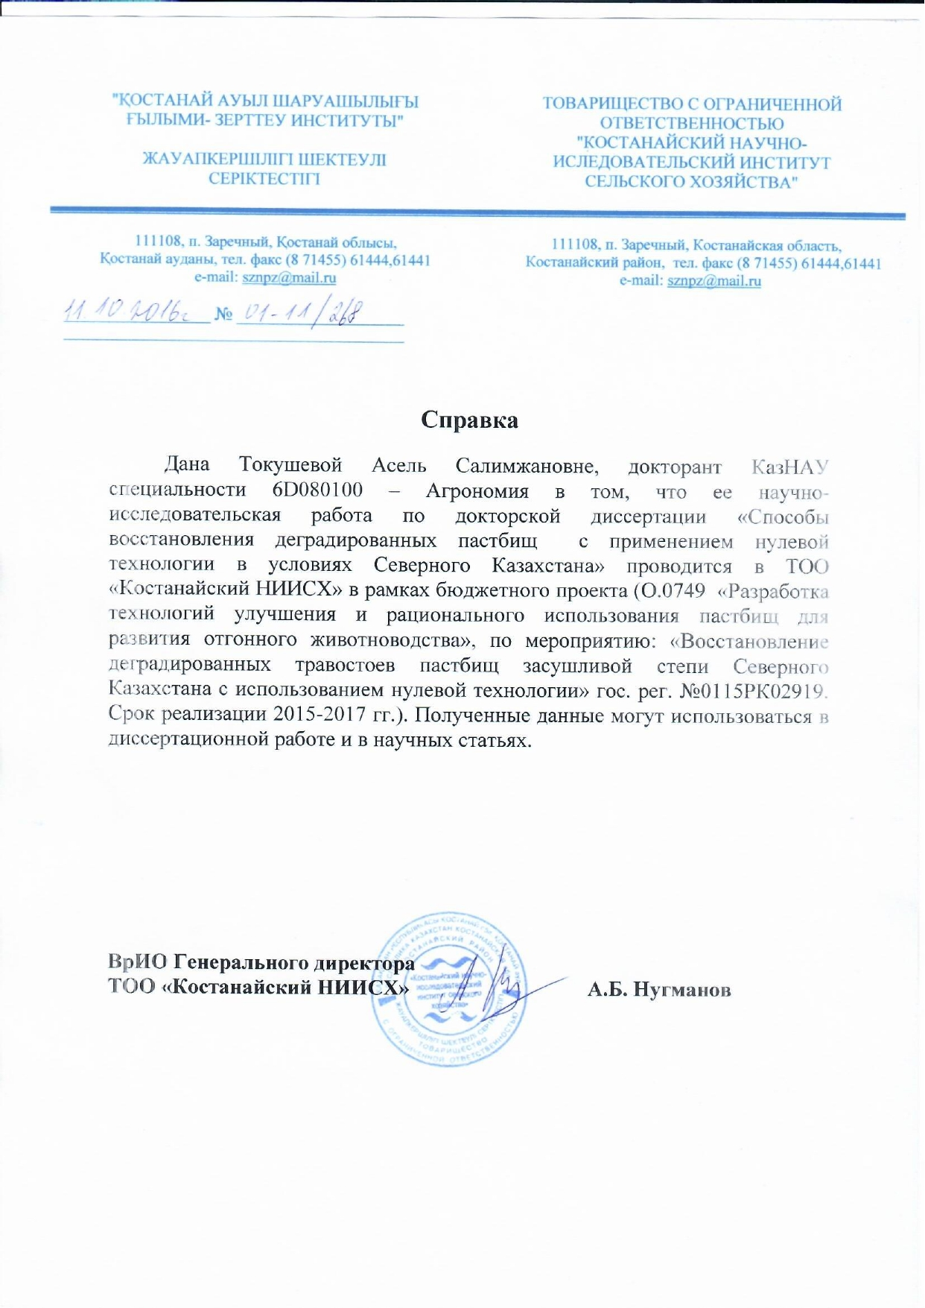

ПРИЛОЖЕНИЕ В
Результаты агрохимической оценки почвы

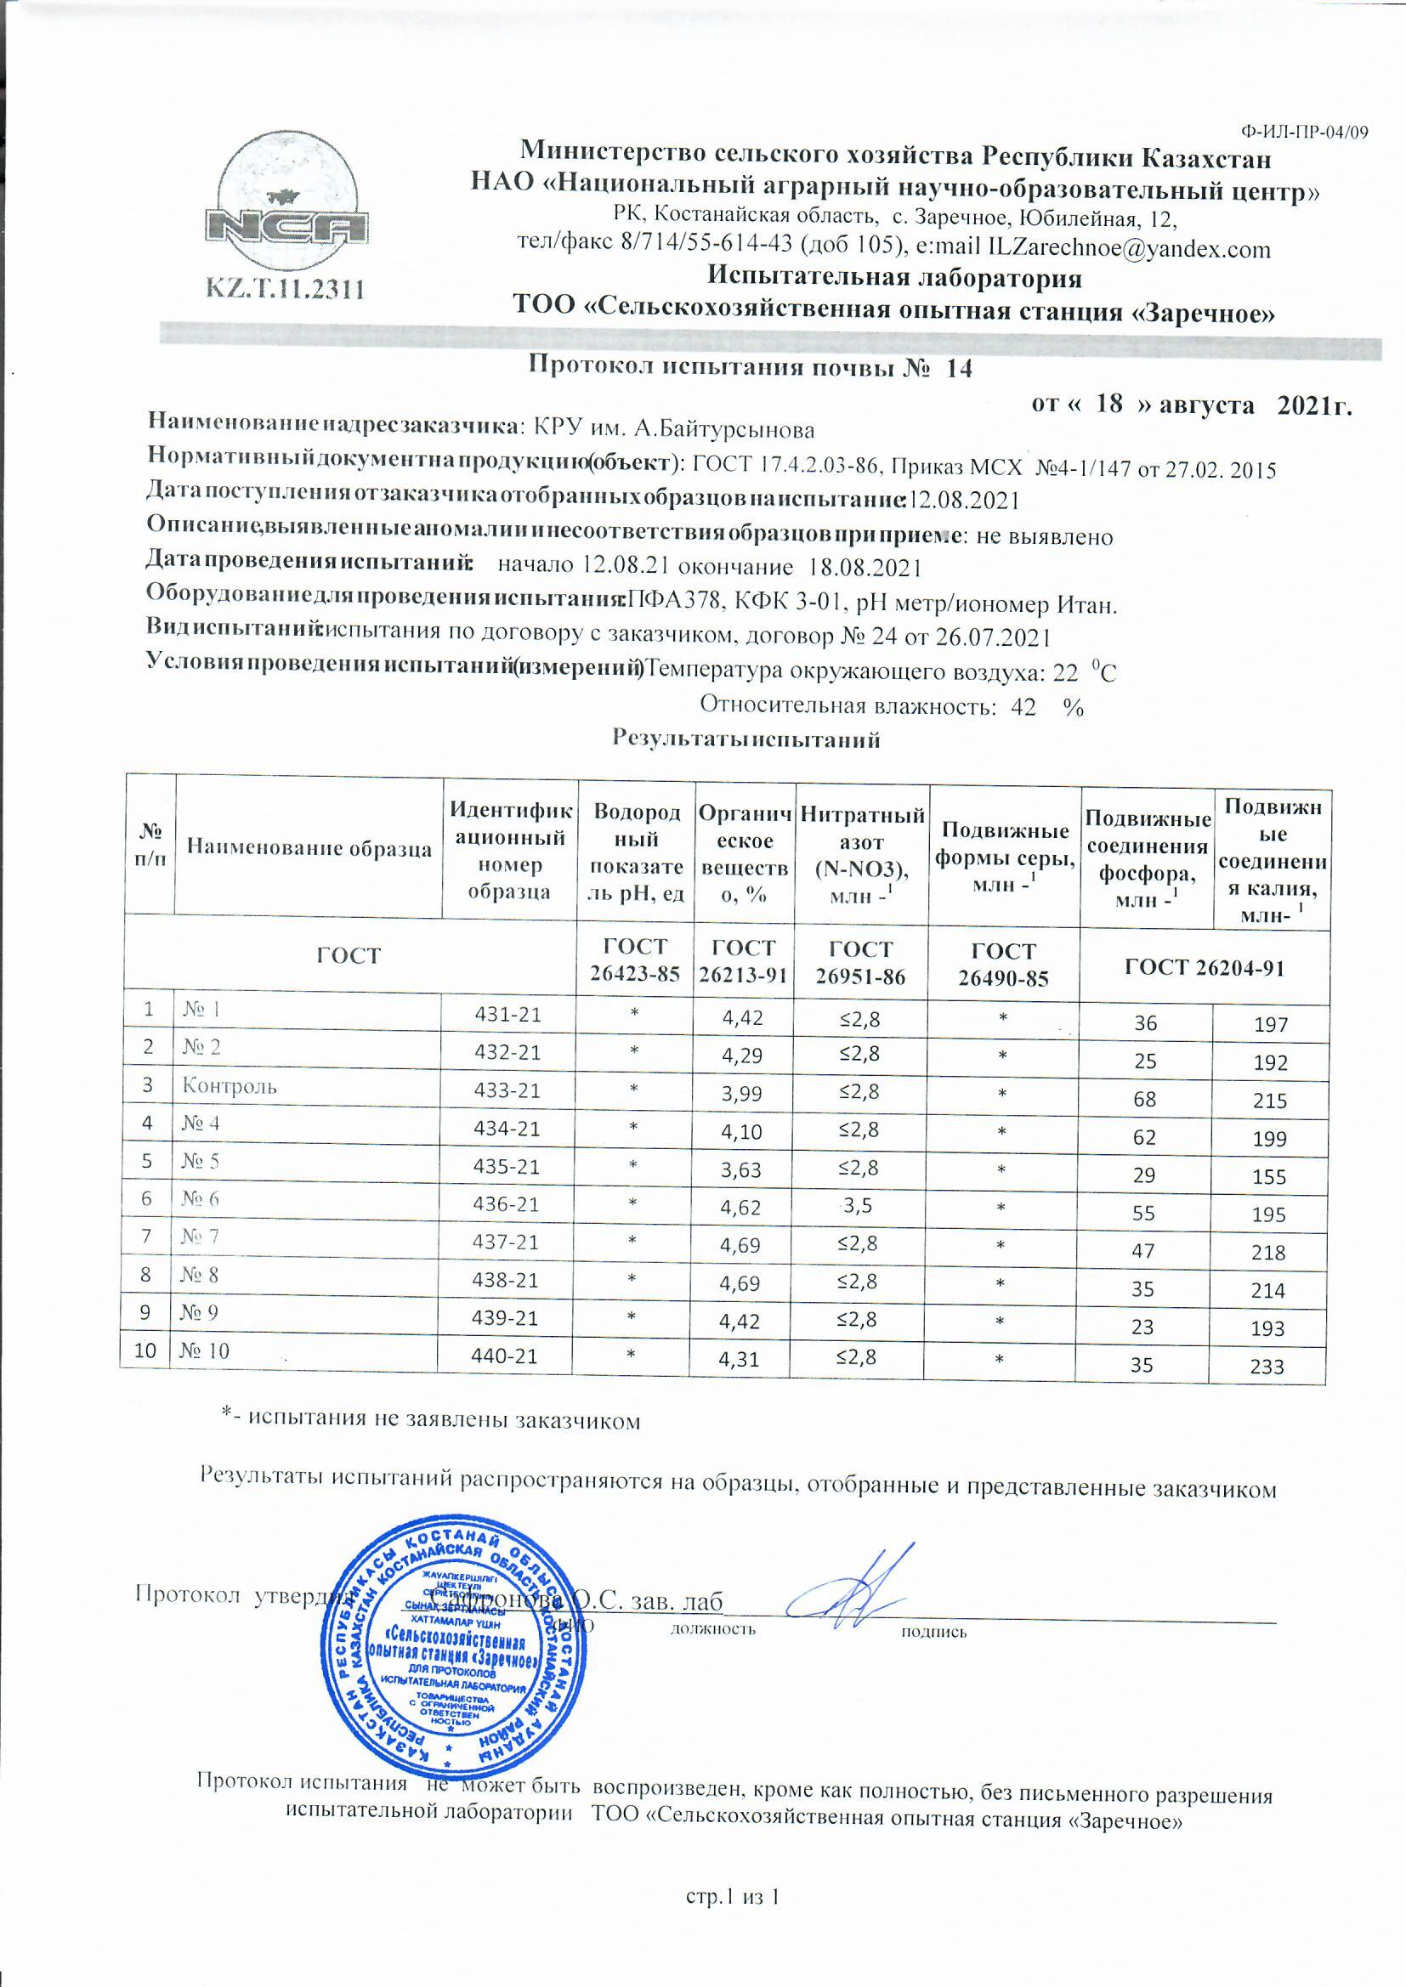

ПРИЛОЖЕНИЕ Г
Справка химического анализа кормовых культур



ПРИЛОЖЕНИЕ Д

Химический анализ кормовых культур

№ | Кормовые культуры | Сырой протеин, % | Кормовая единица  (содержание на 100 кг) | Переваримый протеин, кг
1 | Житняк | 7,9 | 49,8 | 4,5
2 | Кострец | 10 | 65 | 5,5
3 | Пырей | 13 | 28,7 | 5,5
4 | Волоснец | 16 | 80 | 11,5
5 | Люцерна | 18 | 21,3 | 4,1
6 | Эспарцет | 11,8 | 53,4 | 5,5
7 | Козлятник | 19 | 27 | 16

ПРИЛОЖЕНИЕ Е
Справка агрохимического анализа почвенных образцов
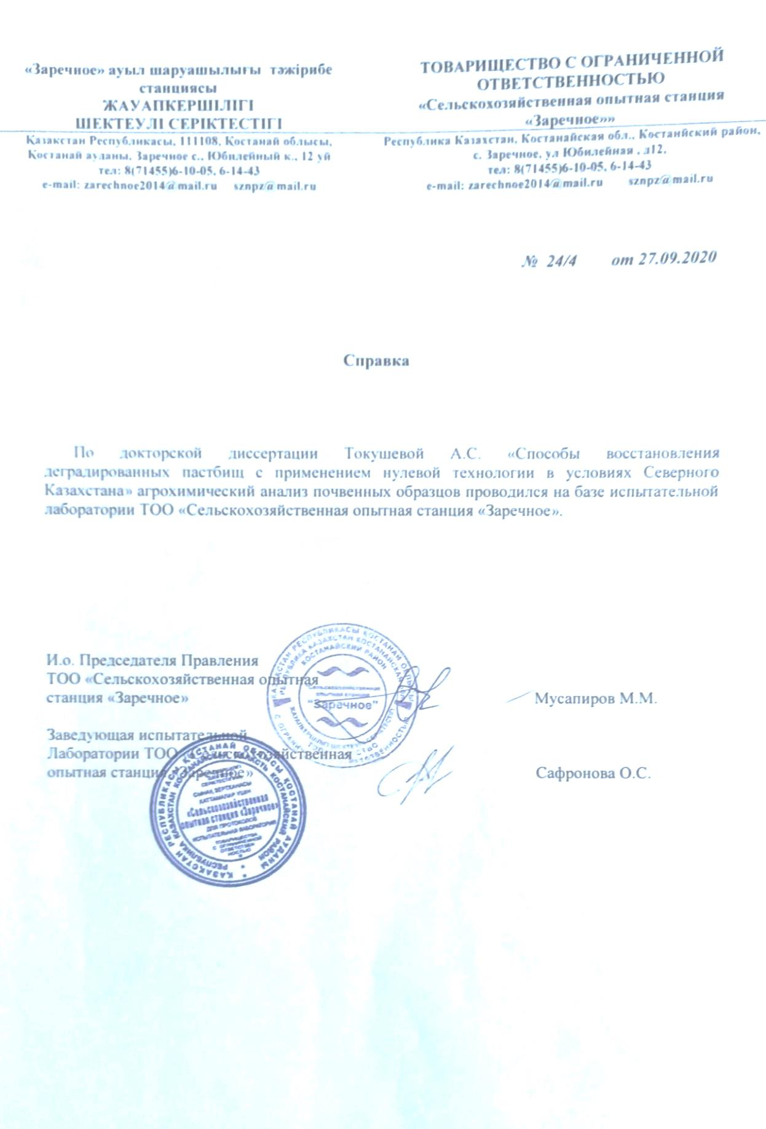

ПРИЛОЖЕНИЕ Ж
Календарный план работ проекта по договору № 253/12-2 от 15 июня 2021 г.
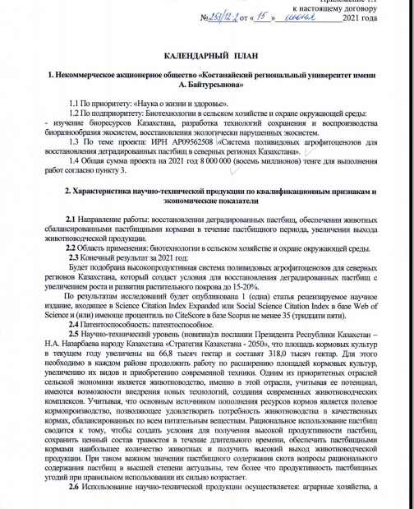

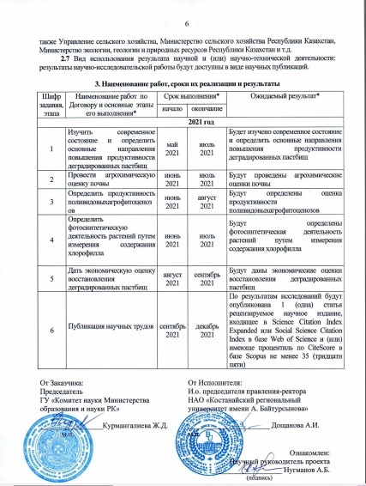

Календарный план работ проекта Жас Ғалым на 2023-2025 гг.
по договору № 143-ЖГ от 17 мая 2023 г.
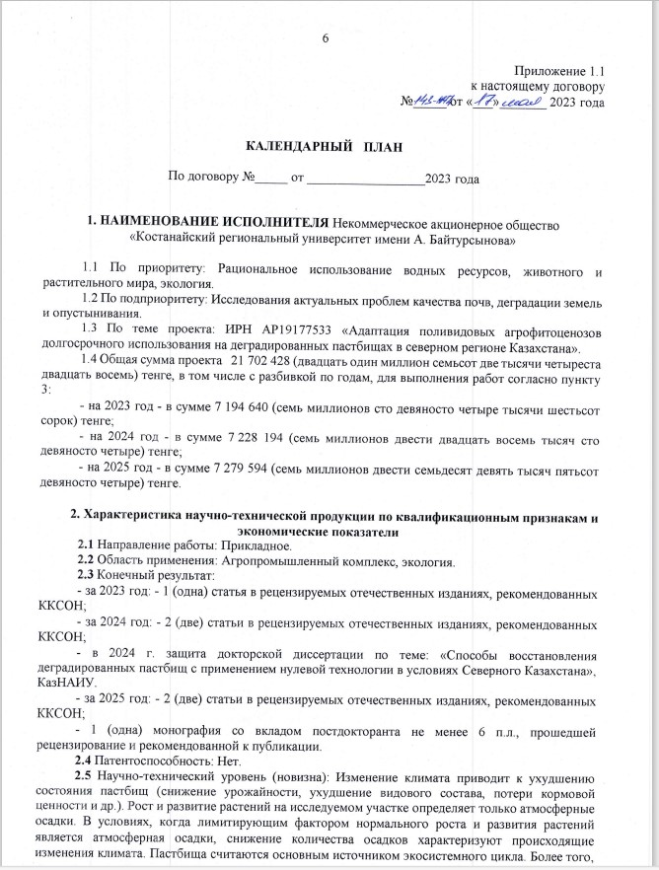

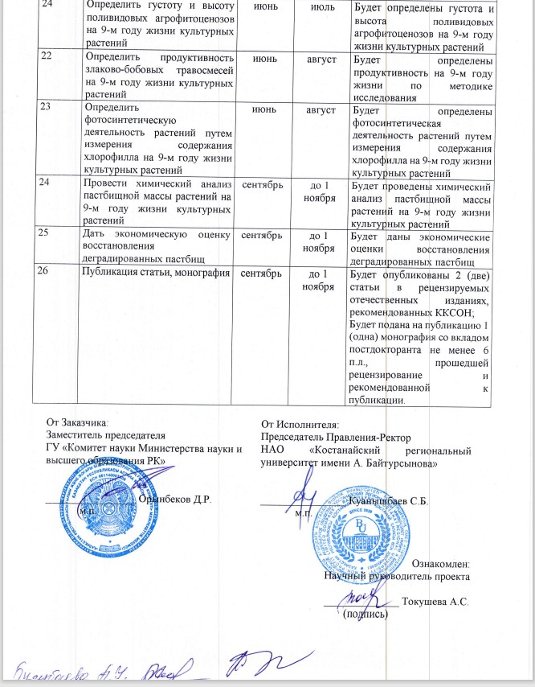

ПРИЛОЖЕНИЕ И
Акт внедрения



ПРИЛОЖЕНИЕ К
Сертификат о прохождении стажировки

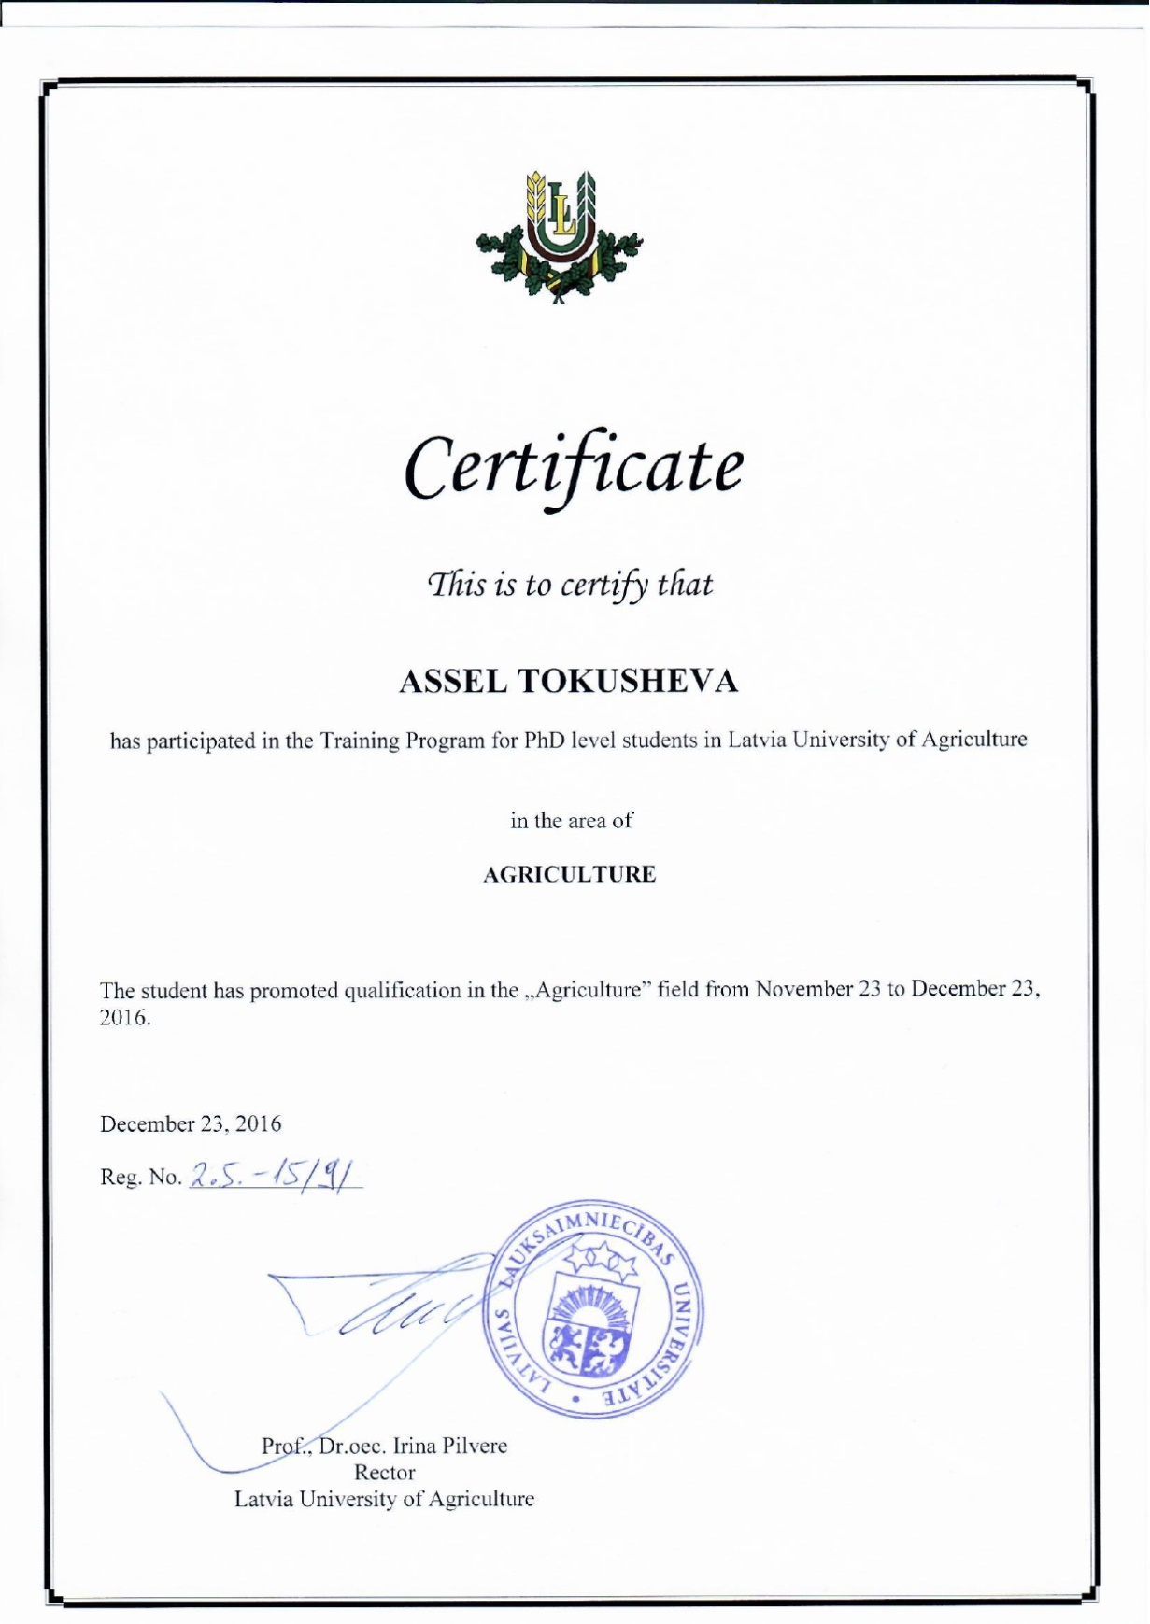

ПРИЛОЖЕНИЕ Л

Сертификаты

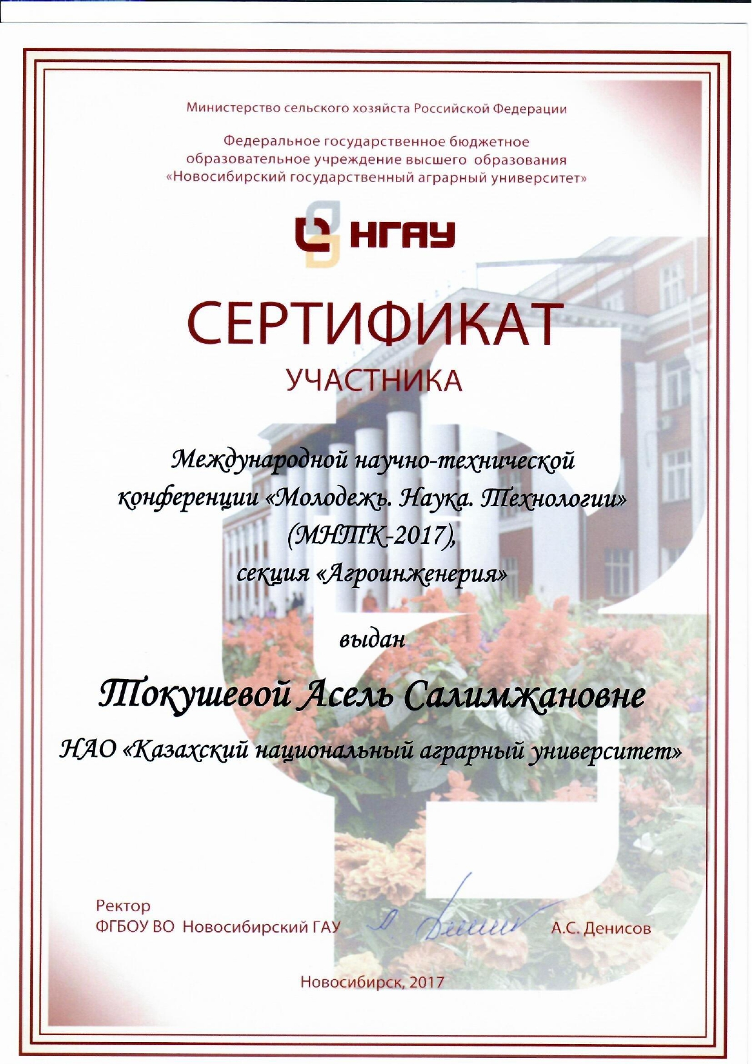



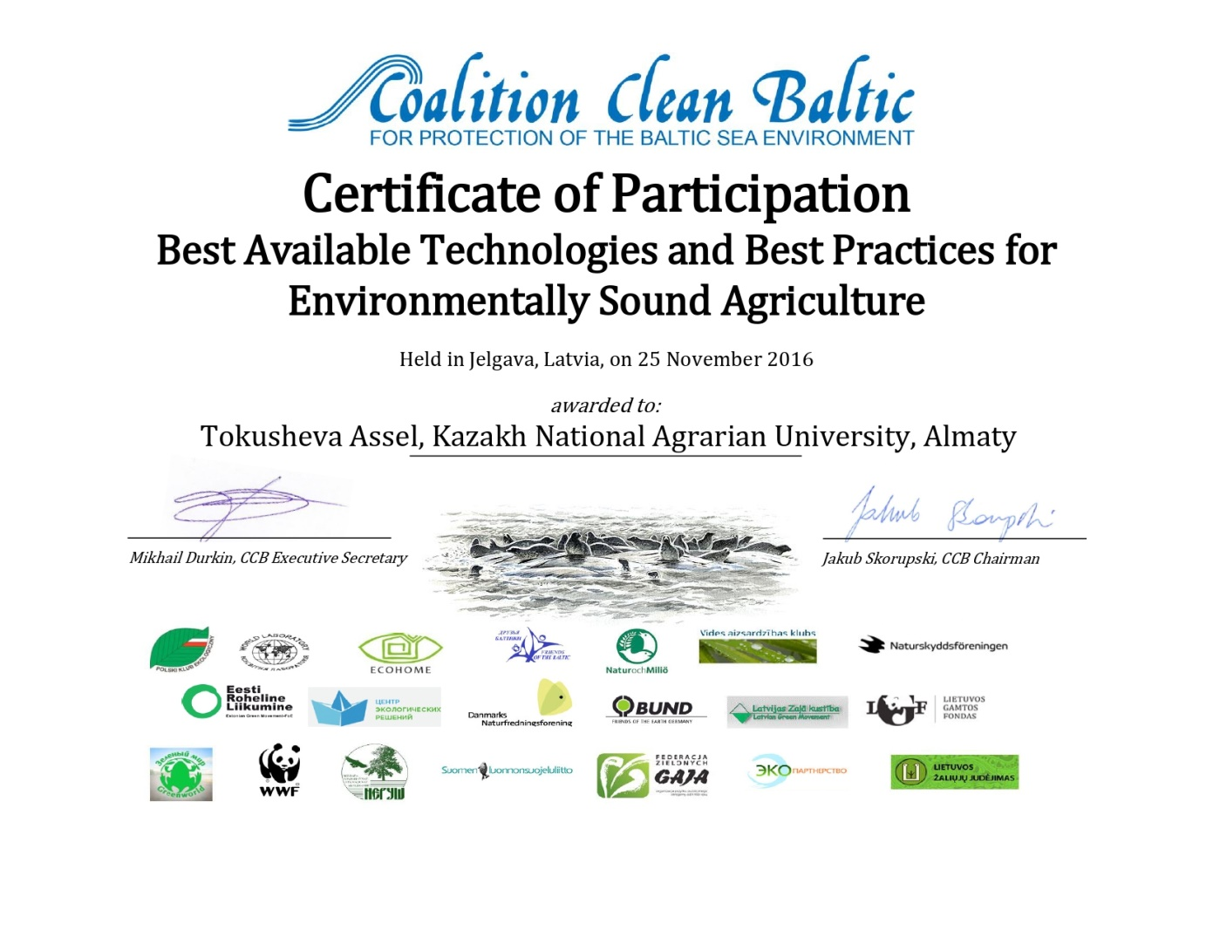




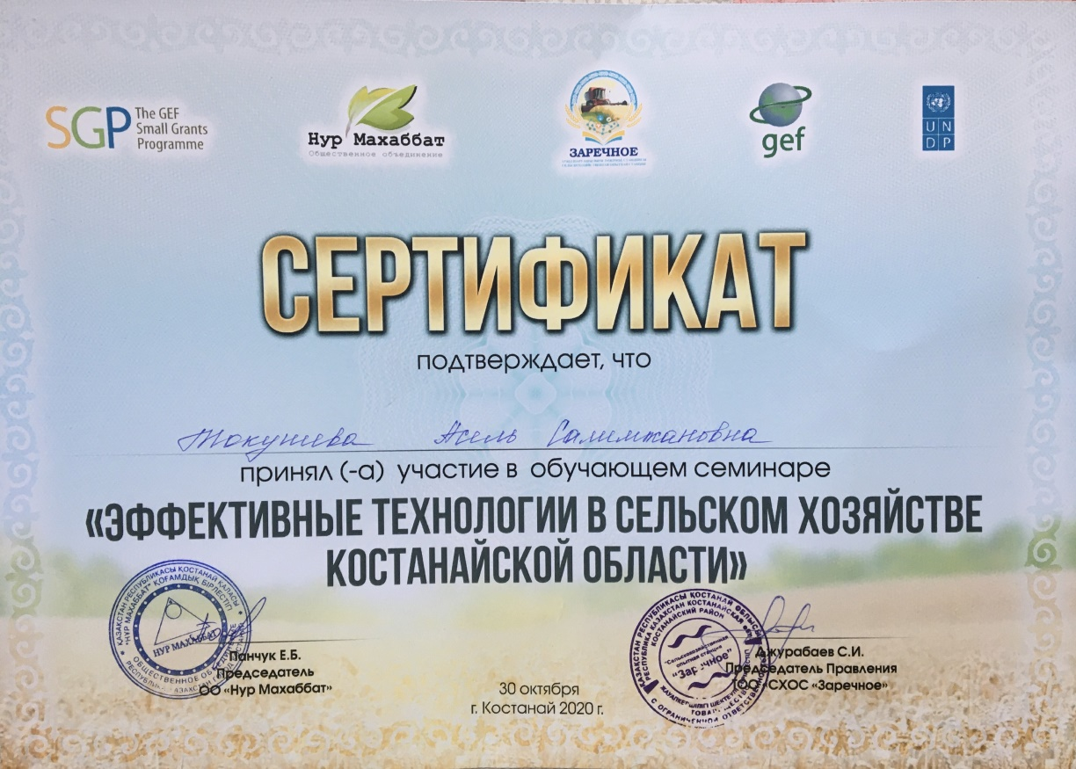
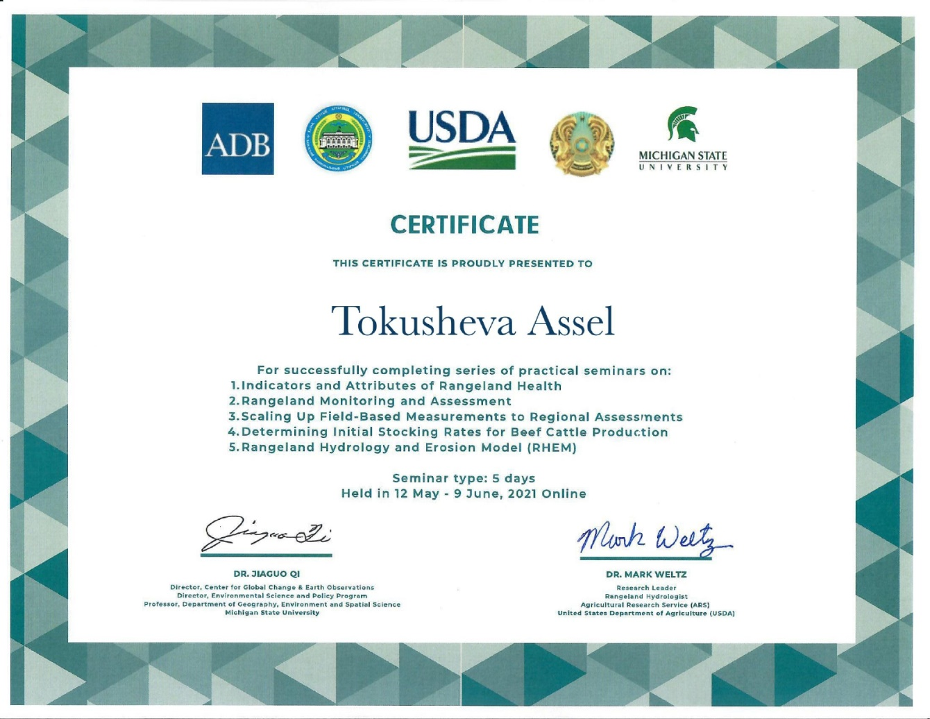

ПРИЛОЖЕНИЕ М
Полевые исследования
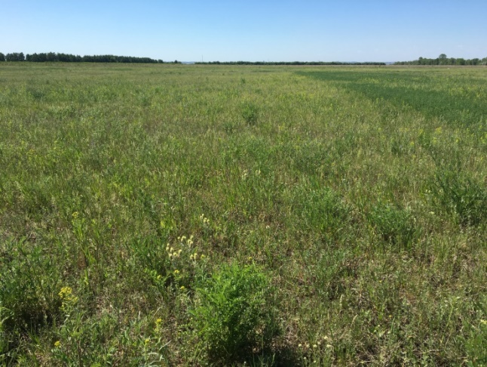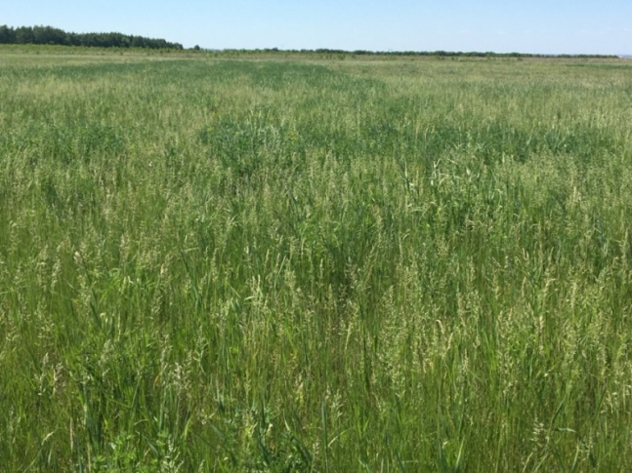
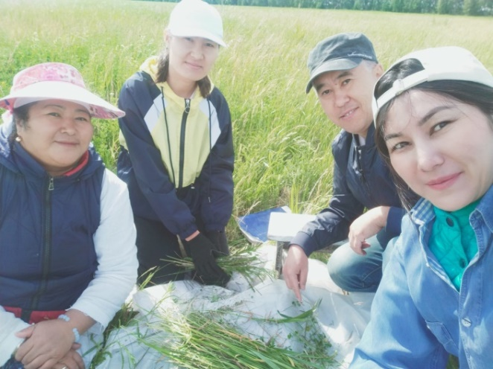
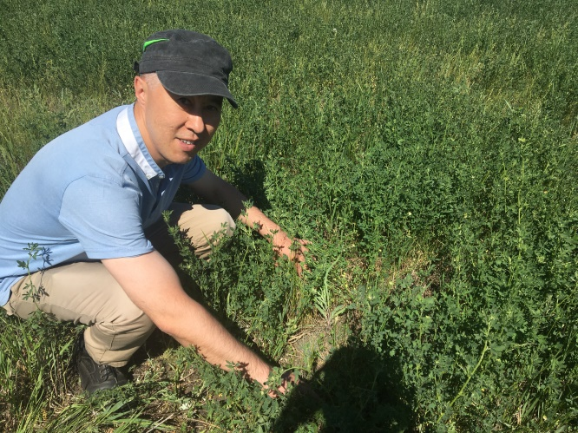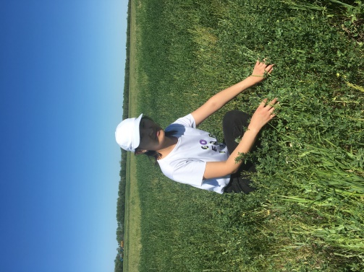

ПРИЛОЖЕНИЕ Н
Отбор образцов почвы и определение густоты растений
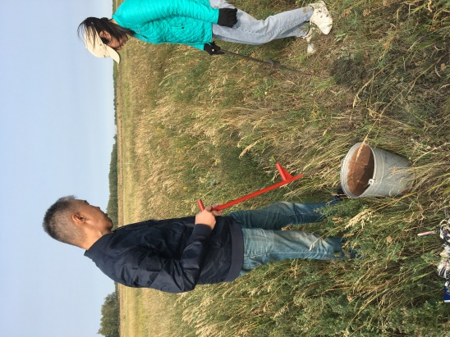

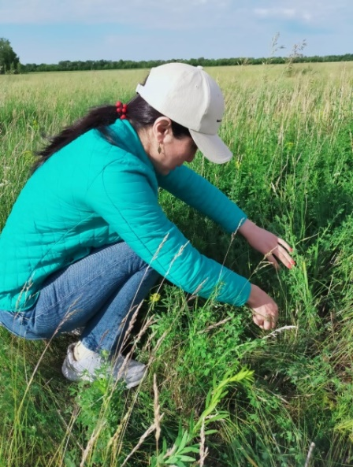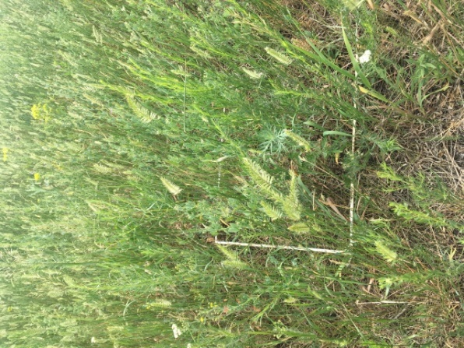

ПРИЛОЖЕНИЕ П
Измерение высоты злаково-бобовых травосмесей
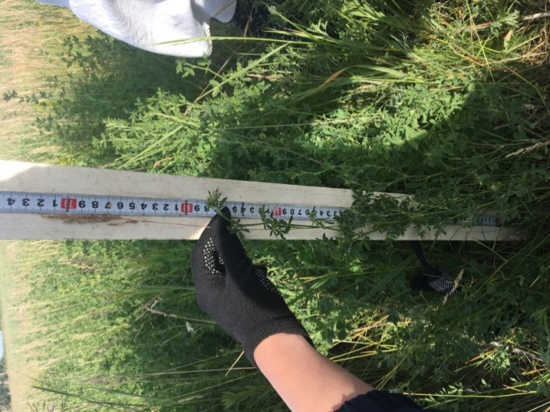
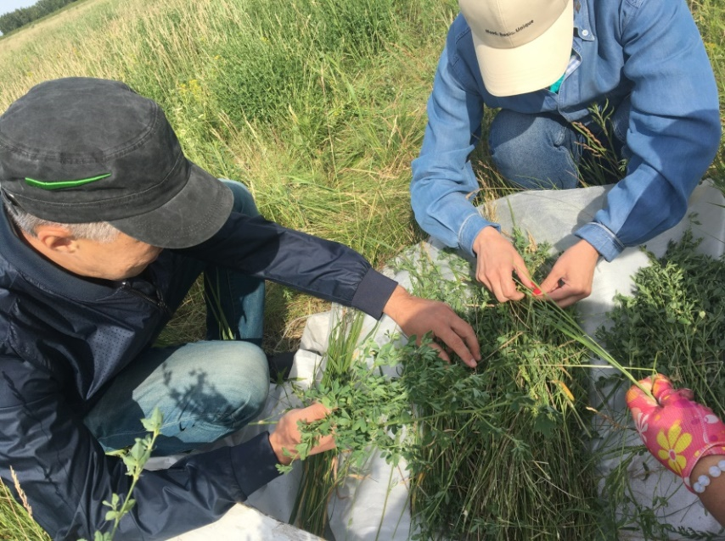
Разбор растительных проб весом 1 кг с выделением бобовых, злаковых и разнотравья

ПРИЛОЖЕНИЕ Р
Определение воздушно-сухой массы злаково-бобовых травосмесей
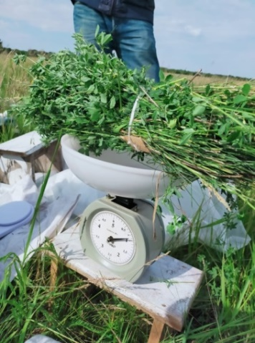
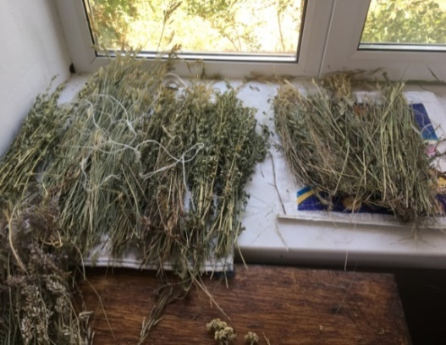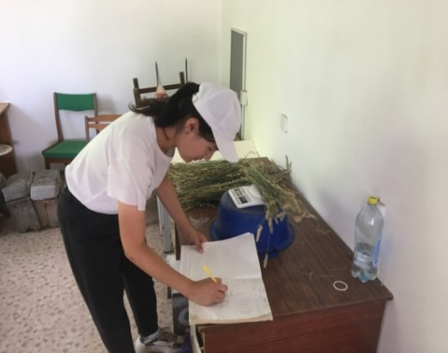

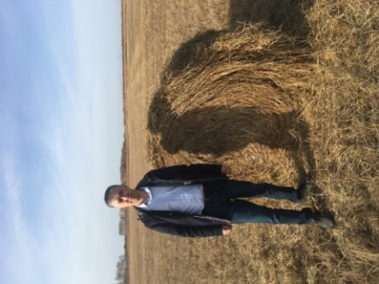

ПРИЛОЖЕНИЕ С
Стажировка в Латвийском сельскохозяйственном университете

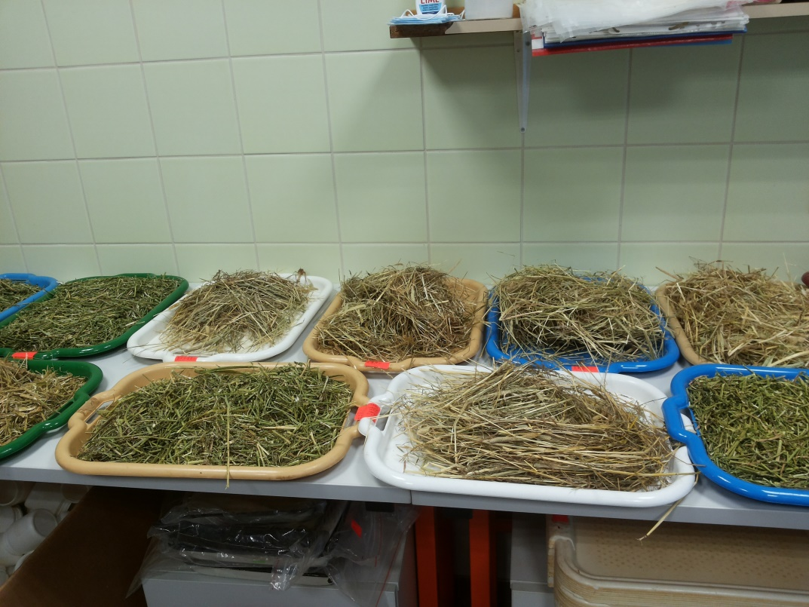

Кормовые культуры для химического анализа

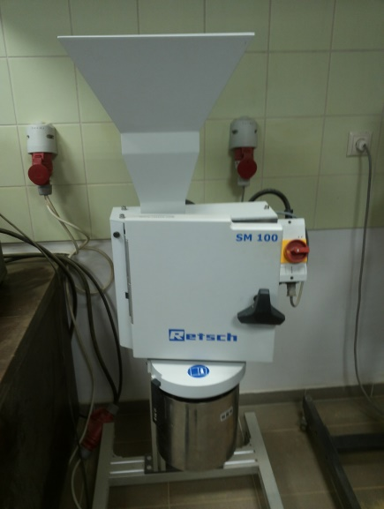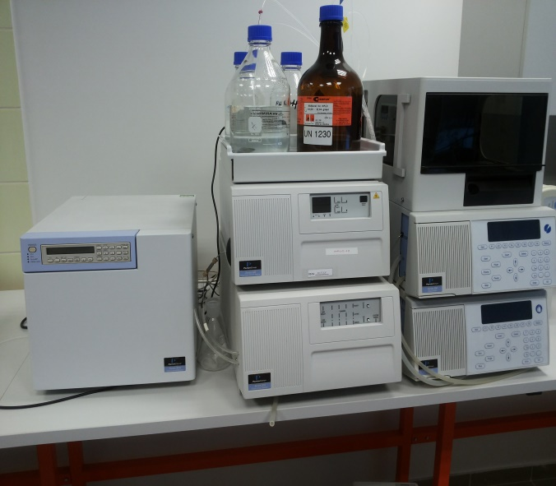

Оборудования для проведения лабораторных анализов

Оборудования для проведения лабораторных анализов

